الإهداء

إلى الحياةِ تهدأُ وتصطخب .. وتستمر
إلى الأفقِ يمتدُ فسيحاً .. يخفيه اللّيل، ليبزغَ منه الفجر
إلى الأمل والصّبر وَالرّضا
إلى كلّ ذلك وأكثر ملخّصاً في أحبتي الّذين بهم تحلو رحلة العمر
والديّ الحبيبين وَأختي الغالية
وأعجب ..
هل بالإمكانِ أن يُهدى إلى النّبعِ بعضُ مَعِيْنِه!

مع جزيل الامتنان لكل من بذل الجهد في غرس العلم والخبرة غراساً ثمينة في وجدان شغوف بهما من أساتذتي الكرام في قسم الأمراض الجلدية والزهرية في جامعة دمشق
وأخص بالذكر الأستاذة د. لينة الحاج إبراهيم لتفضلها بالإشراف على هذا البحث
ورئيسة قسم الأمراض الجلدية والزهرية الأستاذة د. منال صلاح الدين محمد
والشكر موصول للأساتذة الأفاضل أعضاء لجنة الحكم لتفضلهم بمراجعة ومناقشة البحث

فهرس المحتويات
فهرس الصور 6
فهرس الأشكال التوضيحية 6
فهرس الجداول 7
فهرس المخططات البيانية 8
مقدمة 9
الدراسة النظرية 10
العامل الممرض الكامن وراء الثآليل الجلدية 11
اكتشاف وتنميط الفيروسات الحليمومية 11
بنية الفيروسات الحليمومية 12
دورة حياة الفيروسات الحليمومية 13
الفيروسات الحليمومية والاستجابة المناعية للثوي 15
الوبائيات(4,17,18) 16
العدوى والنكس 16
المظاهر السريرية 17
الخمج الجلدي 18
الخمج المخاطي (4) 22
التشريح المرضي 23
الثآليل الشائعة: 24
الثآليل الراحية والأخمصية 25
الثآليل المسطحة: 25
ثدن البشرة الثؤلولي: 26
التشخيص والتشخيص التفريقي 27
المعالجة 28
اعتبارات عامة (4) 28
الخيارات العلاجيّة الموضعيّة المخرّبة للنّسيج المصاب 28
الضماد المحكم الكتيم 33
العلاج النفسي للثآليل 33
الأدوية السامة للخلايا المطبقة موضعياً أو بالحقن ضمن الآفة 33
معدلات مناعية الموضعية 35
معدلات المناعة الجهازية 35
العلاج المناعي Immunotherapy 36
الأدوية المضادة للفيروسات 36
الريتينوئيدات 37
اللقاحات (2,4) 37
الدراسة العملية 38
1. مبررات البحث 39
2. هدف البحث 39
3. الطرق والمواد المستعملة في البحث 40
مكان إجراء البحث: 40
مدة البحث: 40
تكاليف البحث: 40
تصميم البحث: 40
حجم العينة: 40
معايير الدخول والاستبعاد: 41
طريقة الاعتيان: 41
الاعتبارات الأخلاقية: 41
طريقة إجراء البحث: 43
طريقة جمع البيانات وتنظيمها وتحليلها والاختبارات الإحصائية المجراة عليها: 44
4. النتائج 46
1. توزع عينة الدراسة على مجموعتي العلاج 46
2. توزع عينة الدراسة حسب الجنس 46
3. توزع عينة الدراسة حسب الفئة العمرية 47
4. توزع المرضى حسب الجنس على مجموعتي العلاج (RA، KOH) وتقييم صلاحية العينة للدراسة تبعا لذلك: 47
5. توزع المرضى حسب الفئة العمرية على مجموعتي العلاج (RA، KOH) وتقييم صلاحية العينة للدراسة تبعا لذلك: 48
6. توزع المرضى حسب توزع الآفات تشريحيا على مجموعتي العلاج (RA، KOH) مع تقييم صلاحية العينة للدراسة تبعا لذلك: 50
7. توزع المرضى حسب عدد الآفات على مجموعتي العلاج (RA، KOH) مع تقييم صلاحية العينة للدراسة تبعا لذلك: 51
8. توزع المرضى حسب مدة الإصابة على مجموعتي العلاج (RA، KOH) مع تقييم صلاحية العينة للدراسة تبعا لذلك: 52
9. تقييم المرضى سريرياً في الزيارة الثانية (بعد بدء العلاج بأسبوعين) من حيث تبدل توزع الآفات، تبدل عدد الآفات وتطور الآثار الجانبية بين مجموعتي العلاج (RA، KOH) مع تقييم صلاحية العينة للدراسة تبعا لذلك: 54
10. تقييم المرضى سريريا في الزيارة الثالثة من حيث تبدل توزع الآفات، تبدل عدد الآفات وتطور الآثار الجانبية بين مجموعتي العلاج (RA، KOH) مع تقييم صلاحية العينة للدراسة تبعا لذلك: 58
11. تقييم فعالية الخيارين العلاجيين من خلال مقارنة نسب الشفاء التام بين مجموعتي الدراسة بعد تطبيق الدواء لمدة 4 أسابيع: 62
12. دراسة العلاقة بين تحقق الشفاء التام في مجموعتي الدراسة بعد تطبيق الدواء لمدة 4 أسابيع وتطور حس حرقة أو ألم في الزيارتين الثانية والثالثة: 62
13. دراسة العلاقة بين تحقق الشفاء التام في مجموعتي الدراسة بعد تطبيق الدواء لمدة 4 أسابيع وتطور اكزيما تخريشية في المناطق المعالجة في الزيارتين الثانية والثالثة: 63
14. دراسة العلاقة بين تحقق الشفاء التام في مجموعتي الدراسة بعد تطبيق الدواء لمدة 4 أسابيع وتوزع الثآليل لدى المرضى في الزيارة الأولى: 65
15. دراسة العلاقة بين تحقق الشفاء التام في مجموعتي الدراسة بعد تطبيق الدواء لمدة 4 أسابيع ومدة الإصابة بالثآليل لدى المرضى قبل بدء العلاج: 65
16. دراسة العلاقة بين تحقق الشفاء التام في مجموعتي الدراسة بعد تطبيق الدواء لمدة 4 أسابيع وعدد الآفات لدى المرضى قبل بدء العلاج: 66
17. دراسة العلاقة بين تحقق الشفاء التام في مجموعتي الدراسة بعد تطبيق الدواء لمدة 4 أسابيع وأعمار المرضى المعالجين: 68
18. تقييم المرضى في الزيارة الرابعة من حيث النكس لدى من حققوا الشفاء التام، والآثار الجانبية المتبقية لدى جميع المرضى: 69
5. المقارنة مع الدراسات العالمية 73
6. مناقشة النتائج وتحليلها 77
7. صور بعض المرضى قبل بدء العلاج وبعد تحقق الشفاء التام 81
8. الاستنتاج 83
9. التوصيات والاقتراحات 84
المراجع 85

فهرس الصور
الصورة رقم 1 الثآليل الشائعة (4) 19
الصورة رقم 2 الانتشار الخطي للثآليل الشائعة الناجم عن الخدش المتكرر (2) 19
الصورة رقم 3 الثآليل الخيطية (29) 19
الصورة رقم 4 الثآليل الأخمصية (4) 20
الصورة رقم 5 الثآليل المسطحة (4) 20
الصورة رقم 6 الاندفاعات الشبيهة بالثآليل المسطحة عند مرضى ثدن البشرة الثؤلولي (2) 21
الصورة رقم 7 الآفات الشبيهة بالنخالية المبرقشة عند مرضى ثدن البشرة الثؤلولي (35) 22
الصورة رقم 8 لقمومات مؤنفة مصطبغة (4) 23
الصورة رقم 9 المظاهر النسيجية للثآليل المشاهدة بتكبير منخفض ×40، يظهر التحلم والشواك وفرط التقرن بوضوح (2) 24
الصورة رقم 10 المظاهر النسيجية للثآليل المشاهدة بتكبير عالي ×200، يظهر فرط تصنع الطبقة الحبيبية، والخلايا الملعقية (2) 24
الصورة رقم 11 المظاهر النسيجية للثآليل الأخمصية (35) 25
الصورة رقم 12المظاهر النسيجية للثآليل المسطحة (35) 26
الصورة رقم 13 المظاهر النسيجية لثدن البشرة الثؤلولي (35) 26

فهرس الأشكال التوضيحية
الشكل رقم 1 الخريطة الجينية الخطية التي تمثل الجينوم الحلقي ذا السلسلة المضاعفة للفيروس HPV16 (4) 13
الشكل رقم 2 يوضح دورة حياة فيروس HPV بشكل مبسط(4) 14

فهرس الجداول
الجدول رقم 1 الأشكال السريرية للثآليل الجلدية والأنماط الفيروسية الأكثر ترافقاً معها (4) 18
الجدول رقم 2 توزع عينة الدراسة على المجموعتين العلاجيتين 46
الجدول رقم 3 توزع عينة الدراسة حسب الجنس 46
الجدول رقم 4 توزع عينة الدراسة حسب الفئة العمرية 47
الجدول رقم 5 توزع المرضى حسب الجنس على مجموعتي العلاج 48
الجدول رقم 6 توزع المرضى حسب الفئة العمرية على مجموعتي العلاج 49
الجدول رقم 7 توزع المرضى حسب توزع الآفات تشريحيا على مجموعتي العلاج 50
الجدول رقم 8 توزع المرضى حسب عدد الآفات على مجموعتي العلاج 51
الجدول رقم 9 توزع المرضى حسب مدة الإصابة على مجموعتي العلاج 53
الجدول رقم 10 تقييم المرضى سريريا في الزيارة الثانية من حيث تبدل توزع الآفات، تبدل عدد الآفات وتطور الآثار الجانبية بين مجموعتي العلاج 55
الجدول رقم 11 الدالات الإحصائية للمقارنة بين طريقتي العلاج من حيث تبدل توزع الآفات، تبدل عدد الآفات وتطور الآثار الجانبية بين مجموعتي العلاج في الزيارة الثانية 57
الجدول رقم 12 تقييم المرضى سريريا في الزيارة الثالثة من حيث تبدل توزع الآفات، تبدل عدد الآفات وتطور الآثار الجانبية بين مجموعتي العلاج (RA، KOH) مع تقييم صلاحية العينة للدراسة تبعا لذلك 59
الجدول رقم 13الدالات الإحصائية للمقارنة بين طريقتي العلاج من حيث تبدل توزع الآفات، تبدل عدد الآفات وتطور الآثار الجانبية بين مجموعتي العلاج في الزيارة الثالثة 61
الجدول رقم 14 مقارنة فعالية العلاج من حيث تحقق الشفاء بين المجموعتين عند تقييمهما في الزيارة الثالثة 62
الجدول رقم 15 تطور حس الحرقة أو الألم في الزيارتين الثانية والثالثة عند من حققوا الشفاء في الزيارة الثالثة في المجموعة المعالجة بهيدروكسيد البوتاسيوم (KOH) 63
الجدول رقم 16 نسب الإصابة بالاكزيما التخريشية في الزيارتين الثانية والثالثة عند الذين تحقق لديهم الشفاء بعد 4 أسابيع من العلاج 64
الجدول رقم 17 توزع الثآليل البدئي لدى المرضى الذين تحقق لديهم الشفاء بعد 4 أسابيع من العلاج 65
الجدول رقم 18 نسب الشفاء لدى المرضى بعد العلاج لمدة 4 أسابيع حسب مدة الشكاية السابقة لتطبيق الدواء 66
الجدول رقم 19 نسب الشفاء لدى المرضى بعد العلاج لمدة 4 أسابيع حسب عدد الآفات لديهم قبل تطبيق الدواء 67
الجدول رقم 20 نسب الشفاء لدى المرضى بعد العلاج لمدة 4 أسابيع حسب أعمار المرضى 68
الجدول رقم 21 تقييم المرضى في الزيارة الرابعة من حيث النكس لدى من حققوا الشفاء، والآثار الجانبية المتبقية لدى جميع المرضى 70
الجدول رقم 22 الدالات الإحصائية لتقييم المرضى في الزيارة الرابعة من حيث النكس لدى من حققوا الشفاء، والآثار الجانبية المتبقية لدى جميع المرضى 72

فهرس المخططات البيانية
المخطط البياني رقم 1 توزع المرضى حسب الجنس على مجموعتي العلاج 48
المخطط البياني رقم 2 توزع المرضى حسب الفئة العمرية على مجموعتي العلاج 49
المخطط البياني رقم 3 توزع المرضى حسب توزع الآفات تشريحيا على مجموعتي العلاج 51
المخطط البياني رقم 4 توزع المرضى حسب عدد الآفات على مجموعتي العلاج 52
المخطط البياني رقم 5 توزع المرضى حسب مدة الإصابة على مجموعتي العلاج 53
المخطط البياني رقم 6 تقييم المرضى سريريا في الزيارة الثانية من حيث تبدل توزع الآفات، تبدل عدد الآفات وتطور الآثار الجانبية بين مجموعتي العلاج 56
المخطط البياني رقم 7 تقييم المرضى سريريا في الزيارة الثالثة من حيث تبدل توزع الآفات، تبدل عدد الآفات وتطور الآثار الجانبية بين مجموعتي العلاج 60
المخطط البياني رقم 8 تقييم المرضى في الزيارة الرابعة من حيث النكس لدى من حققوا الشفاء 71
المخطط البياني رقم 9 زوال الآثار الجانبية عند إعادة التقييم بعد 8 أسابيع من إيقاف العلاج 71

مقدمة
تُعدّ الثّآليل من أكثر الأمراض الجلديّة شيوعاً، وهي وإن كانت منخفضة المراضة وفي أغلب الأحوال لا تؤدي إلى عقابيل مهمة أو مهددة للحياة، فإنها تشكل عبئاً حقيقياً على المرضى من حيث تأثيرها على نوعية حياتهم، وما يتكبدونه من عناءٍ وتكاليف ماديةٍ للعلاج، أضف إليه سيرها المزمن الذي قد يصل إلى سنواتٍ مع احتمال عدم حدوث الشفاء العفوي مطلقا لدى المريض(1,2).
تأتي أهمية هذه الدّراسة انطلاقاً من أنّ الثّآليل بأنواعها -بما فيها الثّآليل المسطحة المستهدفة هنا- مرضٌ جلديٌ شائعٌ يجب التخفيف من انتشاره، وأنّ ايجاد خيارٍ علاجيٍ شافٍ، غير مكلفٍ، متوفرٍ، سهل الاستعمال، ويسهل تقبل المريض له ومطاوعته عليه هو من الصعوبات الملموسة في الممارسة السريرية.
إنّ تفضيل الأطباء والمرضى لعلاج الثّآليل رغم احتمال شفائها عفوياً بعد فترةٍ من الزّمن مرده إلى أنّ عدم تحقق الشفاء عفوياً هو احتمالٌ قائمٌ إضافةً إلى إمكانية توسعها لتشمل مساحاتٍ واسعةً، وما تسببه من حرج اجتماعي، ومصدرٍ لعدوى المخالطين الأصحاء(2,3). غير أنّه ليس من المقبول أن يؤدي علاجها إلى عقابيل أكثر منها كون الثّآليل بطبيعتها مرضٌ سليمٌ لا يخلِّف عند شفائه ندبات، خاصةً مع عدم إثبات أنّ العلاجات الهجومية تعطي نتائج أفضل على المدى البعيد(4). وبما أنّ الأطفال هم الفئة العمرية الأكثر عرضةً للإصابة بالثّآليل الجلدية، فهذا يدفعنا للبحث عن خياراتٍ علاجيةٍ أكثر تحملاً وأقل ألماً لتفادي الرّضّ النّفسي لديهم(2,4).
في هذا السياق، وبناءً على استخدام بعض الدراسات لمحلول هيدروكسيد البوتاسيوم موضعياً بتركيز 5-10% أو فيتامين A الحامضي الموضعي (التريتينوئين) في علاج الثّآليل المسطحة، يهدف هذا البحث للمقارنة بين الفعالية العلاجية لمحلول هيدروكسيد البوتاسيوم بتركيز مخفف 3%، ورهيم التريتينوئين 0.05%، وآثارهما الجانبية.

الدّراسة النّظريّة

الدّراسة النّظريّة

العامل الممرض الكامن وراء الثّآليل الجلديّة

اكتشاف وتنميط الفيروسات الحليمومية
اعتقد الأطباء منذ أقدم العصور أنّ الثّآليل مرضٌ ذو طبيعةٍ خمجيةٍ، إلا أنّ إثبات ذلك لم يتم حتى مئة عامٍ خلت. وبنجاح الباحثين في تنميط مجين بعض الفيروسات الحليمومية الإنسانية (Human papillomaviruses) HPV في نهايات سبعينات القرن العشرين أثبتوا وجود عدة أنماطٍ مورثيةٍ منها(5). غير أنّه لم يتم تصنيفها كمجموعةٍ مستقلةٍ حتى عام 2000(6)، ثمّ على إثر ذلك تم تقسيمها إلى سلالاتٍ بناءً على المجين، كما تم تصنيفها إلى مجموعاتٍ بناءً على خصائصها المورثية، البيولوجية وطبائعها الإمراضية، على سبيل المثال: الجنس ألفا α يشمل HPV الجلدية والمخاطية الممرضة للثّوي الطّبيعي. هذا التّصنيف ساعد على وضع فرضياتٍ تتعلق بتطور أنواعٍ جديدةٍ من HPV، حيث افتُرِض أن هذا يكون نتيجةَ الطفرات الجينية أو الانتخاب الطبيعي، في حين لا يحدث إعادة تأشيب ما بين أنماط HPV(4). ويُعتقد اليوم بوجود أكثر من مئتي نمطٍ جينيٍ مختلفٍ، تم تحديد البنية التفصيليّة للمادة الوراثيّة لأكثر من مئةٍ وخمسين نمطاً منها(6).
كما تم تصنيف الفيروسات الحليموميّة الإنسانيّة HPV بناءً على المظاهر السّريرية النّاشئة عن الخمج بها، على سبيل المثال: الأنماط الجلديّة، الأنماط المخاطيّة، والأنماط المترافقة مع عسر تصنع البشرة ثؤلولي الشّكل(5).
أما الاعتقاد بالقدرة التّنشوئيّة الكامنة لدى HPV فقد كان مبعثه تطور بعض أنماط سرطان الجلد لدى مرضى عسر تصنع البشرة ثؤلولي الشّكل(6) (epidermodysplasia verruciformis) (EV). وفي عام 1976م اقترح zur Hausen وجود علاقةٍ ما بين الخمج بـ HPV وسرطان عنق الرحم(7) (cervical cancer) وهو ما تمّ إثباته لاحقاً، وقاد إلى تصنيف الفيروسات الخامجة للمخاطيات إلى منخفضة الخطورة (low-risk) وعالية الخطورة (high-risk)، حيث تعتبر الأخيرة السبب الرئيس لسرطان عنق الرحم وآفاته السّليفة(8).

بُنية الفيروسات الحليموميّة
الفيروسات الحليموميّة هي فيروساتٌ غير مغلّفة، ذات حمضٍ نوويٍ ريبيٍ منزوع الأكسجين DNA ثنائي الطّاق double-stranded، تقيس 55-60 نانومتر قطراً(5)، وتتميّز بنموها البطيء، وتكاثرها المجبر داخل النّواة، أما افتقارها إلى الغلاف فيمنحها خواص مقاومةً للجفاف، التّجميد والمذيبات، ما يجعلها قابلةً للنجاة لفترة طويلة خارج خلايا الثّوي مع الاحتفاظ بقدرتها على الخمج والتكاثر(2).
تمتلك الفيروسات الحليمومية قفيصةً (capsid) كرويّةً مكونةً من نوعين من البروتينات الفيروسيّة: البروتين البنيوي الكبير L1، والبروتين البنيوي الصغير L2. تتجمع البروتينات البنيوية الكبيرة L1 كتشكيلاتٍ خماسيةٍ خلال تصنيع الفيروس داخل خلايا الثّوي، وتسمّى القُسيمات القفيصية (capsomeres)، ويكتمل تكون القفيصة عند اجتماع 72 قسيمةٍ قفيصيةٍ معاً في بنيةٍ هندسيةٍ فريدةٍ. تحيط القفيصة بالمادّة الوراثيّة للفيروس لتحميها من التّفكك أو التّخرب، كما تتيح للفيروس الالتصاق بنجاحٍ بالخلايا الهدف. أما الحمض النوويّ الفيروسيّ المحميّ داخل القفيصة فيكون مرصعاً بالبروتينات البنيويّة الصّغيرة L2 والهستونات الخلويّة (cellular histones)، ويلتف بهيئة صبغياتٍ دقيقةٍ (chromosome). من ناحيةٍ أخرى، لا تكون البروتينات الفيروسية الباكرة E مدموجةً مع الفيريون الخامج (virions) (9).
يتجمع البروتين البنيوي الكبير L1 في أوساط الزّرع الخلويّة على هيئة جزيئاتٍ شبيهةٍ بالفيروس VLPs، والتي سميت كذلك لأنها تبدو شبيهةً شكلياً بالفيروس الأصلي تحت عدسة المجهر الالكتروني(9). يمكن الاستفادة من الـ VLPs في كشف الأجسام المضادّة المصليّة (antibodies) عند المرضى، وفي تصنيع اللّقاحات (vaccines) النّوعية للفيروس(10,11).
يتألف الحمض النووي للفيروسات الحليموميّة من ثلاثة نطاقاتٍ: النّطاق التنظيمي، النّطاق الباكر والنّطاق المتأخّر the upstream regulatory region (URR), the early region, and the late region. إنّ النّطاق التنظيمي يفتقد للجزيئات التي تفتتح النسخ ORFs، وبالتالي لا تتم ترجمته إلى جزيئاتٍ بروتينيةٍ، إنّما يكون مسؤولاً عن تطور عمليّة النّسخ والتّضاعف بشكلٍ صحيحٍ، في حين يترجم النّطاق الباكر إلى البروتينات التي تظهر باكراً في دورة حياة الفيروس الحليمومي، ويترجم النّطاق المتأخر إلى البروتينات المكونة للقفيصة(5). (الشكل رقم 1)
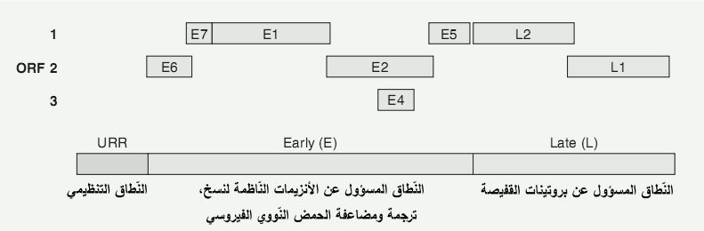
الشكل رقم 1 الخريطة الجينية الخطية التي تمثل الجينوم الحلقي ذا السلسلة المضاعفة للفيروس HPV16 (4)
إنّ تصنيف نمطٍ جديدٍ من HPV يكون اعتماداً على البروتين البنيوي الكبير L1، وبشكلٍ أكثر دقّة، يكون اعتماداً على التّجانس المورثي للنّطاق المتأخر من الحمض النوويّ الفيروسي، حيث يعتبر الباحثون النّمط الفيروسي جديداً إذا كان مختلفاً بما يزيد على 10% عن أيّ صيغةٍ وراثيةٍ لأي نمطٍ آخر سبق تصنيفه(6,12).

دورة حياة الفيروسات الحليموميّة
لا تكتمل دورة حياة HPV إلا على ظهارةٍ متقرنةٍ جيدة التّمايز وهو ما يجعل دراستها على المزارع الخلوية البسيطة أمراً متعذراً، كما لم تحقق محاولات الزرع على الطعوم النسيجية المأخوذة من حيوانات التجارب نجاحاً كبيراً(5).
يبدأ الخمج الفعّال بوصول HPV إلى داخل الخلايا التكاثريّة الموجودة في الطّبقة القاعديّة من الظّهارة المتقرّنة، وهو ما لا يتاح للفيروس بالحالة الطّبيعية نظراً لوجود الحاجز البشرويّ المكوّن من الطّبقات الخلويّة المختلفة التي تعلو الطّبقة القاعديّة، ما يقترح أنّ حدوث تسحجٍ أو أذيةٍ في الظّهارة هو شرطٌ لا بد منه لذلك. إنّ التفاصيل الدقيقة للمراحل الأولى للخمج لا تزال غير واضحة المعالم، بدءاً من المستقبلات التي تتوسط ارتباط الفيروس بالخلايا الظهارية وليس انتهاءً بتجرد الحمض النووي له من الغلاف والقفيصة وتأثيره على عملية التّكاثر الخلوي (الشكل رقم 2). مع ذلك يمكن القول أن لبروتيني القفيصة البنيويين الكبيرين L1 وL2 كما لكبريتات الهيباران (heparan sulfate) الموجودة في الغشاء القاعدي دوراً أساسياً في عملية الخمج(13,14).
يتبدل شكل المادة الوراثيّة الفيروسيّة بعد وصول الفيروس إلى داخل الخلية، وتتوضع في نواتها على شكلٍ ذاتيّ النَّسخ لتبدأ بإنتاج نسخٍ إضافيّةٍ من الحمض النوويّ الفيروسيّ DNA. تُفتتح ترجمة جينوم الفيروس بالمورثات المسؤولة عن البروتينات الباكرة E -والتي يتم إنتاجها بمستوياتٍ منخفضةٍ في الطبقتين القاعدية والشائكة- خاصة E1 وE2 اللذين يتكفلان بتنظيم نسخ بقية المورثات، علماً أنّ جينوم HPV لا يُرمّز أيّاً من الخمائر اللازمة لعمليتي الترجمة أو النسخ، ما يعني اعتمادها المطلق في إنجازهما على الخمائر الخاصّة بالخلية المضيفة. أمّا البروتينات E5، E6 وE7 فتتكفل بفتح الباب أمام دوراتٍ لا نهائيةٍ من نسخ الحمض النوويّ الفيروسيّ، وهو ما لا يحدث خلال دورات التكاثر الطبيعية للخلايا البشروية، ما يسمح لنا بتسميتها: بالبروتينات الورمية الفيروسيّة، ويكون دورها أكثر بروزاً بسياق الخمج بالفيروسات الحليمومية المخاطية عالية الخطورة(5). لن نتعرض هنا للتفاصيل الدّقيقة وراء القدرة التنشؤيّة الكامنة لدى بعض أنماط HPV كونها لا تخدم أهداف البحث.
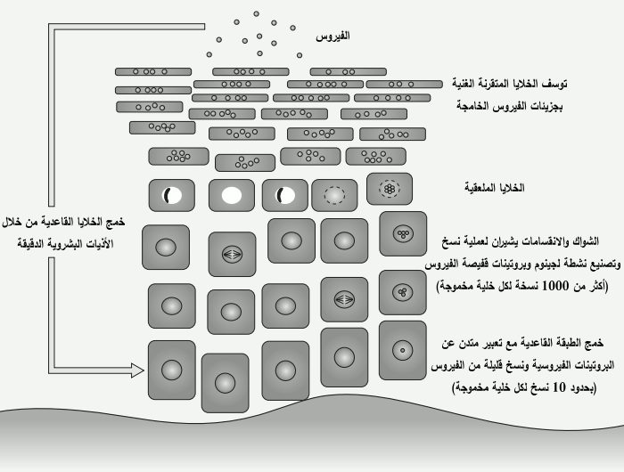
الشكل رقم 2 يوضح دورة حياة فيروس HPV بشكل مبسط(4)
يتم التعبير عن البروتينات البنيوية مثل البروتينات L في الطبقات العليا الأكثر تمايزاً في البشرة، كما تكون نسخ المادة الوراثية الفيروسية فيها أكثر غزارةً، وهكذا تتكون الفيريونات الخامجة من تغليف الجينومات الفيروسية ببروتينات القفيصة L1 وL2، وهو ما يفسر إمكانية الكشف عن الفيروس بدءاً من الطبقة الحبيبية ونحو الأعلى. لا تميل HPV إلى حل الخلية البشروية، إنما تبقى مندمجة مع خلايا الطبقة المتقرنة وتطرح مع الوسوف، ويضطلع البروتين E4 بتخليص الفيروس من الخلايا المتقرنة ليكون قادراً على بدء عدوى جديدة(5).

الفيروسات الحليموميّة والاستجابة المناعيّة للثّوي
من الشّائع رؤية خمجٍ معندٍ بالفيروسات الحليمومية، ما يشير إلى قدرتها على تفادي رقابة جهاز المناعة، وذلك يعود إلى عدم وجود طورٍ دمويٍ (تفيرس دم - viremic phase) في دورة حياتها، وإلى التعبير المنخفض عن بروتيناتها على سطح الخلايا الكيراتينية في الطّبقتين القاعديّة والشّائكة من البشرة، حيث يفترض بخلايا لانغرهانس Langerhans cells والخلايا اللمفاوية المرتشحة أن تكتشف المستضدات الدّخيلة على الجسم، في حين يتم إنتاج البروتينات الفيروسيّة بغزارةٍ ضمن الطّبقات السّطحية ذات التّمايز النّهائي من البشرة والبعيدة عن جهاز المناعة، وبالتالي يتم طرح الفيروسات الخامجة مع الوسوف البشرويّة(5). وبالرغم من كل ذلك، تتراجع أكثر من ثلثي حالات الثّآليل الجلدية بشكلٍ عفويٍ خلال سنتين(2).
لوحظت معدلات انتشارٍ أعلى للثّآليل عند المثبطين مناعياً، وتحديداً عندما يكون التثبيط على حساب المناعة الخلوية، فيما لم يبد الذين يعانون من التثبيط المناعي الخلطي زيادةً في أهبة الإصابة بالخمج بـHPV، وبالتالي يسهل استنتاج أن المناعة الخلويّة هي الفاعلة في مواجهة الفيروسات الحليموميّة.
تكون الأجسام المضادة النّوعية تجاه الفيروس HPV-16 عالي الخطورة إيجابيةً لدى ما يربو على نصف المرضى الذين عانوا خمجاً تناسلياً به سواء كان غير عرضيٍّ أو يبدي الحد الأدنى من التّظاهرات الجلديّة، ثم انخفضت بالتّدريج بعد الشّفاء على مدى أشهرٍ إلى سنةٍ(15). وذلك رغم التعبير المنخفض عن البروتينات الفيروسية في طبقات البشرة السفليّة الذي سلفت الإشارة إليه، ورغم استبعاد وجود طورٍ دمويٍ في دورة حياة الفيروس(4,16).
ولا يزال الباحثون لم يصلوا إلى قولٍ فصلٍ فيما إذا كانت هذه الأجسام المضادة تلعب دوراً في الحد من عودة الخمج بذات النّمط الفيروسي سواء عبر التّلقيح الذّاتي أو كعدوى من الشّريك الجنسيّ، كما لا يزال الكثير من البحث العلمي اللّازم يفصلُ بيننا وبين الفهم الكامل لنظريّة الخمج الكامن للفيروسات HPV وعلاقته بردّ الفعل المناعي لدى المريض(4,5).

الوبائيات(4,17,18)
عادةً ما تنشأ الثّآليل الجلدية عن مجموعةٍ محدودةٍ من الفيروسات الحليمومية الإنسانية HPV، وتكون أشيع ما تكون عند الأطفال في المرحلة الابتدائية، ثم يتراجع شيوعها عند الأعمار الأكبر. غالباً ما تشفى عفوياً خلال سنة إلى سنتين. وليس من الشّائع بعد الشّفاء التّام عودةُ الإصابة من جديدٍ بنفس نمط HPV، وهو ما يشير إلى احتمالية تطور مناعةٍ نوعيةٍ ضده.

العدوى والنّكس
يصل الفيروس إلى الخلية الهدف (وهي الخلايا الكيراتينية في الطبقة القاعدية للبشرة) عبر الأذيات الواضحة بالجلد أو حتى عبر التّسحجات المجهرية، ومن الشّائع رؤية العدوى الذّاتية للجلد المجاور، خاصةً في الثّآليل المسطحة، والثّآليل على الأصابع(4). ويحدث الخمج التناسلي بـ HPV على الأغلب كنتيجةٍ للتّماس الحميم، في حين قد يخمج الجلد في غير المنطقة التّناسلية بعد التّماس المباشر (جلد إلى جلد) أو بالانتقال غير المباشر عبر التّعامل مع الأدوات الملوثة بالفيروس. كما أنّ الأبخرة المنتشرة عند العلاج بالليزر قد تكون محملةً بالفيروسات المعدية(19).
أمّا في سياق تفسير كثرة حالات النّكس، وكون العلاج لم يقِ من انتقال العدوى مستقبلاً من المريض الذي تمّ علاجه فعلاً إلى أحد المحيطين به، فقد تبين أنّ اختبار تضخيم الحمض النّووي التّسلسلي PCR للجلد السليم المحيط بالثّؤلول كان إيجابياً، والأكثر من ذلك أنّه كان إيجابياً لدى بعض المتطوعين الأصحاء! علماً أنّ النّكس يُعدّ مشكلةً أكثر شيوعاً وجديةً في حالات الثّآليل التّناسلية مقارنةً بالثّآليل الجلدية(4).
ليس من الشّائع مشاهدة الثّآليل التّناسلية لدى الأطفال قبل سن البلوغ، وبالرغم من أنّ العدوى قد تكون حدثت خلال الولادة، أو نتيجة التّماس مع أيدي من يقدمون الرّعاية للطّفل، أو حتى عبر عدوى ذاتيةٍ من الثّآليل الجلدية لدى الطفل، فلا بد من عدم إغفال احتمال تعرض الطّفل للاعتداء الجنسي(20).
لوحظ تراجع انتشار الثّآليل التّناسلية لدى الشّباب إناثاً وذكوراً في الدول التي عملت على نشر التلقيح للفيروسات الحليمومية التناسلية عالية الخطورة وعالية الانتشار (HPV 6,11,16,18)، مع ملاحظة أنّ الثّآليل التناسلية كانت الخمج المنتقل بالجنس الأكثر شيوعاً في هذه الدول(21,22).
تميل الإصابة بالثّآليل الجلدية لتكون أكثر انتشاراً، أكثر تعنيداً وأكثر ميلاً للتطور إلى تنشؤ داخل البشرة عند المرضى المثبطين مناعياً (مرضى الايدز ومرضى زرع الأعضاء)(23).
كشفت دراسة مسحاتٍ من جلد أطفالٍ بأعمارٍ تتراوح بين شهرٍ واحدٍ إلى أربع سنوات انتشاراً واسعاً (50-70%) لإيجابية الحمض النووي للفيروسات الحليمومية(24)، ما يقترح أنّ الجلد السليم ظاهرياً يتم استعماره باكراً في الحياة بأعدادٍ وافرةٍ من أنماط الفيروسات الحليمومية، كما كان الأمر مشابهاً عند دراسة مسحاتٍ من آفاتٍ صدافيةٍ لدى مرضى الصداف(25).
يعتقد الباحثون أنّ العدوى في الشّكل الشّبابي للورام الحليمي التنفسي النّاكس (RRP) (Recurrent respiratory papillomatosis) تحدث عبر الاستنشاق خلال الولادة (عدوى عمودية) بحال وجود إصابةٍ تناسليةٍ(26)، علماً أنّه يعد الورم السليم الأكثر شيوعاً من أورام الحنجرة(22)، ورغم أن ذلك قد يجعل الولادة القيصرية خياراً مطروحاً للحدّ من انتشار (RRP) فإن جدوى ذلك عملياً لا تزال محط تساؤلٍ وجدلٍ. كما يعتقد أنّ العدوى في الشّكل المتأخر من RRP هي تناسليةٌ فمويةٌ(4).

المظاهر السّريريّة
تَعتمدُ المظاهر السريريّة النّاشئة عن الخمج بالفيروسات الحليمومية HPV على نمط الفيروس، المكان التّشريحي المخموج، والحالة المناعيّة للثّوي. عادةً ما يتم تصنيف أنماط HPV إلى مجموعتين منفصلتين: جلديّة ومخاطيّة، ومع ذلك فهذا التصنيف ليس مطلقاً، حيث يتم الكشف أحياناً عن المادّة الوراثيّة للأنماط الجلديّة في الآفات التناسليّة أو الفمويّة، وقد يحدث العكس في حالاتٍ أكثر ندرةً(4).
لوحظت خصوصيةٌ في ميل الأنماط الفيروسية المختلفة لخمج مناطق تشريحيةٍ مختلفةٍ في الجسم، ففي حين يفضِّل HPV1 خمج الجلد ذي الطبقة المتقرنة الثّخينة في الراحتين والأخمصين، يميل كل من HPV16 وHPV11 إلى خمج المخاطيات التناسلية ومخاطية الحنجرة (الجدول رقم 1). ومع ذلك فالقاعدة العامة هي أن أيّ نمطٍ فيروسيٍ يمكن أن يصيب أي ظهارةٍ متقرنةٍ، وأنّ الفيروسات الحليمومية الإنسانية نوعيةٌ للغاية، بمعنى أنها لا تصيب إلا الإنسان(27,28).

الجدول رقم 1 الأشكال السريرية للثآليل الجلدية والأنماط الفيروسية الأكثر ترافقاً معها (4)
النّمط السريري | الأنماط الفيروسية الأكثر شيوعاً | الأنماط الفيروسية الأقل شيوعاً
الثّآليل الشّائعة، الراحية الأخمصية والفسيفسائية | 1, 2, 27, 57 | 4, 29, 41, 60, 63, 65
الثّآليل المسطحة | 3, 10 | 28, 29
ثآليل اللّحامين | 7 | 1, 2, 3, 4, 10, 28
داء بوفن | 16 | 26, 31, 33, 34, 35, 51, 52, 56, 73
ثدن البشرة الثّؤلولي | 3, 5, 8 | 9, 12, 14, 15, 17, 19, 36, 47, 49, 50,etc .
السّرطانة شائكة الخلايا على حساب ثدن البشرة الثّؤلولي | 5, 8 | 14, 17, 20, 47

الخمج الجلدي
تنشأ الحالات الجلديّة من الخمج بالفيروسات الحليموميّة عن مجموعةٍ صغيرةٍ نسبياً منها تصيب الجلد فتؤدي إلى ظهور الثّآليل الشّائعة (verrucae vulgares or common warts) ، الثّآليل الراحيّة الأخمصيّة (verrucae palmares et plantares)، الثّآليل المسطّحة (verrucae planae)، الثّآليل الفسيفسائيّة (mosaic warts) وثآليل اللّحامين (butcher’s warts). وهذا التصنيف معتمِدٌ على الشّكل السّريري، التّشريح المرضي، والمكان المصاب تشريحياً(4).
تتظاهر الثّآليل الشّائعة بشكل حطاطاتٍ أو لويحاتٍ غير عرضية بلون الجلد أو تميل للرمادي أو البني، متبارزةٍ مفرطة التّقرّن ذات سطحٍ مقبب، مرصّعةٍ بنقاطٍ سوداء تمثل النّزف ضمن الطّبقة المتقرّنة. وتصيب أي منطقةٍ من الجسم، مع كونها أكثر ميلاً لإصابة الأصابع وظهر اليدين (الصورة رقم 1)، والمناطق المعرّضة للرض بشكلٍ متكررٍ كالرّكبتين والمرفقين. قد تشاهد الثّآليل الشّائعة مصطفةً بشكلٍ خطيٍ، وتكون ناتجةً عن العدوى الذّاتيّة (Autoinoculation) بسبب الخدش (الصورة رقم 2)، كما قد تأخذ شكلاً خيطياً خاصةً حول العينين وعلى الوجه (الصورة رقم 3) (4).
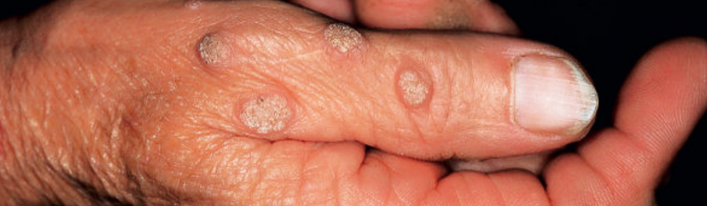
الصورة رقم 1 الثآليل الشائعة (4)
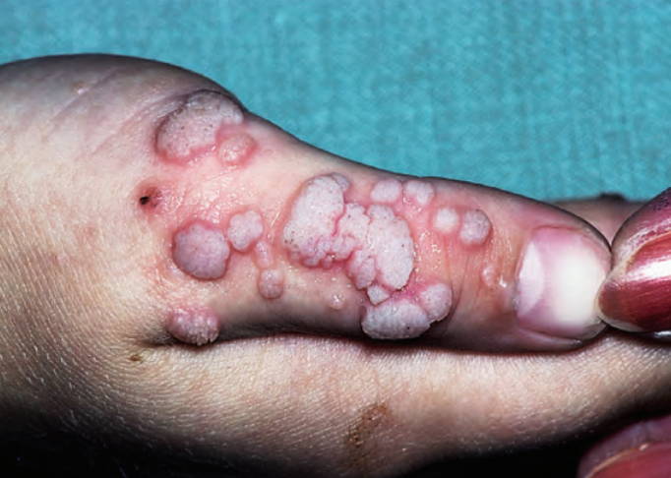
الصورة رقم 2 الانتشار الخطي للثآليل الشائعة الناجم عن الخدش المتكرر (2)
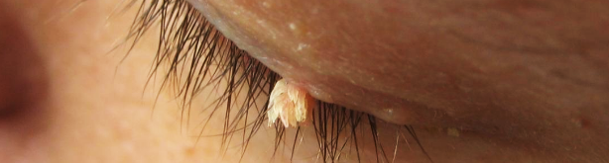
الصورة رقم 3 الثآليل الخيطية (29)

أمّا الثّآليل الرّاحيّة الأخمصيّة (الصورة رقم 4) فتبدو بشكل حطاطاتٍ سميكةٍ متنبتةٍ نحو الداخل (endophytic papules) تميل حوافها بالتدريج نحو مركزٍ أكثر انخفاضاً بما يشبه كثيب النمل (anthill)، من اسمها يتضح أنها تتوضع على الراحتين والأخمصين، أضف إليه الحواف الجانبية لليدين والقدمين. تتميز الأخمصية منها بأنها تكون مؤلمةً عادةً عند المشي، وإذا تجمعت بشكل لويحاتٍ كبيرةٍ سُميت بالثآليل الفسيفسائية (mosaic warts) (18,30).
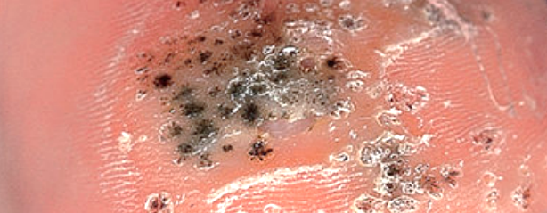
الصورة رقم 4 الثآليل الأخمصية (4)
وكما يبدو من اسمها، تتظاهر الثآليل المسطحة (الصورة رقم 5) كحطاطاتٍ مسطحة القمة قليلة الارتفاع بلون الجلد أو تميل للون الوردي أو البني، غير عرضية، تفضّل ظهر اليدين والوجه، وكثيراً ما تكون متوضعةً بتوزعٍ خطيٍّ ناتجٍ عن الخدش أو الاحتكاك(4).
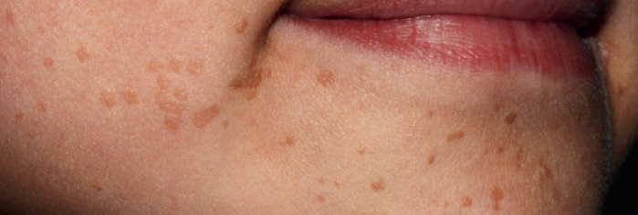
الصورة رقم 5 الثآليل المسطحة (4)
سُميت ثآليل اللّحامين (Butcher’s warts) كذلك لأنها تصيب العاملين بمهنٍ تتعاطى مباشرةً مع اللّحوم النيئة، وتتظاهر بشكل لويحاتٍ ثؤلوليّةٍ أو قرنبيطيّة الشّكل (caulifower-like) على ظهر اليدين أو الراحتين، أو جوانب الأصابع. عادةً ما يكون النّمط المسبّب هو HPV-7 وليس الأنماط الحيوانيّة للفيروسات الحليموميّة(4).
ثدن البشرة الثّؤلولي (Epidermodysplasia verruciformis) هو مرضٌ وراثيٌ جسديٌ متنحٍ، يحدث نتيجةً لطفرةٍ تصيب الجينين TMC6 (EVER1) و TMC8 (EVER2)اللّذين يُرمّزان بروتيناتٍ على الشّبكة الهيوليّة الباطنة تُسهم في نقل الزّنك وتنظيم توزّعه داخل الخليّة(31,32). يتظاهر منذ الطّفولة بآفاتٍ جلديةٍ متعددةِ الأشكال واسعةِ الانتشار، ناتجةٍ عن الخمج بالفيروسات الحليموميّة لكن من الجنس بيتا (genus β) خاصةً HPV5,8، والذي لا يسبب تظاهراتٍ جلديّةٍ عادةً لدى الأسوياء مناعياً(33). ما يحدث هنا هو أنّ الفيروسات بيتا التي تفتقد للبروتين E5 الذي يسهم في عملية الخمج الفيروسي، تتغلب على ذلك وتصبح ممرضةً عند الأشخاص الذين لديهم طفراتٌ في TMC6 وTMC8 (32).
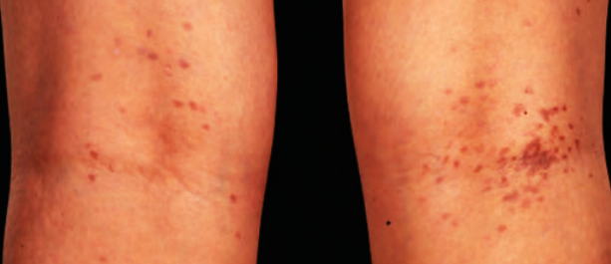
الصورة رقم 6 الاندفاعات الشبيهة بالثآليل المسطحة عند مرضى ثدن البشرة الثؤلولي (2)
يراجع مرضى ثدن البشرة الثؤلوليّ بحطاطاتٍ منتشرةٍ متماديةٍ أو متفرقةٍ تشبه الثّآليل المسطحة (الصورة رقم 6)، وبقعٍ نقطيةٍ وسفيةٍ ورديةٍ أو ناقصة التصبغ ولويحاتٍ رقيقةٍ شبيهةٍ بالنّخالية المبرقشة (pityriasis versicolor) (الصورة رقم 7). ثمّ يبدأ التّقران السّفعي (Actinic keratoses) بالظهور لديهم بدءاً من عمر 30 عاماً في المتوسط، لتتطوّر عليه سرطانةٌ شائكة الخلايا غازيةٌ (invasive SCCs) عند ما يقارب نصف المرضى فيما بعد. يجب التأكيد على تجنّب التّعرض للشّمس والحرص على استعمال الواقيات من الضّياء بسبب ميل SCCs الشديد بسياق ثدن البشرة الثّؤلولي إلى التّطور على المناطق المعرّضة. قد يكون من الصّعب التّمييز بين ثدن البشرة الثّؤلولي والثّآليل المسطحة اعتماداً على الموجودات النسيجيّة فحسب، وفي الحالات التي تلتبس على الفاحص يمكن محاولة الكشف عن الحمض النّووي الخاص بالفيروسات بيتا β HPV رغم أنه من الممكن عزلها من الجلد السّليم لأشخاصٍ أصحاءٍ تماماً(33,34).
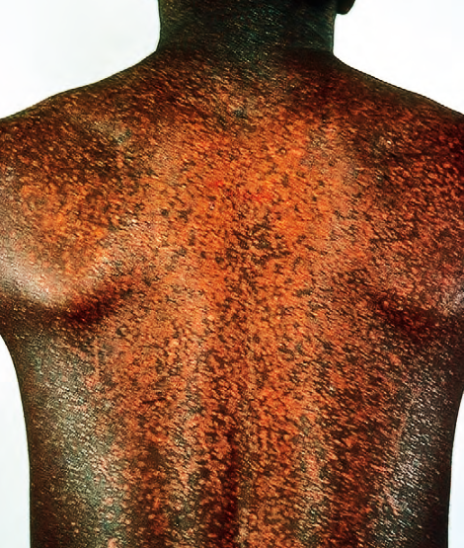
الصورة رقم 7 الآفات الشبيهة بالنخالية المبرقشة عند مرضى ثدن البشرة الثؤلولي (35)
تذكر الثّآليل كإحدى الموجودات السريريّة لعددٍ من المتلازمات، وغالباً ما تكون الآليّة الكامنة وراءها هي الخلل المناعيّ خاصةً على حساب المناعة الخلويّة، ولذلك فمن الشّائع أن تكون الإصابة شديدةً أو معندةً على العلاج(36–38).

الخمج المخاطي (4)
يتميز عددٌ من أنماط HPV بميلٍ واضحٍ لإصابة مخاطيات الجزء العلوي من السّبيلين التّنفسي والهضمي والمخاطيات الشّرجيّة التّناسليّة، وإن كان الخمج تحت السّريري أشيع في هذا السّياق من الخمج العرضي، وهو ما يمكن استقصاؤه بتطبيق حمض الخلّ 5% لتكتسب الآفات تحت السّريرية لوناً أبيض.
من الحالات التي تعبّر عن الخمج بالأنماط الشّرجيّة التّناسليّة أو تعد كنتيجةٍ مترتبةٍ عليه: اللّقمومات المؤنّفة (Condylomata acuminate) (الصورة رقم 8) أو الثّآليل الشّرجيّة التّناسليّة (anogenital warts)، اللّقمومات المسطّحة على عنق الرحم (Condylomata plana)، الدّاء الحطاطيّ البوفنانيّ (Bowenoid papulosis)، أحمرية كيرات (Erythroplasia of Queyrat)، ورم بوشكه لوفنشتاين (Buschke–Löwenstein tumor)، الورام الحليمومي المزهر الفموي (oral florid papillomatosis).
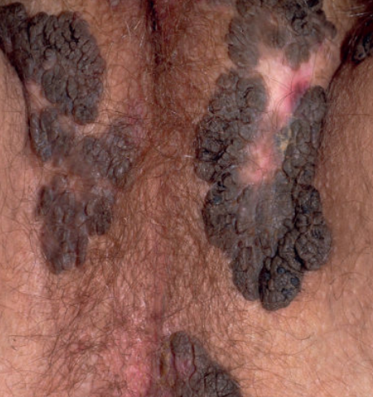
الصورة رقم 8 لقمومات مؤنفة مصطبغة (4)

التّشريح المرضي
يعكس تنوع التّبدلات النّسيجيّة النّاجمة عن الخمج بـ HPV التّنوع الواسع في تظاهراتها السّريريّة والمناطق التّشريحيّة المصابة. بالمجمل تبدي الثّآليل شواكاً مع فرط تقرنٍ، غير أن السّمة الأبرز المشتركة بينها هي التّفجي الهيولي الذي يعزل النّواة عن الغشاء الخلوي، وهو مصدر تسميتها بالخلايا الفجويّة (hollow cells) أو الملعقيّة (koilocytotic cells). تعدّ الخلايا الملعقيّة حجر الأساس في تمييز الآفات النّاشئة عن الخمج بـ HPV عن الآفات الحليموميّة اللاخمجيّة (papillomas) (39).

الثّآليل الشّائعة:
عادةً ما يشاهد تحلّمٌ صريحٌ يمنح الثّؤلول مظهراً يدعى بـ "أبراج الكنيسة" (الصورة رقم 9)، ويشمل هذا التّحلمُ فرطَ تصنعٍ في كامل طبقات البشرة، بخاصة الطّبقتين الشّائكة والحبيبيّة (الصورة رقم 10)، مع فرط تقرنٍ سويٍ تتخلله أشرطةٌ عموديةٌ من خطل التقرن تعلو قمم النتوءات الحليميّة (تناوبٌ عموديٌ بين التّقرن السّوي وخطل التّقرن) (35,39)
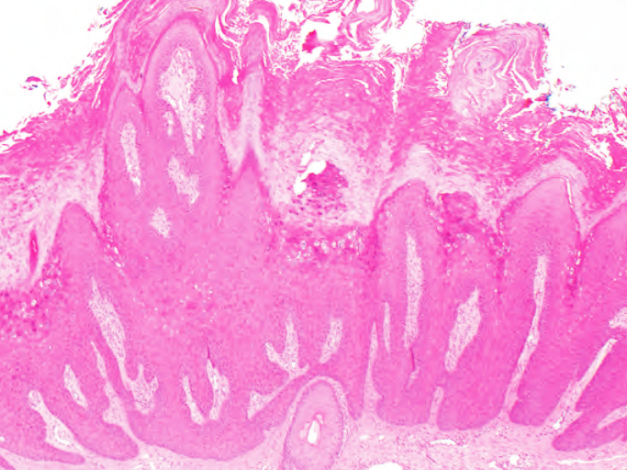
الصورة رقم 9 المظاهر النسيجية للثآليل المشاهدة بتكبير منخفض ×40، يظهر التحلم والشواك وفرط التقرن بوضوح (2)
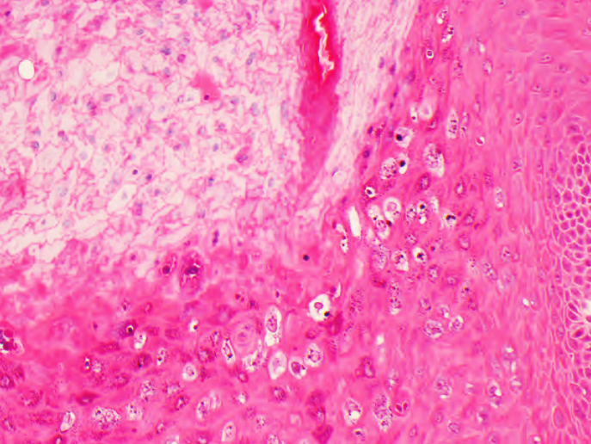
الصورة رقم 10 المظاهر النسيجية للثآليل المشاهدة بتكبير عالي ×200، يظهر فرط تصنع الطبقة الحبيبية، والخلايا الملعقية (2)

الثّآليل الرّاحية والأخمصية
تكون التّبدلات الخلويّة أكثر وضوحاً في الثّآليل الراحيّة والأخمصيّة، وتشمل الطّبقة القاعديّة والجزء السّفلي من الطّبقة الشّائكة(35). بالمقابل تتميز هذه الثّآليل بالنّمو باتّجاه الدّاخل (Endophytic) (الصورة رقم 11) -بخلاف نمط النّمو نحو الخارج (Exophytic) في الثّآليل الشّائعة والتّناسلية- وبالتّالي يكون التّحلم أقلّ بوضوح فيها، وكذلك خطل التّقرّن، فيما تكون الطّبقة المتقرّنة شديدة السّماكة(39).
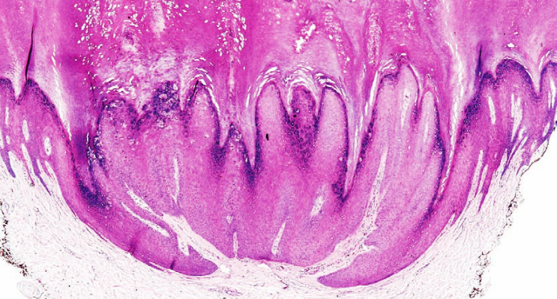
الصورة رقم 11 المظاهر النسيجية للثآليل الأخمصية (35)

الثّآليل المسطحة:
تتميز بالمظاهر التّالية: تناوبٌ بين التّقرّن السّوي والخطِل، شواكٌ، تحلّمٌ بالحدّ الأدنى، تسمكٌ منتظمٌ في الطّبقة الحبيبيّة، وتفجٍ في خلايا الطّبقة الحبيبيّة والجزء العلويّ من الطّبقة الشّائكة(39).
يُعد ظهورُ علاماتٍ التهابيةٍ حول الثّآليل المسطّحة من المقدمات الّتي تشير لبداية تراجعها العفويّ، يتمثل ذلك نسيجياً بخطل تقرنٍ منتشرٍ، سفاجٍ (spongiosis) وانسلالٍ للخلايا وحيدة النّوى واللّمفاويات إلى الطّبقات السّفليّة من البشرة (الصورة رقم 12). تشير الدّراسات المعتمدة على التّلوينات المناعيّة إلى أن التّراجع متواسطٌ بجزءٍ كبيرٍ منه بالمناعة الخلويّة الآجلة الموجّهة ضدّ الخلايا الكيراتينيّة الّتي تعبر عن المستضدّات الثّؤلوليّة(40).
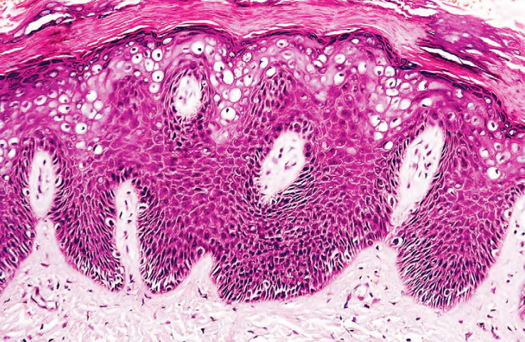
الصورة رقم 12المظاهر النسيجية للثآليل المسطحة (35)

ثدن البشرة الثّؤلولي:
يُبدي أيضاً خطل تقرّن، تقرناً سويّاً وشواكاً، وهو ما يشبه الثّآليل المسطّحة، غير أنّه يتميّز بوجود خلايا كبيرةٍ في الطّبقة الشّائكة المتسمّكة تُحاط أنويتها بهالاتٍ صافيةٍ، وتكون هيولاها شاحبةً زرقاءَ رماديةً مرصعةً بحبيبات الكيراتوهيالين متعددةِ الأحجامِ والأشكال (الصورة رقم 13) (39).
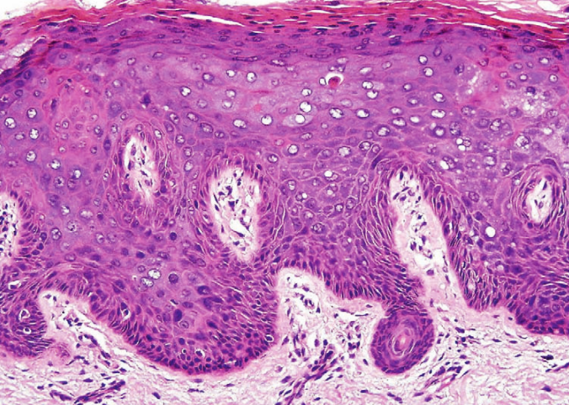
الصورة رقم 13 المظاهر النسيجية لثدن البشرة الثؤلولي (35)
إنّ المظاهر النّسيجيّة لوحدها قد لا تكون كافية للتّمييز بين الثّآليل المسطّحة وثدن البشرة الثّؤلولي(4).

التّشخيص والتّشخيص التّفريقي
من السّهل تشخيصُ الثّآليل طالما كانت تمتلك الصّفات السّريريّة النّموذجيّة، غير أنّ الأمر لا يكون كذلك دائماً، فأحياناً يحتاج الطّبيب إلى إجراء خزعةٍ جلديةٍ لتأكيد التّشخيص أو للكشف عن تطور عسر تنسجٍ (dysplasia) على حساب الإصابة الثّؤلوليّة. تفيد الدراسة النّسيجيّة الكيميائيّة باستعمال الملونات المناعيّة في الكشف عن الفيريونات الخامجة في الثّآليل الراحيّة الأخمصيّة في حين تكون منخفضة الحساسيّة للثّآليل التّناسليّة أو الثّآليل الّتي تَطَوّر عليها عسرُ تنسجٍ(4). يمكن التّمييز بين الأنماط عالية الخطورة والأنماط منخفضة الخطورة من الثّآليل المخاطيّة في العينات المأخوذة من المناطق المصابة باستعمال كواشفَ كيميائيّةٍ حيويّةٍ مثل Hybrid Capture® و Amplicor®والتي تكشف عن الحمض النّووي للفيروس وتملك حساسيةً ونوعيةً عاليتين، كما يمكن الاستفادة من تقنية تضخيم الحمض النّووي التّسلسليّ PCR في تشخيص طيفٍ واسعٍ من أنماط HPV الجلديّة والمخاطيّة(41,42).
رغم أنّه يمكن الكشف عن الأضداد المتكوّنة تجاه HPV إلّا أنّ استعمالها لا زال محدوداً في نطاق الأبحاث العلميّة والدّراسات الوبائيّة بسبب انخفاض تراكيزها المصليّة وتفاوت الفاصل الزّمني بين بدء الخمج والانقلاب المصليّ، مما يحد كثيراً من فائدتها للتّشخيص(2).
يتضمن التّشخيص التّفريقي للثّآليل المسطّحة: تقرانات النّهايات الثّؤلوليّة (acrokeratosis verruciformis)، حطاطات غوترن (Gottron papules) المشاهدة في سياق التهاب الجلد والعضلات (dermatomyositis) والّتي يتم تمييزها من خلال ميلها للتّوضع على البراجم (knuckles)، الحزاز الدّقيق (lichen nitidus) والحزاز المسطح (lichen planus) الذي يتشابه مع الثآليل المسطّحة في ميلهما للتّوضع الخطي أحياناً، غير أنّه من السّهل تمييزه عنها من خلال توزعه التّشريحي ووجود شبكة ويكهام على سطحه (Wickham striae) (4).

المعالجة

اعتبارات عامة (4)
لا يوجد حتى الآن مضاد فيروسات نوعيٌّ للخمج بالفيروسات الحليموميّة، أمّا الخيارات العلاجيّة الّتي ترد في المراجع العالميّة فتستهدف التّخلص من الآفات المرئية -السريريّة- بالتّخريب أو بتحريض مناعةٍ خلويةٍ حيال الخلايا المخموجة دون التّخلص من الخمج تماماً(4). ومن الشّائع اللّجوء إلى مشاركة أكثر من خيارٍ علاجيٍ في آنٍ معاً، علماً أنّ النّكس أو فشل العلاج هما احتمالان قائمان مع أيٍّ من تلك الخيارات، وأنّ الدراسات الّتي اعتمدت على المقارنة مع الدّواء الغُفل Placebo أظهرت أنّ فعاليته تتراوح بين 20-30% (2).
إنّ الطّبيعة الحميدة للثّآليل إضافةً إلى ميلها نحو الشّفاء العفويّ في كثيرٍ من الأحيان يدفعان الأطباء إلى الحرص على تفادي الخيارات العلاجيّة المندّبة أو المؤلمة بشدةٍ، كما أنّ عدم وجود دليلٍ على تفوّق نتائج المعالجة الهجوميّة على المدى البعيد يحدو بهم لتفضيل الخيارات الأقل إزعاجاً للمرضى أو ترك فواصل زمنيةٍ كافيةٍ بين الجلسات للخيارات التي تعتمد على تطبيق العلاج بيد الطبيب. ويبقى خيار عدم العلاج وانتظار الشّفاء العفويّ قائماً أمام الحالات البسيطة وخاصةً عند الأطفال(4). يمكننا اعتبار الأدوية الموضعيّة التي تطبق بيد المريض في منزله هي الخط الأول للعلاج، وترك الخيارات العلاجيّة التي تتطلب التّطبيق بيد الطبيب أو ذات الكلفة المادية الأعلى لتكون الخط الثاني. ويعتمد تقييم فعاليّة العلاج وتحقق الشّفاء في الأغلب الأعمّ على استعادة تواصل خطوط البشرة بصورةٍ طبيعيةٍ(2).
هنالك الكثير من التفاصيل ذات الخصوصية بالنسبة للثّآليل التّناسليّة والتي لن تتم الإشارة لها هنا لعدم تناسبها مع موضوع البحث.

الخيارات العلاجيّة الموضعيّة المخرّبة للنّسيج المصاب
إنّ الأدويّة الموضعيّة ذات التراكيز المنخفضة والتي يمكن للمرضى تطبيقها بأنفسهم على الثّآليل يومياً في منازلهم من الخيارات الفعّالة وشائعة الاستخدام، غير أن فعاليتها رهنٌ بمواظبة المريض على استعمالها لمدةٍ كافيةٍ لتحقيق الشّفاء، ويمكن بصورةٍ عامةٍ تحسين نتائج العلاج وتخفيف انزعاج المرضى من الثّآليل عبر إزالة الطّبقات مفرطة التّقرن من خلال حف الثّؤلول بمبردٍ خشنٍ(2)، مع الحرص على عدم المبالغة في ذلك وتفادي أذيّة الجلد المحيط به لمنع العدوى الذّاتية(43).

حمض الصّفصاف Salicylic Acid
تساعد خواص حمض الصّفصاف الحالّة للكيراتين في تقليل سماكة الثّؤلول، كما أنّه قد يحرض تفاعلاً مناعياً التهابياً يسهم في تحقيق الشّفاء. وهو من الخيارات الأكثر تفضيلاً في علاج الثّآليل الشّائعة والثّآليل الأخمصيّة. عادةً ما يتم تحضيره بتركيزٍ يتراوح ما بين 12-26% ضمن سواغٍ سريع الجفاف مثل الكولوديون Collodion (44)، ويعتبر مزيج حمض الصّفصاف/حمض اللّبن /الكولوديون بنسب (1 : 1 : 4) salicylic acid/lactic acid/collodion من أشهر المزائج المستخدمة في علاج الثّآليل. عادة ما يتم تطبيقها يومياً على الثّآليل لمدة ثلاثة إلى أربعة أشهرٍ(4,44)، مع استخدام ضمادٍ كتيمٍ عليها إنْ أمكن(43)، والحرصِ على إزالة الطّبقات مفرطة التّقرن وما ترسب من الدواء بعد التّطبيق السّابق له قبل إعادة تطبيقه على الجلد خاصةً عند علاج الثّآليل الأخمصيّة(45). سُجل تراجع الثّآليل سريرياً لدى ثلثي المرضى المعالجين بهذه الطّريقة. يمكن حماية الجلد المحيط من التّخريش بتطبيق الفازلين النقيّpetrolatum عليه قبل تطبيق المزيج على الثّؤلول(4,44)، كما أنّ استعمال أداةٍ دقيقةٍ مثل أعواد تخلية الأسنان الخشبيّة يساعد على تطبيق الدّواء بدقةٍ وتفادي الانزعاج الموضعيّ لاحقاً(43).
يجب أن يكون استخدام حمض الصّفصاف على القدمين محفوفاً بالحذر عند مرضى الاعتلال العصبيّ أو اضطراب الدّوران الدّموي مثل المرضى المصابين بالدّاء السّكري نظراً لخطورة تطور تقرحٍ قد يكون شفاؤه صعباً، كما يفضل عدم استخدام المزائج التّقليدية الحاوية على تركيزٍ مرتفعٍ منه على الوجه، إنما تستعمل الرّهيمات ذات التّراكيز المنخفضة بأمانٍ، وقد تكون مفيدةً للغاية في علاج الثّآليل المسطّحة الوجهيّة(2).

الغلوتار ألدهيد Glutaraldehyde:
يمكن الاستفادة من خواص الغلوتار ألدهيد القاتلة للفيروسات في علاج الثّآليل(44)، رغم أن الجلد المعالج به يصبح قاسياً ويتلون باللّون البنيّ مما يحد من تقبل المرضى له، إلّا أنّ تميّزه باختراقِ طبقات الجلد بفعاليّة والجفافِ بسرعةٍ دون ترك ترسباتٍ على سطح الجلد يجعله خياراً جيداً لعلاج ثآليل القدمين(2). عادة ما يُستخدم كمحلولٍ بتركيز 10%-20%(44,46)، ويفضّل استخدام التّركيز المنخفض لتفادي تطوّر تنخرٍ جلديٍ. في أحيان قليلةٍ قد يصاب المرضى بالتهاب جلدٍ أرجيٍ بالتّماس عند استخدام الغلوتار ألدهيد(2).

الفورمالين(47,48)
قد تكون الضمادات المشبعة بمحلول الفورمالين المائي بتركيز 2-3% فعالةً في علاج الثّآليل الأخمصيّة، لكنها تتطلب الكثير من الوقت ومن الصعب التحكم بتطبيقها على الثّآليل فقط مما يعرض الجلد المحيط بها للإصابة بالتهاب الجلد التخريشي بالتماس، يتم تطبيق المحلول على الثّآليل لمدة 15-20 دقيقةٍ يومياً بعد تغطية الجلد المحيط بها باستعمال شمع البارافين لحمايته. للفورمالين خصائصٌ قاتلةٌ للفيروسات كما يسبب جفافاً وقساوةً بالجلد ما يسهل تقشر الطبقات المصابة بالتّدريج والتّخلص منها.

المعالجة القريّة بالآزوت السّائل Liquid Nitrogen
يعتبر الآزوت السّائل خياراً فعالاً، قليل التكلفة وآمناً خلال الحمل، غير أنه قد يصعب توفيره بشكلٍ دائمٍ في جميع المراكز الصحية والعيادات، ويمكن اللّجوء إليه لعلاج الثّآليل الجلدية المعندة أو النّاكسة، بما فيها الثّآليل حول الظفر -وذلك بخلاف علاج الثّآليل التّناسلية التي يعد فيها العلاج القري خطّـاً أولاً- مع نسب شفاءٍ سريريٍ تعادل المحققة بالعلاج بمزيج حمض الصّفصاف أو تفوقها(49,50). وهو يخرّب الخلايا المصابة كما يحرّض رد فعلٍ مناعياً تجاهها ما يسهم بدوره في الشّفاء(2).
يتم تطبيق الآزوت السّائل عبر جهاز رذاذٍ خاصٍ أو باستعمال حاملٍ قطنيٍ (عودٍ قطنيٍ)، وتبدي الطريقتان فعاليةً متقاربةً(51)، علماً أن غمس الأعواد القطنية مراتٍ متعددةٍ لمرضى مختلفين في وعاءٍ مشتركٍ يحوي الآزوت السّائل تعتبر من عوامل الخطر لانتقال العدوى فيما بينهم لأنماطٍ متعددةٍ من الثّآليل(2).
يفضّل التّخلص من فرط التقرن الذي يعلو الثّؤلول قبل بدء العلاج، وأن يتم تطبيقه بشكل رذاذٍ مستمرٍ أو متقطعٍ لمدة 5-30 ثانيةٍ حتى تتشكل حلقة تجمدٍ بيضاء تقيس 1 ملم عرضاً على الجلد السليم المحيط بالثّؤلول، غير أنّه كلما طال زمن التّطبيق المتواصل عن 25 ثانية يزيد احتمال التندب التّالي دون أن يضيف ذلك الكثير إلى الفعالية(52). يكرر العلاج بفواصل زمنيةٍ حوالي 3 أسابيع، ورغم أن الفواصل الزمنية الأقصر تحقق استجابةً أسرع لكنها تعرض المريض لألمٍ أكثر وضغطٍ نفسيٍ أكبر، في حين تؤدي الفواصل الأطول إلى الحد من الفعالية(44).
يتفاوت الألم التّالي للعلاج القريّ بين المرضى، وقد يكون شديداً ويستمر لساعاتٍ أو حتى لأيامٍ في بعض الأحيان، ويمكن استعمال الأسبرين فموياً أو السّتيروئيدات القوية موضعياً للتّخفيف منه(2). كما يلاحظ توذم المنطقة المعالجة وما حولها خلال دقائق من العلاج، ويمكن أن تكون وذمة النّسج الرّخوة معتبرةً في المناطق ذات الجلد الرخو مثل المنطقة ما حول الحجاج. وقد تتكون فقاعةٌ وتكون نزفيةً أحياناً خلال ساعاتٍ ليومين من العلاج، ويمكن اعتبارها مؤشراً على الشّفاء التّام للثّؤلول المعالج، غير أنّها تشير بالمقابل إلى احتمالٍ أعلى للتندب. جميع هذه المظاهر تعتبر ارتكاساً ناجماً عن تجمد الخلايا المتقرنة والنسج الرخوة وتزول خلال أسبوعين طالما لم يزد زمن التّطبيق المتواصل للآزوت السّائل عن 30 ثانيةً لكل دورةِ (تجمدٍ - ذوبان). بالمقابل قد يسبب التّجميد المطوّل أذيةً للبنى تحت الجلد، كالأربطة، مطرق الظفر والأعصاب على جوانب الأصابع(51,53)، وهو ما يجب أخذه بالحسبان، كما أن نقص أو زوال الصّباغ التّالي لتطبيق الآزوت السّائل يعتبر مزعجاً بشدةٍ للمرضى من النّاحية الجماليّة خاصةً عند ذوي البشرة الدّاكنة(4).

هيدروكسيد البوتاسيوم Potassium Hydroxide
مادةٌ كيميائيةٌ لا عضويةٌ لا لون لها ولا رائحةَ شديدةُ القلويةِ تنحل بالماء بشكلٍ كاملٍ لتشكل محلولاً قلوياً يخرب ويذيب البروتينات اللبيدية. أشيع طريقةٍ لتحضير هيدروكسيد البوتاسيوم يكون بإحداث تفاعلٍ بين كربونات البوتاسيوم وهيدروكسيد الكالسيوم، كما تبين المعادلة التّالية:
Ca(OH)² + K₂CO₃ CaCO₃ + 2KOH
يستخدم هيدروكسيد البوتاسيوم في تحضير لطاخة التّحري المباشر للفطور من الكشاطة الجلدية، حيث يسهم في توضيح الخيوط الفطريّة من خلال حلّ الخلايا المتقرنة المصابة بها. ومن هنا جاءت فكرة استعماله بتركيزٍ أقل لعلاج بعض الآفات الجلدية الخمجية، مثل الثّآليل أو المليساء السّارية(54). أي أن الآليّة التي يحقق بها الشّفاء هي حلّ وتخريب الخلايا المخموجة موضعياً، دون أن يكون لفعاليته أيّ ارتباطٍ مباشرٍ ببنية الفيروس الخامج أو خصائصه الحيوية(55,56).

اللّيزر
يمكن اعتبار معدل الشّفاء المتحقق عند استعمال اللّيزر الصّباغي النّابض (pulsed dye laser) والذي يصل إلى 73% معادلاً لمعدل الشّفاء عند العلاج بالآزوت السّائل، ما يجعله خياراً فعّالاً ومرغوباً للعلاج(57).
كما يستعمل ليزر ثاني أكسيد الكربون (carbon dioxide laser) لعلاج الثّآليل الجلديّة والمخاطيّة خاصّة في الأنماط السّريرية الأقل استجابةً على العلاجات التّقليدية مثل الثّآليل حول الظفر وتحت الظفر(58) بمعدل شفاءٍ يصل إلى 70% لكن مع خطر تندبٍ أعلى. وهو جيد التّحمل لكنّه قد يسبب ألماً شديداً بعد الإجراء، كما قد يؤدي إلى تكوّن ندبةٍ ضخاميةٍ(59). أدّت محاولة علاج الثّآليل على الوجه باللّيزر إلى ازدياد انتشارها ولم تكن النّتائج النّهائية مشجعةً(60).
مع ملاحظة أنّه تمّ عزل الفيروس من الأبخرة المتصاعدة خلال الإجراء ما يعرض الطبيبَ للعدوى ومكانَ العلاج للتّلوث، وهو ما يفرض ضرورة استعمال القناع الجراحي ونظام شفطٍ جيداً للأبخرة(61).

التّخريب بالحرارة الموضعية
تعريض الثّآليل لحرارةٍ موضعيةٍ تصل إلى 44-48 مْ لمدةٍ تزيد عن 30 دقيقةً يمكن أن يساعد في تسريع شفائها بمعدلٍ يصل إلى 54% مقارنةً بـمعدل 12% للدّواء الغفل(62). ويمكن استخدام العلاج بالأمواج تحت الحمراء كبديل للّيزر أو التّخثير الكهربائي مع معدل شفاءٍ يصل إلى 70% ما يجعله ذا فعاليةٍ تعادل العلاج القريّ بالآزوت السّائل(63). كما توجد رقعٌ صغيرةٌ تحتوي مواداً كيميائيةً تطلق الحرارة بعد تفعيلها عند تعرضها للهواء، يمكن أن تؤدي الدّور نفسه(64).

الجراحة
تعتبر خياراً غير مفضلٍ لأنّها تُؤدي لترك ندبةٍ، كما أنّه من الشّائع أن تنكس الثّآليل على ندبة الاستئصال. غير أنّ التّخثير الكهربائي خيارٌ مثاليٌ لعلاج الثّآليل الخيطية، وهو خيارٌ مقبولٌ للثّآليل المؤلمة أو المعندة على العلاج مع الأخذ بعين الاعتبار احتمال التّندب(2).

المعالجة الحركية الضّوئية Photodynamic Therapy
يتم تطبيق حمض اللّينوليفولينيك موضعياً أو يعطى جهازياً، فتختص الخلايا النّشطة انقسامياً بالجزء الأكبر منه وتستقلبه إلى بروتوبورفيرين الذي يتم تفعيله ضوئياً ليخرّب الخلايا الحاوية له. بلغ معدل الشّفاء 90% للثّآليل الشّائعة على اليدين والقدمين، الثّآليل المسطحة، وحتى الثّآليل حول الظفر(65).

الضّماد المحكم الكتيم
لم تبد الدّراسات المضبوطة بالمقارنة مع الدّواء الغفل أيّ فعاليةً إضافيةً لتطبيق شريط لاصق كتيم محكم على الثّآليل بشكل مستمر(66) لكن استمر بعض الأطباء بالاعتقاد أن هذه الطريقة فعالةٌ ومفيدةٌ لدى الأطفال أكثر من العلاج القريّ(67)، يتم تطبيق اللّاصق المحكم بشكلٍ مستمرٍ لمدة قد تصل إلى شهرين وغالباً ما يستخدم بالتّشارك مع أحد الأدوية الموضعية مما يسهم في تعزيز فعاليتها(2).

العلاج النّفسي للثّآليل
إن العديد من الأساطير وبعض الدراسات التي ادعت أنه يمكن علاج الثآليل بنجاحٍ بالإيحاء أو "السّحر" لم تكن تأخذ بحسبانها فعلاً احتمالية الشّفاء العفوي(68). سُجِّل تحققُ الشّفاء لدى 9 مرضى من أصل 10 مرضى بسياق دراسةٍ اختبرت فعالية التّنويم المغناطيسي في علاج الثّآليل، حيث عولج نصف الجسم الأشدّ إصابةً، فيما ترك النّصف المقابل كشاهدٍ دون علاجٍ، علماً أنّ الأطفال أكثر استجابةً للتّنويم من البالغين وبالتالي أكثر استجابةً للعلاج به، كما سجلت 3 حالات من شفاء ثآليلَ معندةٍ عند أطفالٍ مثبطين مناعياً باستخدام نفس الطّريقة(69). ولا تزال للعديد من المجتمعات حول العالم أساليبها الخاصّة لعلاج الثّآليل، ما بين اللّجوء لرجال الدّين أو تلاوة تعويذاتٍ ما أو أهازيج أو عمل طقوسٍ خاصةٍ، ويعزو العلماء فعالية هذه الأساليب في بعض الأحيان للشّفاء العفويّ وفي أحيانٍ أخرى لتأثير الإيحاء على مناعة الجسم(70)، ونبقى بانتظار أن يكشف العلم والدراسات الخاضعة للقواعد الناظمة للبحث العلمي الرصين بعض ما خفي من أسرارها.

الأدوية السّامّة للخلايا المطبقة موضعياً أو بالحقن ضمن الآفة

البودوفيللين والبودوفيللوتوكسين Podophyllin and Podophyllotoxin (2,71)
عادةً ما يستعملان في علاج الثّآليل الشّرجية التّناسلية غير أنهما يبديان فعاليةً في علاج الثّآليل الجلدية الأخرى رغم أن اختراقهما للطّبقة المتقرنة ضعيفٌ نسبياً، وذلك من خلال تأثيرهما كمضادي انقسامٍ يعرقلان تشكل مغزل الانقسام، كما يمكن إضافة حمض الصّفصاف إليهما مما يعزز فعاليتهما. يعتبر المركبان مضادي استطبابٍ في الحمل كما لم يتم ترخيصهما لعلاج الأطفال.

5-فلورويوراسيل الموضعي Topical 5‐Fuorouracil (2,72,73)
أبدى رهيم 5-فلورويوراسيل 5% المطبّق على الثّآليل مرةً يومياً تحت ضمادٍ كتيمٍ فعاليةً يُعتد بها في علاج الثّآليل الجلديّة عند البالغين والأطفال غير أنّ تطبيقه حول الظفر قد يسبب انحلال أظافر، كما أنّه قد يسبب فرط تصبغٍ، حمامى وتآكلاً بمكان التّطبيق مما يحد من استخدامه. يمكن تعزيز فعاليته بمشاركته مع حمض الصّفصاف 10%، فيما لم تبد المشاركة مع المعالجة القريّة فعالية تزيد على فعالية المعالجة القريّة المفردة. ويمكن استعمال 5-فلورويوراسيل حقناً ضمن الثآليل بتركيز 40 ملغ/مل مرةً أسبوعياً مما يحقق معدلاتِ شفاءٍ تصل إلى 60% خلال أربعة أسابيعٍ من العلاج.

حقن البليوميسين ضمن الآفة Intralesional Bleomycin
هو دواءٌ كيماويٌ سامٌ للخلايا، يثبّط اصطناع الحمض النّووي لكل من الخليّة المضيفة والفيروس. يلجأ الأطباء لحقن البليوميسين ضمن الثّآليل كعلاجٍ استثنائيٍ لبعض الحالات المعنّدة النّاكسة، ومما يحد من استعمال هذه الطّريقة الألم الهام المرافق للحقن، واحتمال حدوث تنخرٍ زائدٍ في الجلد، بالمقابل قد يُعتبر البليوميسين متفوقاً حتى على الآزوت السّائل حيث يبدي معدل شفاءٍ 20-100% (74).
تقدّر جرعة البليوميسين بالوحدات أو بالميليغرامات، حيث يحتوي 1 ملغ منه على ما يعادل
1500-2000 وحدة، وعادةً ما يتم حقن محلولٍ بتركيز 0.25-1 ملغ/مل من مرةٍ إلى 3 مراتٍ، وبجرعةٍ قصوى 4 ملغ، أو يُحقن 1000 وحدة/مل مرةً أو مرتين، وبجرعةٍ قصوى 2000 وحدة، دون أن تسجل حالات سميةٍ جهازيةٍ طالما تم الالتزام بهذه الجرعات(75,76). كما اتضح أن تركيزاً منخفضاً يعادل 100-500 وحدة/مل قد يبدي فعاليةً مماثلةً. يتم الحقن ضمن الثؤلول حتى يشحب، وعادةً ما يتطلب الأمر حقن 0.2-1 مل في كل ثؤلول بحسب حجمه، كما يتطلب إضافة مخدرٍ موضعيٍ لأنه مؤلمٌ للغاية خاصّةً عند حقن الأماكن الأغزر تعصيباً كالأصابع والأخمصين. تتشكل خشارةٌ مدماةٌ بعد مرور 2-3 أسابيع لتزول عفوياً بعد ذلك(76,77). الاختلاطات المحتملة تشمل: فقد الأظافر أو حثلها بحال الحقن حول الظفر، ظاهرة رينو في الأصابع المعالجة، فرط التّصبغ الموضع والشّرى. ويعتبر الحقن الموضعي للبليوميسين مضاد استطبابٍ في الحمل(76,78).

معدّلات المناعة الموضعيّة

الايميكيمود Imiquimod
حصل الايميكيمود (Imiquimod) 5% على ترخيص منظمة الغذاء والدواء الأمريكية (US Food and Drug Administration) (FDA) لعلاج اللّقمومات المؤنّفة. كما سُجِّلت فعالية جيدة له في علاج الثّآليل الجلديّة المعندة عند المرضى ناقصي المناعة رغم اختراقه الضعيف للطّبقة المتقرّنة ما يتطلب تطبيقه كالتالي: 3 مرات أسبوعياً لمدة 8 أسابيع، ثم مرّة يومياً لمدة 8 أسابيع، ثم مرّة يومياً مع ضمادٍ كتيمٍ لمدة 8 أسابيع(79)، أو يتم تطبيقه مرّتين يومياً لمدة 24 أسبوعاً(80). علماً أنّه يوجد تباين كبير بين توصيات المراجع المختلفة، ففيما يؤكد بعضها على أفضلية استعمال الضّماد الكتيم(79) يوصي البعض الآخر بإضافة حمض الصّفصاف إلى الايميكيمود عند علاج الثّآليل الجلدية ويؤكد على أنّ الضّماد الكتيم لا يضيف شيئاً إلى فعاليّة الدّواء(80). كانت الفعاليّة متقاربةً عند علاج الثّآليل الشّائعة والمسطحة بالتّطبيق اليومي للايميكيمود مع أو بدون ضمادٍ كتيمٍ لدى الأسوياء مناعياً(81). يعتبر الايميكيمود من أعلى الخيارات العلاجيّة تكلفةً، وقد يترافق مع تخريشٍ أو حس انزعاجٍ، وأحياناً تآكلٍ بمكان التّطبيق، علماً أنّه يحمل خطورةً وإن كانت منخفضةً لتطور زوال تصبغٍ شبيهٍ بالبهاق في المناطق المعالجة(82).

مضاهيات فيتامين د Vitamin D Analogues
يعد ماكساكالسيتول (Maxacalcitol) فعالاً في علاج الثّآليل الشّائعة سواء استخدم وحده أو بالمشاركة مع حمض الصّفصاف(83).

مُعدلات المناعة الجهازيّة

الانترفيرونات Interferons (84)
ليس من التقليدي اللّجوء إليها كخيارٍ لعلاج الثّآليل؛ نظراً لتكلفتها العالية مع آثارها الجانبية العديدة واحتمال السّمية الجهازية بها. أما تطبيقها موضعياً أو حقنها ضمن الآفة فلم يؤد إلى نتائجٍ مُرضيةٍ.

مضادات مستقبلات H2 - H2 Receptor Antagonists
تضاربت نتائج الأبحاث التي تناولت فعالية السّيميتدين الفموي (cimetidine) في علاج الثّآليل عند البالغين بجرعاتٍ مرتفعةٍ تعادل 30-40 ملغ/كغ/اليوم ولمدةٍ تصل إلى 3-4 أشهر، حيث سجل بعضها تحسناً ملحوظاً أو شفاءً كاملاً عند أكثر من 65% من المرضى دون حدوث نكس عند إيقاف العلاج(85)، في حين لم تسجل دراساتٌ أخرى أي فائدةٍ تذكر له(86).
أمّا الرّانتدين (Ranitidine) فحقق الشفاء لدى 49% من المرضى عند علاج الثّآليل الشّائعة والمسطحة باستعمال 300 ملغ مرتين يومياً(87).

الزنك Zinc
للزنك الفموي تأثيرٌ طفيفٌ على الجهاز المناعي. حققت كبريتات الزنك بجرعة 10ملغ/كغ/اليوم معدل شفاءٍ يبلغ 78-87%، غير أنّ الآثار الجانبيّة التّالية لهكذا جرعةٍ مرتفعةٍ كانت شائعةً وأدت إلى إيقاف العلاج في كثيرٍ من الأحيان(88,89).
أمّا موضعياً فتم تطبيق كبريتات الزنك 10-20% بشكل محلولٍ مائيٍ 3 مراتٍ يومياً لمدة 4 أسابيعٍ، ما حقّق شفاء 86% من الثّآليل المسطحة لدى المرضى(90,91).

العلاج المناعي Immunotherapy
كانت ملاحظات الباحثين حول العالم عن الدّور الحاسم للمناعة الخلويّة في شفاء الثّآليل سريرياً هي الملهم لتجربة علاجاتٍ موضعيةٍ أو بالحقن ضمن الآفة، معلومٍ مسبقاً أنها تحرض المناعة الخلوية في مكان الحقن أو التطبيق، بهدف الوصول إلى علاجٍ فعالٍ وآمنٍ للثّآليل المعندة أو المتعددة النّاكسة. في هذا السّياق تم بنجاحٍ استعمال كل من دي فينيل سيكلوبروبينون diphenylcyclopropenone (DPCP) موضعياً بتركيز 2%، سكورايك أسيد دي بوتيل أستير (SADBE) موضعياً(92)، ومستضدات خمائر المبيضات Candida، الفطور الجلدية Trichophyton وفيروس النكاف mumps حقناً ضمن الآفة، وذلك في علاج الثّآليل الشّائعة، المسطحة والتناسلية(93).

الأدوية المضادّة للفيروسات
أبدى سيدوفوفير Cidofovir فعاليةً في علاج الثّآليل المنتشرة لدى المرضى أسوياء المناعة وناقصي المناعة أو المصابين بالإيدز، سواء تم استخدامه جهازياً أو بالتّطبيق الموضعي أو الحقن ضمن الآفة، غير أنّ السّمية الكلوية المحتملة للشّكل الجهازي منه تحد من استعماله رغم أنّه الشّكل الأكثر فعاليةً(94,95). تعتمد آلية عمله على كونه مشابهاً نكليوزيدياً يندمج مع الحمض النووي المُصنّع ما يؤدي إلى تخرّب الخلايا المنقسمة(2). في الحالات الشديدة يمكن استعماله وريدياً بجرعة 3-5 ملغ/كغ مرة كل أسبوعين، أو يتم تمديده إلى 15ملغ/مل ويحقن ضمن الثّآليل مرة شهرياً(96).
من الآثار الجانبية المتوقعة: السّمية الكلوية، الحماض الاستقلابي، وتثبيط نقي العظم. وفي حين لا يعتبر تطبيق السّيدوفوفير الموضعي على الثّآليل الجلدية مزعجاً، فإنّ تطبيقه على المخاطيات قد يسبب الألم والتّآكلات(97).

الرّيتينوئيدات
يمكن أن يعزى دور الرّيتينوئيدات في علاج الثّآليل لتأثيرها على تكاثر وتمايز الخلايا المتقرّنة، وقد أشار الباحثون السريريون غير مرةٍ إلى نتائج إيجابيةٍ لاستعمال الرّيتينويدات الجهازية في الحد من انتشار الثّآليل الجلدية أو التّناسلية لدى المرضى أسوياء ومثبطي المناعة، ولاستعمال الرّيتينوئيدات الموضعية في علاج الثّآليل المسطحة بنجاح(98,99).
تستجيب الثّآليل المسطحة بشكل جيدٍ لجرعة إيزوتريتينوئين (isotretinoin) 0.5 ملغ/كغ/اليوم على مدى شهرين، أو لجرعةٍ منخفضةٍ من الأسيتريتين(100,101).

اللّقاحات (2,4)
تمّ تطوير العديد من اللّقاحات لتفعيل المناعة تجاه HPV خلال السّنوات الماضية، غير أنّ جميعها تقريباً كانت موجهة ضد الأنماط المسببة للثّآليل التّناسلية، وبالتحديد الأنماط عالية الخطورة ما يجعلها خارج نطاق البحث الذي بين أيدينا.

الدّراسة العمليّة
الدّراسة العمليّة

مبررات البحث
تُعد الثّآليل المسطحة من الأخماج الشّائعة خاصةً في فترة الطّفولة، وعلى الرّغم من طبيعتها السّليمة إلا أنّها تسبب إزعاجاً نفسياً وإحراجاً اجتماعياً للمرضى، كما أنّه لا يمكن التنبؤ بتراجعها العفوي، مما يجعل من علاجها خياراً مفضلاً لدى المريض والطبيب.
من الأهمية بمكانٍ اختيارُ العلاج المناسب الّذي يحقق معدلات شفاءٍ عاليةٍ، ويكون سهل الاستخدام، قليل الكلفة وغير مؤلمٍ ولا مندبٍ، وأن يكون الطّبيب على درايةٍ بالنّتائج العلاجية وكذلك الآثار الجانبيّة المتوقعة من الدّواء الموصوف. رشحت الدّراسات السّابقة العديد من الأدوية الموضعية، بعضها تمّت دراسة فعاليته والآثار الجانبية له بشكلٍ وافٍ، وبعضها لم ينل حظاً كافياً من الدّراسة.
إنّ محلول هيدروكسيد البوتاسيوم وكذلك فيتامين A الحامضي (التريتينوئين) يعتبران دوائين متوفرين رخيصي الثّمن، غير أنّ هنالك حاجةً لتقييم فعاليتهما في علاج الثّآليل المسطحة والآثار الجانبية النّاتجة عنهما إضافةً إلى تحديد التركيز الأقل الفعّال خاصةً من محلول هيدروكسيد البوتاسيوم، وهو ما قام عليه هذا البحث.
تمّ اختيار تركيز محلول هيدروكسيد البوتاسيوم الموضعي (3%) لاختبار فعاليته وتأثيراته الجانبية، حيث أنّ التّراكيز المدروسة عالمياً تراوحت بين 5-15% وأظهرت فعاليةً وصلت أحياناً إلى تحقق الشّفاء التّام لدى 80% من المرضى، لكن هنالك نسبةٌ عاليةٌ مسجلةٌ من الآثار الجانبية الهامة عند المرضى المعالجين بتلك التراكيز (اكزيما ثانوية، تقوبؤ ثانوي، فرط أو نقص تصبغ تالي)(102–104).

هدف البحث
تقييم ومقارنة فعاليّة محلول هيدروكسيد البوتاسيوم الموضعي (3%) ورهيم فيتامين A الحامضي الموضعي (التريتينوئين) (0.05%) في علاج الثّآليل المسطحة، ودراسة الآثار الجانبية المترتبة على استعمالهما.

الطّرق والمواد المستعملة في البحث

مكان إجراء البحث:
قسم الأمراض الجلديّة والزّهرية - كليّة الطّبّ - جامعة دمشق.

مدة البحث:
عامٌ كامل (من كانون الثاني عام 2017 وحتى كانون الثاني عام 2018).

تكاليف البحث:
لا يوجد.

تصميم البحث:
مستقبليٌ تجريبيٌ معشى غير معمى غير مضبوطٍ بشاهدٍ
Randomized prospective open labeled uncontrolled clinical trial

حجم العينة:
بالرّجوع إلى سجلات المشفى تم إحصاء عدد المرضى الذين راجعوا المشفى بسبب الإصابة بالثّآليل المسطحة خلال السّنة السّابقة لإجراء البحث، وباستعمال معادلة ريتشارد جيجر كانت العينة المقترحة لا تقل عن 70 مريضاً.
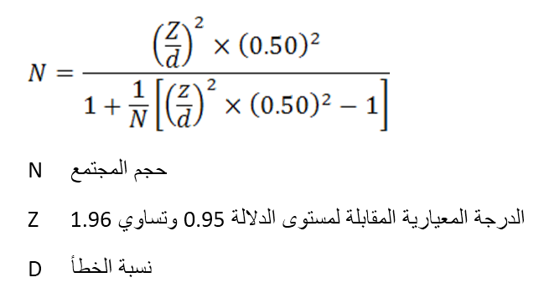
تمت مقابلة ما يزيد على 200 مريضٍ من بين مراجعي مشفى الأمراض الجلدية والزهرية في دمشق المصابين بالثّآليل المسطحة، وبلغ عدد المرضى الذين يحقّقون معايير الدّخول إلى البحث وتم الحصول على موافقتهم المستنيرة 74 مريضاً، انقطع التواصل مع 6 مرضى منهم في مراحل مختلفةٍ من البحث، فتم استثناء بياناتهم، ثم تم إجراء الدّراسة الإحصائية على البيانات التي جمعت من 68 مريضاً الباقين.

معايير الدّخول والاستبعاد:
تمّ اختيار المرضى الذّين يحققون المعايير التّالية (معايير الدخول):
  - الإصابة بالثّآليل المسطحة
  - المرضى من الجنسين وبكل الأعمار
  - عدم تطبيق أيّ خيارٍ علاجيٍ آخر خلال الأسبوعين السّابقين للمراجعة
وتمّ استبعاد جميع المرضى الذين يمتلكون أيّاً من معايير الاستبعاد:
- وجود مرضٍ جلديٍ (جلاد) فعالٍ بالتّزامن مع الشّكوى (لتفادي تفعيل ظاهرة كوبنر)
- الحوامل والمرضعات
- مرضى الاضطرابات النّفسية والعصبية
- رفض المريض للدخول في الدّراسة

طريقة الاعتيان:
تمّ أخذ العينة بطريقةٍ عشوائيةٍ، حيث تمّ ترتيب المرضى حسب قدومهم بحيث وضع المرضى ذوي الرّقم الفرديّ ضمن المجموعة الأولى، والمرضى ذوي التّرتيب الزّوجيّ ضمن المجموعة الثّانية.

الاعتبارات الأخلاقية:
تمّ الحصول على موافقةٍ مستنيرةٍ من قِبَلِ المرضى بعد إعلامهم بكافة المعلومات الضّرورية عن مرضهم، الخيارات العلاجية والآثار الجانبية الممكنة، الإجابة عن كافة تساؤلاتهم بوضوح، إعلامهم بإمكانية الخروج من الدّراسة متى شاؤوا، أنّه لا يترتب عليهم أيّ تكاليفٍ باستثناء تكلفة المادة الدّوائية وأنّ معلومات المريض الشّخصية ستبقى سريةً تماماً.

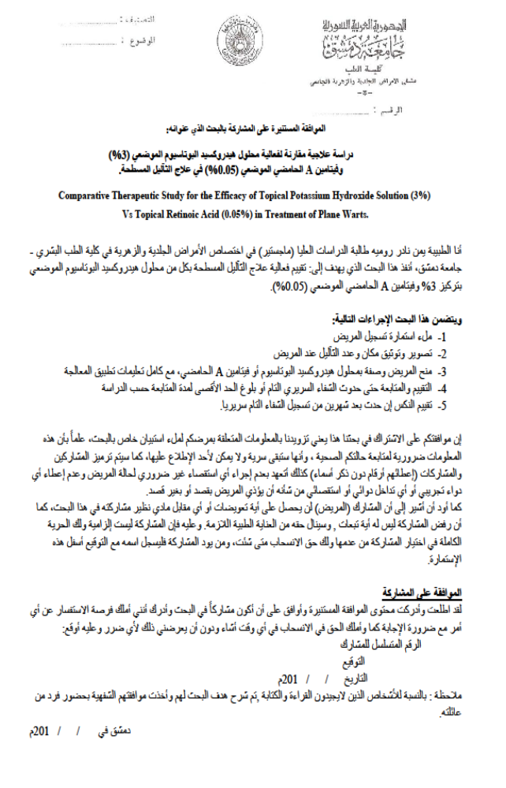

طريقة إجراء البحث:
في الزيارة الأولى تمّ إطلاع المرضى على البحث، والتّأكد من توفر شروط الدّخول عند المريض وغياب شروط الاستبعاد، وبعد الحصول على الموافقة المستنيرة تمّ توزيع المرضى عشوائياً في مجموعتين، شملت المجموعة الأولى المرضى الذين تمّ علاجهم بمحلول هيدروكسيد البوتاسيوم الموضعي (3%) مرةً يومياً مساءً لمدة 4 أسابيع. وشملت المجموعة الثانية المرضى الذين تمّ علاجهم بفيتامين A الحامضي (التريتينوئين) (0.05%) موضعياً مرةً يومياً مساءً لمدة 4 أسابيع.
ثم تمّ ملء الاستبيان المرفق، التقاط صورةٍ ضوئيةٍ للثّآليل لدى كلٍ منهم، منح كل مريضٍ وصفةً علاجيةً تفصيليةً اعتماداً على مجموعته العلاجية، وتمّ إعطاؤه جدولاً لمواعيد المراجعات بعد أسبوعين و4 أسابيع (الزيارتان الثانية والثالثة) من بدء العلاج، خلالهما تم تقييم التحسن سريرياً إضافةً إلى تقييم الآثار الجانبية للدواء المطبق.
كانت الآثار الجانبية للدوائين في الزّيارتين الثّانية والثّالثة تشمل: حس الألم، الحرقة، الحكة، الاكزيما التخريشية وتطور تبدل تصبغٍ في المناطق المعالجة. فيما كان يتمّ تقييم التّحسن السّريري وحدوث الشّفاء من خلال الفحص السريري، حيث سُجلت التّبدلات في عدد الثّآليل وتوزعها في الزّيارة الثّانية، كما تمّ تسجيل تلك التّبدلات في الزّيارة الثّالثة مع اعتبار زوال جميع الثّآليل المعالجة واستعادة المظهر الطّبيعي للجلد (تواصل خطوط الجلد) في الزّيارة الثّالثة دليلاً على الشّفاء التّام. واعتبر نقص عدد الآفات دون شفائها تماماً كتحسنٍ جزئي، وعدم تبدل عددها كعدم استجابة.
حُدد موعدٌ لمراجعةٍ أخيرةٍ بعد مرور 8 أسابيع (الزّيارة الرّابعة) على الشّفاء عند المرضى الذين سُجل لديهم الشّفاء بعد 4 أسابيع من العلاج؛ لتقييم النّكس والآثار الجانبية المتبقية من العلاج.
علماً أنّه تمت توصية جميع المرضى بتطبيق واقٍ شمسيٍ فيزيائيٍ طوال مدة العلاج، وعُولج أيّ مريضٍ طور تقوبؤاً ثانوياً بصادٍ حيويٍ موضعي Fusidic acid.
تمّ تحضير محلول هيدروكسيد البوتاسيوم بإذابة 30 غراماً من مسحوق هيدروكسيد البوتاسيوم في لترٍ واحدٍ من الماء المقطر.

طريقة جمع البيانات وتنظيمها وتحليلها والاختبارات الإحصائية المجراة عليها:
تمّ استخدام طرائق الإحصاء الوصفي لتنظيم بيانات عينة الدراسة من حيث الجنس، العمر، وتوزع الآفات تشريحياً وعددها وعمرها (فترة الإصابة قبل بدء العلاج). كما تمّ –بشكلٍ مشابهٍ- تنظيم البيانات الّتي جُمعت عن الآثار الجانبية للعلاج (حس الألم، الحرقة، الحكة، الاكزيما التخريشية وتطور تبدل تصبغ) وفعاليته (نقص عدد الثّآليل أو زوالها تماماً)، مع التّحقق من صلاحية عينة الدّراسة لإجراء الاختبارات الإحصائية عليها.
ثمّ تمّ اختبار العينات اللامعلمية غير المترابطة من خلال معامل الإحصاء Mann-Whitney U واختبار Chi-Square للمقارنة بين تغيرات مؤشرات الدّراسة للمجموعات العلاجية وتحديد الدلالة الإحصائية لمجموعات المتغيرات المختلفة، مع اعتماد تقدير الفروقات الإحصائية عند مستوى دلالة إحصائية 0.05 وهو المستوى المعتمد في الدراسات، وبالتّالي يمكن إعطاء القرار الاحصائي من خلال قيمة P-value كما يلي: في حال كانت قيمة الدلالة الإحصائية أكبر من 0.05 فلا يوجد فروقٌ جوهريةٌ في تقييم الفروق والعلاقات، أمّا في حال قيمة الدلالة الإحصائية أصغر من 0.05 يوجد فروقٌ جوهريةٌ إحصائيةٌ في تقييم الفروق والعلاقات. وكل ذلك باستخدام برمجيات Office 2013، برنامج SPSS وبرنامج Mendeley.

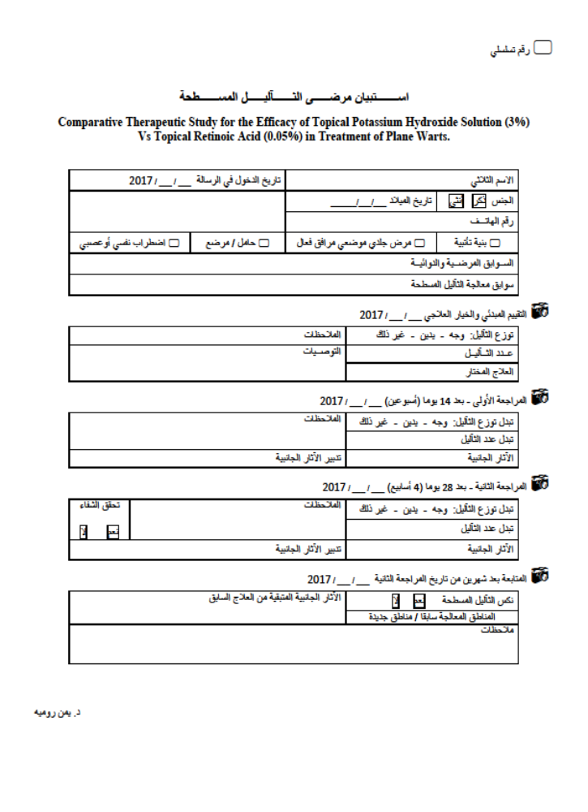

النّتائج

توزع عينة الدّراسة على مجموعتي العلاج
كان عدد المرضى الذّين حققوا معايير الدخول في الدّراسة 74 مريضاً، توزعوا بالتّساوي على مجموعتي العلاج، غير أنّ فقد الاتصال بستةٍ منهم في مراحل مختلفةٍ من الدّراسة أدّى إلى استبعاد بياناتهم من الدّراسة الإحصائية، وعليه فكما يظهر في الجدول التّالي ضمّت المجموعة المعالجة بهيدروكسيد البوتاسيوم موضعياً (KOH) 33 مريضاً، في حين ضمّت المجموعة المعالجة بالتريتينوئين الموضعي (RA) 35 مريضاً.
الجدول رقم 2 توزع عينة الدراسة على المجموعتين العلاجيتين
العلاج المختار | Count | N %
هيدروكسيد البوتاسيوم (KOH) | 33 | 48.53 %
الريتينوئيد الموضعي (RA) | 35 | 51.47 %
Total | 68 | 100.0%

توزع عينة الدّراسة حسب الجنس
شملت الدّراسة 36 مريضاً ذكراً و32 مريضةً أنثى كما يبين الجدول التالي.
الجدول رقم 3 توزع عينة الدراسة حسب الجنس
الجنس | Count | N %
المرضى الذكور | 36 | 52.9%
المريضات الإناث | 32 | 47.1%
Total | 68 | 100.0%

توزع عينة الدّراسة حسب الفئة العمرية
تمّ توزيع المرضى إلى ثلاثة فئاتٍ عمريةٍ: أصغر من 10 سنوات، من 10 إلى 20 سنة، وأكبر من عشرين سنة. فكان قرابة ثلثي المرضى الدّاخلين في الدّراسة ضمن المجموعة الأولى، فيما كانت المجموعة الثّالثة هي المجموعة الأقل عدداً. يوضح الجدول التّالي توزع العينة حسب الفئة العمرية.
الجدول رقم 4 توزع عينة الدراسة حسب الفئة العمرية
الفئة العمرية | Count | N %
أصغر من 10 سنوات | 45 | 66.1 %
10-20 سنة | 18 | 26.5 %
أكبر من 20 سنة | 5 | 7.4 %
Total | 68 | 100.0%

توزّع المرضى حسب الجنس على مجموعتي العلاج (RA، KOH) وتقييم صلاحية العينة للدراسة تبعاً لذلك:
بعد استثناء بيانات المرضى الذين فُقد التّواصل معهم، اشتملت المجموعة المعالجة بهيدروكسيد البوتاسيوم (KOH) نسبةً أعلى من المريضات الإناث (57.6%) مقارنةً بالمرضى الذّكور (42.4%)، في حين كانت نسبة المرضى الذّكور في المجموعة المعالجة بالتريتينوئين (RA) تعادل (62.9%) وهي تفوق نسبة المريضات الإناث في نفس المجموعة (37.1 %)، كما يوضح الجدول التالي.
ولاختبار صلاحية العينة لاجراء المقارنات فيما بين المجموعتين تمّ اجراء الاختبار الإحصائيّ
(Chi-Square) على تكرارات الذّكور والإناث في المجموعتين فكانت قيمة الدّلالة الإحصائية
P-value=0.092 وهي أكبر من الدّلالة المعيارية 0.05 ما يعني أنّه لا توجد فروق ذات دلالة إحصائية بين تكرارات توزع المرضى حسب (الجنس) على مجموعتي العلاج في العينة المدروسة.
الجدول رقم 5 توزع المرضى حسب الجنس على مجموعتي العلاج
 |  | العلاج المختار
 |  | KOH |  | RA
 |  | Count | N % | Count | N %
الجنس | ذكر | 14 | 42.4% | 22 | 62.9%
الجنس | أنثى | 19 | 57.6% | 13 | 37.1%
الجنس | Total | 33 | 100.0% | 35 | 100.0%

المخطط البياني رقم 1 توزع المرضى حسب الجنس على مجموعتي العلاج

توزّع المرضى حسب الفئة العمرية على مجموعتي العلاج (RA، KOH) وتقييم صلاحية العينة للدّراسة تبعاً لذلك:
كانت الفئة العمرية الأكثر عدداً في مجموعتي العلاج هي الفئة الأصغر من 10 سنوات، تليها الفئة العمرية ما بين 10 إلى 20 سنة، وأخيراً تأتي الفئة العمرية الأكبر من 20 سنة لتكون الأقل عدداً.
الجدول رقم 6 توزع المرضى حسب الفئة العمرية على مجموعتي العلاج
 |  | العلاج المختار
 |  | KOH |  | RA
 |  | Count | N % | Count | N %
الفئات العمرية | أصغر من 10 سنوات | 26 | 78.8% | 19 | 54.3%
الفئات العمرية | من 10-20 سنة | 4 | 12.1% | 14 | 40.0%
الفئات العمرية | أكبر من 20 سنة | 3 | 9.1% | 2 | 5.7%
الفئات العمرية | Total | 33 | 100.0% | 35 | 100.0%
ولاختبار صلاحية العينة لاجراء المقارنات فيما بين المجموعتين تمّ إجراء الاختبار الإحصائيّ
(Chi-Square) فكانت قيمة الدّلالة الإحصائية P-value =0.058 وهي أكبر من الدّلالة المعيارية 0.05 والنّتيجة لا توجد فروق ذات دلالة إحصائية بين تكرارات توزع المرضى حسب (الفئات العمرية) على مجموعتي العلاج في العينة المدروسة.

المخطط البياني رقم 2 توزع المرضى حسب الفئة العمرية على مجموعتي العلاج

توزّع المرضى حسب توزع الآفات تشريحياً على مجموعتي العلاج (RA، KOH) مع تقييم صلاحية العينة للدراسة تبعاً لذلك:
يبين الجدول التالي أنّ نسبة المرضى المعالجين بهيدروكسيد البوتاسيوم (KOH) للثّآليل التي ظهرت على الوجه فقط 78.8%، على اليدين فقط 0%، على الوجه واليدين 18.2%، وعلى المناطق التشريحية الأخرى 3%.
بينما كانت نسبة المرضى المعالجين بالتريتينوئين (RA) للثّآليل على الوجه فقط 88.6 %، على اليدين فقط 0 %، على الوجه واليدين 8.6 %، وعلى المناطق التشريحية الأخرى 2.9 %.
وبتطبيق اختبار (Chi-Square) لمعرفة إذا كان هناك فرق بين تكرارات توزع المرضى بين مجموعتي العلاج (RA، KOH) بحسب توزع الآفات على المناطق التشريحية المختلفة كانت قيمة الدلالة الإحصائية (P-Value= 0.50) أكبر من مستوى الدلالة الإحصائية (α=0.05) أي لا توجد فروق ذات دلالة إحصائية بين تكرارات توزع المرضى حسب (التوزع التشريحي) للآفات على مجموعتي العلاج في العينة المدروسة.
الجدول رقم 7 توزع المرضى حسب توزع الآفات تشريحيا على مجموعتي العلاج
 |  | العلاج المختار
 |  | KOH |  | RA
 |  | Count | N % | Count | N %
التّوزع | وجه | 26 | 78.8% | 31 | 88.6%
التّوزع | يدين | 0 | 0.0% | 0 | 0.0%
التّوزع | وجه ويدين | 6 | 18.2% | 3 | 8.6%
التّوزع | غير ذلك | 1 (النقرة فقط) | 3.0% | 1 (الوجه والصدر) | 2.9%
التّوزع | Total | 33 | 100.0% | 35 | 100.0%

المخطط البياني رقم 3 توزع المرضى حسب توزع الآفات تشريحيا على مجموعتي العلاج

توزّع المرضى حسب عدد الآفات على مجموعتي العلاج (RA، KOH) مع تقييم صلاحية العينة للدراسة تبعاً لذلك:
تباين عدد الآفات بين المرضى في المجموعتين، لكن كان عدد الثّآليل المسطحة يتراوح ما بين خمسة إلى عشرة ثآليل عند 50 مريضاً (73.5%) من مرضى الدراسة.
الجدول رقم 8 توزع المرضى حسب عدد الآفات على مجموعتي العلاج
 |  | العلاج المختار
 |  | KOH |  | RA
 |  | Count | N % | Count | N %
العدد | أقل من 5 | 7 | 21.2% | 3 | 8.6%
العدد | من 5 -10 | 25 | 75.8% | 25 | 71.4%
العدد | أكثر من 10 | 1 | 3.0% | 7 | 20.0%
العدد | Total | 33 | 100.0% | 35 | 100.0%
وبتطبيق اختبار (Chi-Square) لمعرفة إذا كان هناك فرق بين تكرارات توزع المرضى حسب طريقة العلاج (RA، KOH) كانت قيمة الدلالة الإحصائية (P-Value= 0.06) أكبر من مستوى الدلالة الإحصائية (α=0.05) أي لا توجد فروق ذات دلالة إحصائية بين تكرارات توزع المرضى حسب (عدد الآفات لدى كل مريض) على مجموعتي العلاج في العينة المدروسة.

المخطط البياني رقم 4 توزع المرضى حسب عدد الآفات على مجموعتي العلاج

توزّع المرضى حسب مدة الإصابة على مجموعتي العلاج (RA، KOH) مع تقييم صلاحية العينة للدراسة تبعاً لذلك:
تمّ تقسيم المرضى في كل مجموعةٍ علاجيةٍ - بحسب المدة التي انقضت منذ بدء ظهور الثآليل كما ذكرها المرضى وحتى بدء تطبيقهم للعلاج ضمن الدراسة- إلى مجموعتين: الأولى تضمّ الذين بدأت إصابتهم منذ سنةٍ أو أقل، والثّانية تضمّ الذين بلغت لديهم فترة الإصابة أكثر من سنة. فكانت نسبة المرضى المعالجين بهيدروكسيد البوتاسيوم (KOH) لإصابةٍ بدأت منذ سنةٍ أو أقل 30.3 % مقابل 69.7 % لإصابةٍ منذ أكثر من سنة. ونسبة المرضى المعالجين بالتريتينوئين (RA) لإصابةٍ بدأت منذ سنةٍ أو أقل 42.9 % مقابل 57.1 % لإصابةٍ منذ أكثر من سنة.

الجدول رقم 9 توزع المرضى حسب مدة الإصابة على مجموعتي العلاج
 |  | KOH |  | RA
 |  | Count | N % | Count | N %
مدة الشكاية | أقل من سنة | 10 | 30.3% | 15 | 42.9%
مدة الشكاية | أكثر من سنة | 23 | 69.7% | 20 | 57.1%
مدة الشكاية | Total | 33 | 100.0% | 35 | 100.0%
وبتطبيق اختبار (Chi-Square) لمعرفة إذا كان هناك فرق بين تكرارات توزع المرضى حسب طريقة العلاج (RA، KOH) كانت قيمة الدلالة الإحصائية (P-Value= 0.283) أكبر بكثيرٍ من مستوى الدلالة الإحصائية (α=0.05) أي لا توجد فروق ذات دلالةٍ إحصائيةٍ بين تكرارات توزع المرضى حسب (مدة الإصابة) بين مجموعتي العلاج في العينة المدروسة.

المخطط البياني رقم 5 توزع المرضى حسب مدة الإصابة على مجموعتي العلاج

تقييم المرضى سريرياً في الزّيارة الثّانية (بعد بدء العلاج بأسبوعين) من حيث تبدل توزّع الآفات، تبدل عدد الآفات وتطور الآثار الجانبية بين مجموعتي العلاج (RA، KOH) مع تقييم صلاحية العينة للدراسة تبعاً لذلك:
عند مراجعة المرضى بعد بدء العلاج بأسبوعين (الزّيارة الثّانية) –أياً كانت مجموعة العلاج- تمت إعادة تقييم الآفات المعالجة سريرياً من حيث عددها وتوزعها، كما تم سؤال المرضى عن تجربتهم مع تطبيق الدّواء والآثار الجانبية الّتي تطورت نتيجةً لاستعماله.
بناءً عليه لُوحظ أنّه لم يطرأ أيّ تبدلٍ في المجموعتين العلاجيتين على توزع الثّآليل التّشريحي، فلم تتطور آفاتٌ جديدةٌ سواءً في المناطق التّشريحية للإصابة أو خارجها (كوبنر) عند مرضى مجموعتي العلاج. وفي الأغلب لم يحدث تبدل في عدد الثّآليل في المجموعتين، حيث بقي عددها ثابتاً (عدم استجابة) لدى 90% ممن عولجوا بهيدروكسيد البوتاسيوم (KOH)، ولدى 88.6% ممن عولجوا بالتريتينوئين (RA). بالمقابل نقص عدد الثّآليل (تحسن جزئي) لدى 9.1 % من المعالجين بهيدروكسيد البوتاسيوم (KOH) ولم يزدد العدد لدى أيٍّ منهم، فيما نقص عددها (تحسن جزئي) لدى 2.9% من المعالجين بالتريتينوئين (RA) وازداد لدى 8.6% منهم.
ومن حيث الآثار الجانبية، لم يشكُ أيٌّ من المعالجين بالتريتينوئين (RA) من الألم أو حس الحرقة عند تطبيق الدواء، في حين اشتكى 72.7 % من المرضى المعالجين بهيدروكسيد البوتاسيوم (KOH) من الألم أو الإحساس بالحرقة عند تطبيق الدواء.
وفي حين لم يشكُ أيٌّ من المرضى المعالجين بهيدروكسيد البوتاسيوم (KOH) من حدوث حكةٍ بعد تطبيق الدواء، ذكر 20% من المعالجين بالتريتينوئين (RA) تطور حكةٍ بدرجات مختلفة لديهم.
كما ظهرت اكزيما تخريشية مكان تطبيق الدّواء متفاوتة الشّدة عند 66.7 % من المرضى المعالجين بهيدروكسيد البوتاسيوم (KOH) مقابل 48.6 % من المعالجين بالتريتينوئين (RA)، واختلطت أحياناً بتقوبؤٍ ثانوي.
بالفحص السّريري لُوحظ تطور تبدلٍ في التّصبغ عند 72.7% من المرضى المعالجين بهيدروكسيد البوتاسيوم (KOH) مقابل 37.1% من المعالجين بالتريتينوئين (RA).
الجدول رقم 10 تقييم المرضى سريريا في الزيارة الثانية من حيث تبدل توزع الآفات، تبدل عدد الآفات وتطور الآثار الجانبية بين مجموعتي العلاج
 |  | العلاج المختار
 |  | KOH |  | RA |  | Total
 |  | Count | N % | Count | N % | Count | N %
تبدل التوزع | لا | 33 | 100.0% | 35 | 100.0% | 68 | 100.0%
تبدل التوزع | نعم | 0 | 0.0% | 0 | 0.0% | 0 | 0.0%
الاستجابة من حيث العدد | عدم استجابة | 30 | 90.9% | 31 | 88.6% | 61 | 89.7%
الاستجابة من حيث العدد | شفاء | 0 | 0.0% | 0 | 0.0% | 0 | 0.0%
الاستجابة من حيث العدد | تحسن جزئي | 3 | 9.1% | 1 | 2.9% | 4 | 5.9%
الاستجابة من حيث العدد | ازدياد | 0 | 0.0% | 3 | 8.6% | 3 | 4.4%
حرقة أو ألم | لا | 9 | 27.3% | 35 | 100.0% | 44 | 64.7%
حرقة أو ألم | نعم | 24 | 72.7% | 0 | 0.0% | 24 | 35.3%
حكة | لا | 33 | 100.0% | 28 | 80.0% | 61 | 89.7%
حكة | نعم | 0 | 0.0% | 7 | 20.0% | 7 | 10.3%
اكزيما تخريشية | لا | 11 | 33.3% | 18 | 51.4% | 29 | 42.6%
اكزيما تخريشية | نعم | 22 | 66.7% | 17 | 48.6% | 39 | 57.4%
تبدل التصبغ | لا | 9 | 27.3% | 22 | 62.9% | 31 | 45.6%
تبدل التصبغ | نعم | 24 | 72.7% | 13 | 37.1% | 37 | 54.4%

المخطط البياني رقم 6 تقييم المرضى سريريا في الزيارة الثانية من حيث تبدل توزع الآفات، تبدل عدد الآفات وتطور الآثار الجانبية بين مجموعتي العلاج
تمّ تقييم الدّلالة الإحصائية للبيانات الّتي جُمعت في الزّيارة الثّانية كما يلي:
- من حيث تبدل التّوزع: كانت قيمة معامل (العلاقة) Mann-Whitney U تعادل 578.0 والدلالة الإحصائية P-Value = 1 وهي أكبر من القيمة المعيارية 0.05 وبالتالي يمكن القول أنّه لا توجد فروقٌ ذات دلالةٍ إحصائيةٍ بين مجموعتي العلاج في الزّيارة الثّانية من حيث (تبدل توزع الآفات التّشريحي).
- من حيث الاستجابة تبعاً لتبدل عدد الثّآليل: كانت قيمة معامل (العلاقة) Mann-Whitney U تعادل 577.0 والدّلالة الإحصائية P-Value = 1 وهي أكبر من القيمة المعيارية 0.05 وبالتّالي يمكن القول أنّه لا توجد فروقٌ ذات دلالةٍ إحصائيةٍ بين مجموعتي العلاج في الزّيارة الثّانية من حيث (الاستجابة تبعاً لتبدل عدد الآفات).
- حس الحرقة أو الألم: كانت قيمة معامل (العلاقة) Mann-Whitney U تعادل 158.0 والدّلالة الإحصائية P-Value = 0.000 وهي أصغر من القيمة المعيارية 0.05 وبالتّالي يمكن القول أنّه توجد فروقٌ ذات دلالةٍ إحصائيةٍ بين مجموعتي العلاج في الزّيارة الثّانية من حيث (تطور حس الحرقة أو الألم بعد تطبيق الدواء)، حيث لم يَشكُ منهما إلّا بعض مرضى مجموعة هيدروكسيد البوتاسيوم (KOH).
- حس الحكة: كانت قيمة معامل (العلاقة) Mann-Whitney U هي 462.0 والدّلالة الإحصــائية P-Value = 0.007 وهي أصغر من القيمة المعيارية 0.05 وبالتّالي يمكن القول أنّه توجد فروقٌ ذات دلالةٍ إحصائيةٍ بين مجموعتي العلاج في الزّيارة الثّانية من حيث (تطور حس الحكة بعد تطبيق الدواء)، والذي اقتصر على بعض مرضى مجموعة العلاج بالتريتينوئين (RA).
- الاكزيما التّخريشية: كانت قيمة معامل (العلاقة) Mann-Whitney U هي 473.0 والدّلالة الإحصائية P-Value = 0.13 وهي أكبر من القيمة المعيارية 0.05 وبالتّالي يمكن القول أنّه
لا توجد فروقٌ ذات دلالةٍ إحصائيةٍ بين مجموعتي العلاج في الزّيارة الثّانية من حيث (تطور اكزيما تخريشية مكان تطبيق الدّواء).
- نقص او فرط تصبغ: كانت قيمة معامل (العلاقة) Mann-Whitney U هي 372.0 والدّلالة الإحصائية P-Value = 0.003 وهي أصغر من القيمة المعيارية 0.05 وبالتّالي يمكن القول أنّه توجد فروقٌ ذات دلالةٍ إحصائيةٍ بين مجموعتي العلاج في الزّيارة الثّانية من حيث (تطور تبدلٍ في التّصبغ تالٍ لتطبيق الدواء)، حيث كان أكثر شيوعاً بوضوحٍ لدى المجموعة المعالجة بهيدروكسيد البوتاسيوم (KOH).
الجدول رقم 11 الدالات الإحصائية للمقارنة بين طريقتي العلاج من حيث تبدل توزع الآفات، تبدل عدد الآفات وتطور الآثار الجانبية بين مجموعتي العلاج في الزيارة الثانية
 | تبدل التوزع | تبدل العدد | حرقة أو ألم | حكة | اكزيما تخريشية | تبدل تصبغ
Mann-Whitney U | 578 | 577 | 158 | 462 | 473 | 372
Wilcoxon W | 1208 | 1210 | 788 | 1023 | 1103 | 1002
Z | 0.000 | 0.000 | -6.226 | -2.692 | -1.497 | -2.923
Asymp. Sig. (2-tailed) | 1.000 | 1.000 | 0.000 | 0.007 | 0.134 | 0.003

تقييم المرضى سريرياً في الزّيارة الثّالثة من حيث تبدل توزع الآفات، تبدل عدد الآفات وتطور الآثار الجانبية بين مجموعتي العلاج (RA، KOH) مع تقييم صلاحية العينة للدّراسة تبعاً لذلك:
عند مراجعة المرضى في الزّيارة الثّالثة بعد بدء العلاج بأربعة أسابيعٍ تمّت إعادة تقييم الآفات المعالجة سريرياً من حيث عددها وتوزعها، كما تمّ سؤال المرضى مرةً ثانيةً عن تجربتهم مع تطبيق الدّواء والآثار الجانبية الّتي تطورت نتيجةً لاستعماله. وعليه لُوحظ أنّه لم تتطور آفاتٌ جديدةٌ سواء في المناطق التّشريحية للإصابة أو خارجها (كوبنر) لدى مرضى المجموعتين العلاجيتين، مع تحقق الشّفاء التّام لدى 48.5% من المرضى المعالجين بهيدروكسيد البوتاسيوم مقابل 42.9% من المعالجين بالتريتينوئين (RA). بلغت نسبة عدم الاستجابة (لم يتبدل عدد الثّآليل المعالجة) في مجموعة هيدروكسيد البوتاسيوم (KOH) 24.1%، ونقص عددها دون تحقق الشّفاء التّام (استجابة جزئية) عند 24.1% من المرضى، في حين ازداد عددها لدى 3% منهم. أمّا في المجموعة المعالجة بالتريتينوئين (RA) فلم يتبدل عدد الثّآليل (عدم استجابة) لدى 20% من المرضى فيما نقص عددها (استجابة جزئية) عند 22.9% وازداد عند 14.3% منهم.
ومن حيث الآثار الجانبية، لم يشتك أيّ من المعالجين بالتريتينوئين (RA) من الألم أو حس الحرقة عند تطبيق الدّواء، في حين انخفضت نسبة من اشتكى من أحدهما بين المرضى المعالجين بهيدروكسيد البوتاسيوم (KOH) إلى 54.5%.
ولم تتطور الحكة لدى أيّ من المرضى المعالجين بهيدروكسيد البوتاسيوم (KOH)، كما ذكر المرضى الذّين سبق لهم أن اشتكوا من حدوث حكةٍ لديهم بعد تطبيق التريتينوئين (RA) في الزّيارة السّابقة أنّها تراجعت تماما بعد الاستمرار في تطبيق الدّواء.
كما تراجعت نسبة من اشتكوا من الاكزيما التخريشية مكان تطبيق الدواء بين المرضى في المجموعتين لتصبح 60.6 % عند المعالجين بهيدروكسيد البوتاسيوم (KOH)، و 42.9 % عند المعالجين بالتريتينوئين (RA).
ولُوحظ بالفحص السّريري ازدياد نسبة تطور تبدلٍ في التّصبغ في المجموعتين لتصبح 75.8% بين المرضى المعالجين بهيدروكسيد البوتاسيوم (KOH) مقابل 51.4% بين المرضى المعالجين بالتريتينوئين (RA).
الجدول رقم 12 تقييم المرضى سريريا في الزيارة الثالثة من حيث تبدل توزع الآفات، تبدل عدد الآفات وتطور الآثار الجانبية بين مجموعتي العلاج (RA، KOH) مع تقييم صلاحية العينة للدراسة تبعا لذلك
 |  | العلاج المختار
 |  | KOH |  | RA |  | Total
 |  | Count | N % | Count | N % | Count | N %
تبدل التوزع | لا | 33 | 100.0% | 35 | 100.0% | 68 | 100.0%
تبدل التوزع | نعم | 0 | 0.0% | 0 | 0.0% | 0 | 0.0%
الاستجابة من حيث العدد | عدم استجابة | 8 | 24.2% | 7 | 20.0% | 15 | 22.1%
الاستجابة من حيث العدد | تحسن جزئي | 8 | 24.2% | 8 | 22.9% | 16 | 23.5%
الاستجابة من حيث العدد | ازدياد | 1 | 3.0% | 5 | 14.3% | 6 | 8.8%
الاستجابة من حيث العدد | شفاء تام | 16 | 48.5% | 15 | 42.9% | 31 | 45.6%
حرقة أو ألم | لا | 15 | 45.5% | 35 | 100.0% | 50 | 73.5%
حرقة أو ألم | نعم | 18 | 54.5% | 0 | 0.0% | 18 | 26.5%
حكة | لا | 33 | 100.0% | 35 | 100.0% | 68 | 100.0%
حكة | نعم | 0 | 0.0% | 0 | 0.0% | 0 | 0.0%
اكزيما تخريشية | لا | 13 | 39.4% | 20 | 57.1% | 33 | 48.5%
اكزيما تخريشية | نعم | 20 | 60.6% | 15 | 42.9% | 35 | 51.5%
تبدل تصبغ | لا | 8 | 24.2% | 17 | 48.6% | 25 | 36.8%
تبدل تصبغ | نعم | 25 | 75.8% | 18 | 51.4% | 43 | 63.2%

المخطط البياني رقم 7 تقييم المرضى سريريا في الزيارة الثالثة من حيث تبدل توزع الآفات، تبدل عدد الآفات وتطور الآثار الجانبية بين مجموعتي العلاج
تمّ تقييم الدّلالة الإحصائية للبيانات الّتي جُمِعت في الزّيارة الثّالثة كما يلي:
- تبدّل التّوزع: كانت قيمة معامل (العلاقة) Mann-Whitney U هي 578.0 والدّلالة الإحصائية P-Value=1 وبالتّالي يمكن القول أنّه لا توجد فروقٌ ذات دلالةٍ إحصائيةٍ بين مجموعتي العلاج في الزّيارة الثّالثة من حيث (تبدل التّوزع التّشريحي للآفات).
- من حيث الاستجابة تبعاّ لتبدل العدد: كانت قيمة معامل (العلاقة) Mann-Whitney U هي 574.0 والدّلالة الإحصائية P-Value=0.958 وهي أكبر من المعيارية 0.05 وبالتالي يمكن القول أنّه لا توجد فروقٌ ذات دلالةٍ إحصائيةٍ بين مجموعتي العلاج في الزّيارة الثّالثة من حيث (تبدل عدد الآفات).
- الحكة: نفى جميع المرضى وجود حس حكةٍ، حيث تراجع أيضاً لدى من اشتكوا منه مسبقاً في الزّيارة السّابقة.

- الحرقة والألم: كانت قيمة معامل (العلاقة) Mann-Whitney U هي 263.0 والدّلالة الإحصائية P-Value=0.000 وهي قيمةٌ أصغر من المعيارية 0.05 وبالتّالي يمكن القول أنّه توجد فروقٌ ذات دلالةٍ إحصائيةٍ بين مجموعتي العلاج في الزّيارة الثّالثة من حيث (تطور حس الحرقة أو الألم)، حيث اقتصرا على المرضى المعالجين بهيدروكسيد البوتاسيوم (KOH).
- الاكزيما التخريشية: كانت قيمة معامل (العلاقة) Mann-Whitney U هي 475.0 والدّلالة الإحصائية P-Value=0.14 وهي قيمةٌ أكبر من المعيارية 0.05 وبالتّالي يمكن القول أنّه
لا توجد فروقٌ ذات دلالةٍ إحصائيةٍ في الزّيارة الثّالثة بين مجموعتي العلاج من حيث (تطور الاكزيما تخريشية في المناطق المعالجة).
- تبدل التّصبغ: كانت قيمة معامل (العلاقة) Mann-Whitney U هي 437.0 والدّلالة الإحصائية P-Value=0.039 وهي قيمةٌ أصغر من المعيارية 0.05 وبالتالي يمكن القول أنّه توجد فروقٌ ذات دلالةٍ إحصائيةٍ في الزّيارة الثّالثة بين مجموعتي العلاج من حيث (تبدل التّصبغ التّالي لتطبيق العلاج)، حيث كان أكثر شيوعاً بوضوح لدى المجموعة المعالجة بهيدروكسيد البوتاسيوم (KOH).
الجدول رقم 13الدالات الإحصائية للمقارنة بين طريقتي العلاج من حيث تبدل توزع الآفات، تبدل عدد الآفات وتطور الآثار الجانبية بين مجموعتي العلاج في الزيارة الثالثة
 | تبدل التوزع | تبدل العدد | حرقة أو ألم | اكزيما تخريشية | تبدل تصبغ
Mann-Whitney U | 578 | 574 | 263 | 475 | 437
Wilcoxon W | 1208 | 1135 | 893 | 1105 | 1067
Z | 0.000 | -0.052 | -5.058 | -1.453 | -2.064
Asymp. Sig. (2-tailed) | 1.000 | 0.958 | 0.000 | 0.146 | 0.039

تقييم فعالية الخيارين العلاجيين من خلال مقارنة نسب الشّفاء التّام بين مجموعتي الدّراسة (RA، KOH) بعد تطبيق الدّواء لمدة 4 أسابيع:
تحقق الشّفاء التّام –زوال جميع الآفات عند المريض بعد استخدام العلاج لمدة 4 أسابيع- لدى 48.5% من المرضى المعالجين بهيدروكسيد البوتاسيوم (KOH) مقابل 42.9% من المعالجين بالتريتينوئين (RA)، كما تبيّن فيما سبق. ولاختبار الدّلالة الإحصائية تمّ تطبيق اختبار CHI-SQUARE فكانت قيمة المعامل تعادل 217.0، وقيمة الدّلالة الإحصائية P-Value=0.641 وهي أكبر من المعيارية 0.05 وبالتّالي يمكن القول أنّه لا توجد فروق ذات دلالة إحصائية في فعالية خياري العلاج من حيث (تحقق الشّفاء التّام) بين مجموعتي الدّراسة عند تقييمهما في الزّيارة الثّالثة.
الجدول رقم 14 مقارنة فعالية العلاج من حيث تحقق الشفاء بين المجموعتين عند تقييمهما في الزيارة الثالثة
 |  | KOH |  | RA
 |  | Count | N % | Count | N %
تحقق الشّفاء التّام في الزّيارة الثّالثة | لا | 17 | 51.5% | 20 | 57.1%
تحقق الشّفاء التّام في الزّيارة الثّالثة | نعم | 16 | 48.5% | 15 | 42.9%
تحقق الشّفاء التّام في الزّيارة الثّالثة | Total | 33 | 100.0% | 35 | 100.0%

دراسة العلاقة بين تحقق الشّفاء التّام في مجموعتي الدّراسة (RA، KOH) بعد تطبيق الدّواء لمدة 4 أسابيع وتطور حس حرقة أو ألم في الزّيارتين الثّانية والثّالثة:
تمّ إجراء اختبار Chi-Square لدراسة وجود علاقةٍ بين تحقق الشّفاء التّام بعد 4 أسابيع من العلاج وتطور حس الحرقة أو الألم لدى المرضى المعالجين بهيدروكسيد البوتاسيوم (KOH) في الزّيارة الثّانية (بعد أسبوعين من بدء العلاج)، فكانت قيمة الدّلالة الإحصائية P-Value= 0.619 وهي أكبر من القيمة المعيارية (α=0.05) أي لا يوجد دليل إحصائي على أنّ تطور حس حرقةٍ أو ألمٍ خلال الأسبوعين الأوليين من العلاج بهيدروكسيد البوتاسيوم (KOH) مرتبطٌ بمعدلات شفاءٍ أعلى فيما بعد.
كما تمّ إجراء اختبار Chi-Square لدراسة وجود علاقةٍ بين تحقق الشّفاء التّام بعد 4 أسابيع من العلاج وتطور حس الحرقة أو الألم لدى المرضى المعالجين بهيدروكسيد البوتاسيوم (KOH) في الزّيارة الثّالثة (بعد 4 أسابيع من بدء العلاج) فكانت قيمة الدلالة الإحصائية P-Value= 0.373 وهي أكبر من القيمة المعيارية (α=0.05) أي لا يوجد دليلٌ إحصائيٌ على أنّ تطور حس حرقةٍ أو ألمٍ عموماً خلال فترة العلاج بهيدروكسيد البوتاسيوم (KOH) مرتبطٌ بمعدلات شفاءٍ أعلى.
الجدول رقم 15 تطور حس الحرقة أو الألم في الزيارتين الثانية والثالثة عند من حققوا الشفاء في الزيارة الثالثة في المجموعة المعالجة بهيدروكسيد البوتاسيوم (KOH)
 |  | العدد | %
تطور حس حرقة أو ألم في الزّيارة الثّانية عند مرضى مجموعة KOH لذين تحقق لديهم الشّفاء التّام بعد 4 أسابيع من العلاج | لا | 5 | 31.25%
 | نعم | 11 | 68.75%
 | Total | 16 | 100.0%
تطور حس حرقة أو ألم في الزّيارة الثّالثة عند مرضى مجموعة KOH الذين تحقق لديهم الشّفاء التّام بعد 4 أسابيع من العلاج | لا | 6 | 37.5%
 | نعم | 10 | 62.5%
 | Total | 16 | 100.0%

دراسة العلاقة بين تحقق الشّفاء التّام في مجموعتي الدّراسة (RA، KOH) بعد تطبيق الدّواء لمدة 4 أسابيع وتطور اكزيما تخريشية في المناطق المعالجة في الزّيارتين الثّانية والثّالثة:
تمّ إجراء اختبار Chi-Square لدراسة وجود علاقةٍ بين تحقق الشّفاء بعد 4 أسابيع من العلاج وتطور اكزيما تخريشية لدى مرضى مجموعتي الدّراسة في الزّيارة الثّانية (بعد أسبوعين من بدء العلاج)، فكانت قيمة الدّلالة الإحصائية في المجموعة المعالجة بهيدروكسيد البوتاسيوم (KOH) P-Value= 0.001 وهي أصغر بكثير من القيمة المعيارية (α=0.05) أي يوجد دليلٌ قويٌ إحصائياً على أنّ تطور اكزيما تخريشيةٍ في المنطقة المعالجة خلال الأسبوعين الأول والثاني من العلاج بهيدروكسيد البوتاسيوم (KOH) مرتبطٌ بمعدلات شفاءٍ أعلى فيما بعد، أمّا في المجموعة المعالجة بالتريتينوئين (RA) فكانت قيمة الدّلالة الإحصائية P-Value= 0.988 وهي أكبر بكثير من القيمة المعيارية (α=0.05) أي
لا يوجد دليلٌ إحصائياً على أنّ تطور اكزيما تخريشية في المنطقة المعالجة خلال الأسبوعين الأول والثاني من العلاج بالتريتينوئين (RA) مرتبطٌ بمعدلات شفاءٍ أعلى فيما بعد.
اقتصر ارتباط تطور الاكزيما التخريشية مع تحقق الشّفاء في الزّيارة الثّالثة (بعد 4 أسابيع من بدء العلاج) على المجموعة المعالجة بهيدروكسيد البوتاسيوم (KOH)، وبإجراء اختبار Chi-Square كانت قيمة الدّلالة الإحصائية P-Value= 0.001 وهي أصغر بكثيرٍ من القيمة المعيارية (α=0.05) أي يوجد دليلٌ إحصائياً على أنّ تطور اكزيما تخريشية في المنطقة المعالجة خلال فترة العلاج بهيدروكسيد البوتاسيوم (KOH) عموماً مرتبطٌ بمعدلات شفاءٍ أعلى.
الجدول رقم 16 نسب الإصابة بالاكزيما التخريشية في الزيارتين الثانية والثالثة عند الذين تحقق لديهم الشفاء بعد 4 أسابيع من العلاج
 |  | مجموعة العلاج
 |  | KOh |  | RA
 |  | العدد | % | العدد | %
نسبة الإصابة بالاكزيما التخريشية في الزّيارة الثّانية عند الذين تحقق لديهم الشّفاء التّام بعد 4 أسابيع من العلاج | لا | 3 | 18.8% | 14 | 93.3%
 | نعم | 13 | 81.3% | 1 | 6.7%
 | Total | 16 | 100.0% | 15 | 100.0%
نسبة الإصابة بالاكزيما التخريشية في الزّيارة الثّالثة عند الذين تحقق لديهم الشّفاء التّام بعد 4 أسابيع من العلاج | لا | 4 | 25% | 15 | 100.0%
 | نعم | 12 | 75% | 0 | 0.0%
 | Total | 16 | 100.0% | 15 | 100.0%

دراسة العلاقة بين تحقق الشّفاء التّام في مجموعتي الدراسة (RA، KOH) بعد تطبيق الدّواء لمدة 4 أسابيع وتوزع الثّآليل لدى المرضى في الزّيارة الأولى:
تمّ إجراء اختبار Chi-Square لدراسة وجود علاقةٍ بين تحقق الشّفاء التّام بعد 4 أسابيع من العلاج وتوزع الآفات لدى المرضى في زيارتهم الأولى، فكانت قيمة الدّلالة الإحصائية للمجموعة المعالجة بهيدروكسيد البوتاسيوم (KOH) P-Value= 0.616 وهي أكبر من القيمة المعيارية (α=0.05) أي لا يوجد دليلٌ إحصائيٌ على وجود ارتباطٍ بين نسب الشّفاء التّام والتّوزع التّشريحي للآفات قبل بدء العلاج في مجموعة هيدروكسيد البوتاسيوم (KOH)، وكانت قيمة الدّلالة الإحصائية للمجموعة المعالجة بالتريتينوئين (RA) P-Value = 0.788 وهي أكبر من القيمة المعيارية (α=0.05) أي
لا يوجد دليلٌ إحصائيٌ على وجود ارتباطٍ بين نسب الشّفاء التّام والتّوزع التّشريحي للآفات قبل بدء العلاج في مجموعة التريتينوئين (RA).
الجدول رقم 17 توزع الثآليل البدئي لدى المرضى الذين تحقق لديهم الشفاء بعد 4 أسابيع من العلاج
 |  | العلاج المختار
 |  | KOH |  | RA
 |  | العدد | % | العدد | %
توزع الثّآليل البدئي عند المرضى الذين تحقق لديهم الشّفاء التّام بعد 4 أسابيع من العلاج | وجه | 13 | 81.25% | 13 | 86.66%
 | وجه ويدين | 2 | 12.5% | 2 | 13.33%
 | غير ذلك | 1 | 6.25% | 0 | 0.0%
 | Total | 16 | 100% | 15 | 48.4%

دراسة العلاقة بين تحقق الشّفاء التّام في مجموعتي الدّراسة (RA، KOH) بعد تطبيق الدواء لمدة 4 أسابيع ومدة الإصابة بالثّآليل لدى المرضى قبل بدء العلاج:
تمّ إجراء اختبار Chi-Square لدراسة وجود علاقة بين تحقق الشّفاء بعد 4 أسابيع من العلاج ومدة الإصابة بالثّآليل قبل بدء العلاج، فكانت قيمة الدّلالة الإحصائية في المجموعة المعالجة بهيدروكسيد البوتاسيوم (KOH) P-Value= 0.041 وهي أصغر من القيمة المعيارية (α=0.05) أي يوجد دليلٌ إحصائياً على وجود ارتباطٍ بين نسب الشّفاء التّام ومدة الإصابة لدى المرضى قبل بدء العلاج بهيدروكسيد البوتاسيوم (KOH)، وكانت قيمة الدلالة الإحصائية في المجموعة المعالجة بالتريتينوئين (RA) P-Value= 0.048 وهي أصغر من القيمة المعيارية (α=0.05) أي يوجد دليلٌ إحصائياً على وجود ارتباطٍ بين نسب الشّفاء التّام ومدة الإصابة لدى المرضى قبل بدء العلاج بالتريتينوئين (RA).
الجدول رقم 18 نسب الشفاء لدى المرضى بعد العلاج لمدة 4 أسابيع حسب مدة الشكاية السابقة لتطبيق الدواء
 |  | العلاج المختار
 |  | KOH |  | RA
 |  | العدد | % | العدد | %
مدة الشّكاية أقل من سنة | تحقق شفاء تام | 6 | 60% | 11 | 73.33%
مدة الشّكاية أقل من سنة | لم يشف | 4 | 40% | 4 | 26.67%
مدة الشّكاية أقل من سنة | Total | 10 | 100% | 15 | 100%
مدة الشّكاية أكثر من سنة | تحقق شفاء تام | 10 | 43.48% | 4 | 20%
مدة الشّكاية أكثر من سنة | لم يشف | 13 | 56.52% | 16 | 80%
مدة الشّكاية أكثر من سنة | Total | 23 | 100% | 20 | 100%

دراسة العلاقة بين تحقق الشّفاء التّام في مجموعتي الدراسة (RA، KOH) بعد تطبيق الدواء لمدة 4 أسابيع وعدد الآفات لدى المرضى قبل بدء العلاج:
تمّ إجراء اختبار Chi-Square لدراسة وجود علاقةٍ بين تحقق الشّفاء بعد 4 أسابيع من العلاج وعدد الثّآليل عند المرضى قبل بدئه، فكانت قيمة الدّلالة الإحصائية في المجموعة المعالجة بهيدروكسيد البوتاسيوم (KOH) P-Value= 0.175 وهي أكبر من القيمة المعيارية (α=0.05) أي لا يوجد دليلٌ إحصائيٌ على وجود ارتباطٍ بين نسب الشّفاء التّام وعدد الآفات لدى المرضى قبل العلاج بهيدروكسيد البوتاسيوم (KOH)، وكانت قيمة الدّلالة الإحصائية في المجموعة المعالجة بالتريتينوئين (RA)
P-Value= 0.569 وهي أكبر من القيمة المعيارية (α=0.05) أي لا يوجد دليلٌ إحصائيٌ على وجود ارتباطٍ بين نسب الشّفاء التّام وعدد الآفات لدى المرضى قبل العلاج بالتريتينوئين (RA).
الجدول رقم 19 نسب الشفاء لدى المرضى بعد العلاج لمدة 4 أسابيع حسب عدد الآفات لديهم قبل تطبيق الدواء
 |  | العلاج المختار |  | العلاج المختار
 |  | KOH |  | RA
 |  | العدد | % | العدد | %
عدد الثّآليل أقل من 5 | تحقق شفاء تام | 3 | 42.86% | 0 | 0.0%
عدد الثّآليل أقل من 5 | لم يشف | 4 | 57.14% | 3 | 100%
عدد الثّآليل أقل من 5 | Total | 7 | 100% | 3 | 100%
عدد الثّآليل 5 – 10 | تحقق شفاء تام | 13 | 52% | 15 | 60%
عدد الثّآليل 5 – 10 | لم يشف | 12 | 48% | 10 | 40%
عدد الثّآليل 5 – 10 | Total | 25 | 100% | 25 | 100%
عدد الثّآليل أكثر من 10 | تحقق شفاء تام | 0 | 0.0% | 0 | 0.0%
عدد الثّآليل أكثر من 10 | لم يشف | 1 | 100% | 7 | 100%
عدد الثّآليل أكثر من 10 | Total | 1 | 100% | 7 | 100%

دراسة العلاقة بين تحقق الشّفاء التّام في مجموعتي الدراسة (RA، KOH) بعد تطبيق الدّواء لمدة 4 أسابيع وأعمار المرضى المعالجين:
تمّ إجراء اختبار Chi-Square لدراسة وجود علاقةٍ بين تحقق الشّفاء بعد 4 أسابيع من العلاج وأعمار المرضى المعالجين بعد توزيعها على ثلاث فئاتٍ عشريةٍ، فكانت قيمة الدّلالة الإحصائية في المجموعة المعالجة بهيدروكسيد البوتاسيوم (KOH) P-Value= 0.787 وهي أكبر من القيمة المعيارية (α=0.05) أي لا يوجد دليلٌ إحصائياً على وجود ارتباطٍ بين نسب الشّفاء التّام وأعمار المرضى الذين عولجوا بهيدروكسيد البوتاسيوم (KOH).
وكانت قيمة الدّلالة الإحصائية في المجموعة المعالجة بالتريتينوئين (RA) P-Value= 0.111 وهي أكبر من القيمة المعيارية (α=0.05) أي لا يوجد دليلٌ إحصائياً على وجود ارتباطٍ بين نسب الشّفاء التّام وأعمار المرضى الذين عولجوا بالتريتينوئين (RA).
الجدول رقم 20 نسب الشفاء لدى المرضى بعد العلاج لمدة 4 أسابيع حسب أعمار المرضى
 |  | العلاج المختار |  | العلاج المختار
 |  | KOH |  | RA
 |  | العدد | % | العدد | %
العمر أصغر من 10 سنوات | تحقق شفاء تام | 12 | 46.15% | 8 | 42.11%
العمر أصغر من 10 سنوات | Total | 26 | 100% | 19 | 100%
العمر 10-20 سنة | تحقق شفاء تام | 2 | 50% | 7 | 50%
العمر 10-20 سنة | Total | 4 | 100% | 14 | 100%
العمر أكبر من 20 سنة | تحقق شفاء تام | 2 | 66.67% | 0 | 0.0%
العمر أكبر من 20 سنة | Total | 3 | 100% | 2 | 100%

تقييم المرضى في الزّيارة الرّابعة من حيث النّكس لدى من حققوا الشّفاء التّام، والآثار الجانبية المتبقية لدى جميع المرضى:
حقق 48.5% من المرضى المعالجين بهيدروكسيد البوتاسيوم الشّفاء مقابل 42.9 % من المعالجين بالتريتينوئين (RA) بعد مرور 4 أسابيع على بدء العلاج، وتمّت إعادة التقييم سريرياً بعد مرور
8 أسابيع على الزّيارة الثّالثة (تحقق الشّفاء التّام).
نكست الثّآليل المسطحة في المنطقة المعالجة عند المرضى المعالجين بهيدروكسيد البوتاسيوم (KOH) والذين سبق أن حققوا الشّفاء بنسبة 3% (مريضٌ واحدٌ من 16 مريضاً حقّقوا الشّفاء التّام) مقابل 11.4% (4 مرضى من أصل 15 مريضاً حقّقوا الشّفاء التّام) من المرضى المعالجين بالتريتينوئين (RA). وكان النّكس في جميع الحالات في نفس الناحية التّشريحية المصابة غير أنّه لم يكن بنفس التّوضع التّشريحي الدقيق، ولم تصب مناطق تشريحيةٌ جديدةٌ عند أيٍّ من المرضى.
بالفحص والاستجواب تأكد زوال كل الآثار الجانبية للعلاج لدى جميع مرضى المجموعتين.
لاختبار النّكس تم إجراء اختبار معامل (العلاقة) Mann-Whitney U فكانت قيمته تعادل 570.0 والدلالة الإحصائية P-Value=0.912 وهي قيمةٌ أكبر من المعيارية التي أجري عليها الاختبار0.05 وبالتّالي يمكن القول أنّه لا توجد فروقٌ ذات دلالةٍ إحصائيةٍ في احتمالات النّكس بعد الشّفاء خلال الشّهرين التّاليين لإيقاف الدّواء بين مجموعتي العلاج.
كما تمّ إجراء اختبار معامل (العلاقة) Mann-Whitney U لاختبار الآثار الجانبية المتبقية بعد شهرين من إيقاف العلاج فكانت قيمته تعادل 578.0 والدلالة الإحصائية P-Value=1 وهي قيمة أكبر من المعيارية التي أجري عليها الاختبار 0.05 وبالتالي يمكن القول أنّه لا توجد فروقٌ ذات دلالةٍ إحصائيةٍ بين مجموعتي العلاج من ناحية العلامات المتبقية نتيجةً للعلاج، حيث زالت جميعها في كلتا المجموعتين.

الجدول رقم 21 تقييم المرضى في الزيارة الرابعة من حيث النكس لدى من حققوا الشفاء، والآثار الجانبية المتبقية لدى جميع المرضى
 |  | العلاج المختار
 |  | KOH |  | RA
 |  | العدد | N % | العدد | N %
تقييم النّكس في الزّيارة الرّابعة | لم يقيم | 17 | 51.5% | 20 | 57.1%
تقييم النّكس في الزّيارة الرّابعة | لا نكس | 15 | 45.5% | 11 | 31.4%
تقييم النّكس في الزّيارة الرّابعة | نكس بالناحية التشريحية المعالجة | 1 | 3.0% | 4 | 11.4%
تقييم النّكس في الزّيارة الرّابعة | ظهور آفات جديدة بمناطق جديدة | 0 | 0.0% | 0 | 0.0%
تقييم النّكس في الزّيارة الرّابعة | Total | 33 | 100.0% | 35 | 100.0%
تقييم الآثار الجانبية المتبقية من العلاج في الزّيارة الرّابعة | لايوجد | 33 | 100.0% | 35 | 100.0%
 | تشكل ندب | 0 | 0.0% | 0 | 0.0%
 | فرط تصبغ | 0 | 0.0% | 0 | 0.0%
 | نقص تصبغ | 0 | 0.0% | 0 | 0.0%
 | Total | 33 | 100.0% | 35 | 100.0%

المخطط البياني رقم 8 تقييم المرضى في الزيارة الرابعة من حيث النكس لدى من حققوا الشفاء

المخطط البياني رقم 9 زوال الآثار الجانبية عند إعادة التقييم بعد 8 أسابيع من إيقاف العلاج

الجدول رقم 22 الدالات الإحصائية لتقييم المرضى في الزيارة الرابعة من حيث النكس لدى من حققوا الشفاء، والآثار الجانبية المتبقية لدى جميع المرضى
Test Statisticsª
 | تقييم النكس  (الزيارة الرابعة) | الآثار الجانبية المتبقية من العلاج  (الزيارة الرابعة)
Mann-Whitney U | 570 | 578
Wilcoxon W | 1200 | 1208
Z | -0.111 | 0.000
Asymp. Sig. (2-tailed) | 0.912 | 1.000

المقارنة مع الدّراسات العالمية
دراسة بعنوان:(102)
Evaluation of Topical Potassium Hydroxide Solution for Treatment of Plane Warts
أجرتها د.هالة رزق وزملاؤها في جامعة المنوفية في مصر عام 2017 م
 | دراستنا | الدراسة المصرية
الدواء المدروس | مجموعة هيدروكسيد البوتاسيوم 3% | المجموعة A: عولجوا بهيدروكسيد البوتاسيوم 10%  المجموعة B: عولجوا بهيدروكسيد البوتاسيوم 15%
عدد أفراد مجموعة العلاج | 33 مريض | 42 مريض في المجموعةA  40 مريض في المجموعة B
مدة العلاج | 4 أسابيع | 4 أسابيع
الطريقة | تطبيق بيد المريض مرة يومياً | تطبيق بيد المريض مرة يومياً
تقييم الفعالية والآثار الجانبية | بعد أسبوعين وبعد 4 أسابيع  من بدء العلاج | بعد أسبوعين وبعد 4 أسابيع من بدء العلاج
تقييم النكس | بعد 8 أسابيع من تحقق الشفاء | بعد 12 أسبوعاً من تحقق الشفاء
النتائج | - تحقق الشفاء في نهاية الأسبوع 2 عند 0% من المرضى.  - تحقق الشفاء في نهاية الأسبوع 4 عند 48.5% من المرضى.  - شوهدت التأثيرات الجانبية بعد أسبوعين من العلاج لدى 72.7% من المرضى، وبعد 4 أسابيع لدى 75.8%.  - حصل النكس لدى 3% من مرضى المجموعة. | - تحقق الشفاء في نهاية الأسبوع 2 عند 66.7% من مرضى المجموعة A، وعند 75% من مرضى المجموعةB.  - وتحقق الشفاء في نهاية الأسبوع 4 عند 81% من مرضى المجموعة A، وعند 87.5% من مرضى المجموعةB.  - شوهدت التأثيرات الجانبية لدى 73.8% من مرضى المجموعة A، و90.5% من مرضى المجموعةB.  - حصل النكس لدى 11.9% من مرضى المجموعة A، و5% من مرضى المجموعةB.
التأثيرات الجانبية | حس حرقة، اكزيما تخريشية، تبدل تصبغ مؤقت | حس حكة، حس حرقة، حمامى وتبدل تصبغ مؤقت

دراسة بعنوان: (103)
Evaluation of Topical Potassium Hydroxide Solution for Treatment of Plane Warts
أجراها د.خليل الحامدي وزملاؤه في جامعة البصرة في العراق عام 2012 م
 | دراستنا | الدراسة العراقية
الدواء المدروس | مجموعة هيدروكسيد البوتاسيوم 3% | المجموعة A: عولجوا بهيدروكسيد البوتاسيوم 5%  المجموعة B: عولجوا بهيدروكسيد البوتاسيوم 10%
عدد أفراد مجموعة العلاج | 33 مريض | 107 مريض في المجموعةA  95 مريض في المجموعة B
مدة العلاج | 4 أسابيع | 4 أسابيع
الطريقة | تطبيق بيد المريض مرة يومياّ | تطبيق بيد المريض مرة يومياّ
تقييم الفعالية والآثار الجانبية | بعد أسبوعين وبعد 4 أسابيع  من بدء العلاج | بعد أسبوعين وبعد 4 أسابيع من بدء العلاج
تقييم النكس | بعد 8 أسابيع من تحقق الشفاء | بعد 12 أسبوعاً من تحقق الشفاء
النتائج | - تحقق الشفاء في نهاية الأسبوع 2 عند 0% من المرضى.  - تحقق الشفاء في نهاية الأسبوع 4 عند 48.5% من المرضى.  - شوهدت التأثيرات الجانبية بعد أسبوعين من العلاج لدى 72.7% من المرضى، وبعد 4 أسابيع لدى 75.8%.  - حصل النكس لدى 3% من مرضى المجموعة. | - تحقق الشفاء في نهاية الأسبوع 2 عند 9.34% من مرضى المجموعة A، وعند 66.3% من مرضى المجموعةB.  - وتحقق الشفاء في نهاية الأسبوع 4 عند 80.3% من مرضى المجموعة A، وعند 82.1% من مرضى المجموعةB.  - شوهدت التأثيرات الجانبية لدى 77.6% من مرضى المجموعة A، و89.5% من مرضى المجموعةB.  - حصل النكس لدى 5.8% من مرضى المجموعة A، و5.1% من مرضى المجموعةB.
التأثيرات الجانبية | حس حرقة، اكزيما تخريشية، تبدل تصبغ مؤقت | حس حكة، حس حرقة، حمامى وتبدل تصبغ مؤقت

دراسة بعنوان:(104)
Comparative Evaluation of Topical 10% Potassium Hydroxide and 30% Trichloroacetic Acid in the Treatment of Plane Warts
أجرتها Sandhaya Jayaprasad وزملاؤها في الهند عام 2016 م
 | دراستنا | الدراسة الهندية
الدواء المدروس | مجموعة هيدروكسيد البوتاسيوم 3% | المجموعة A: عولجوا بهيدروكسيد البوتاسيوم 10%  المجموعة B: عولجوا بحمض الخل ثلاثي الكلور 30%
عدد أفراد مجموعة العلاج | 33 مريض | 27 مريض في المجموعةA  27 مريض في المجموعة B
مدة العلاج | 4 أسابيع | 12 أسبوعاً أو حتى شفاء الثآليل أيهما أقرب
الطريقة | تطبيق بيد المريض مرة يومياً | تطبيق بيد الطبيب مرة أسبوعياً
تقييم الفعالية والآثار الجانبية | بعد أسبوعين وبعد 4 أسابيع  من بدء العلاج | بعد أسبوعين، بعد 4 أسابيع وبعد 12 أسبوعاً من بدء العلاج
تقييم النكس | بعد8 أسابيع من تحقق الشفاء | -
النتائج | - تحقق الشفاء في نهاية الأسبوع 2 عند 0% من المرضى.  - تحقق الشفاء في نهاية الأسبوع 4 عند 48.5% من المرضى.  - شوهدت التأثيرات الجانبية بعد أسبوعين من العلاج لدى 72.7% من المرضى، وبعد 4 أسابيع لدى 75.8%.  - حصل النكس لدى 3% من مرضى المجموعة. | - تحقق الشفاء في نهاية الأسبوع 4 عند 11% من مرضى المجموعة A، وعند 0% من مرضى المجموعةB.  - وتحقق الشفاء في نهاية الأسبوع 12 عند 27% من مرضى المجموعة A، وعند 11% من مرضى المجموعة B.  - شوهدت التأثيرات الجانبية لدى 59.3% من مرضى المجموعة A، و100% من مرضى المجموعةB.
التأثيرات الجانبية | حس حرقة، اكزيما تخريشية، تبدل تصبغ مؤقت | حس حرقة، حمامى وتبدل تصبغ مؤقت

دراسة بعنوان: (105)
Evaluation of the efficacy and safety of 0.05% tretinoin cream in the treatment of plane warts in Arab children
أجراها Ep Kubeyinje في السعودية عام 1996 م
 | دراستنا | الدراسة السعودية
الدواء المدروس | رهيم التريتينوئين 0.05% | رهيم التريتينوئين 0.05%
عدد أفراد مجموعة العلاج | 35 مريض في مجموعة العلاج بالتريتينوئين الموضعي | 25 مريضا
مدة العلاج | 4 أسابيع | 6 أسابيع
الطريقة | تطبيق بيد المريض مرة يومياً | تطبيق بيد المريض مرة يومياً
تقييم الفعالية والآثار الجانبية | بعد أسبوعين وبعد 4 أسابيع من بدء العلاج | بعد 12 أسبوعاً من بدء العلاج
تقييم النكس | بعد 8 أسابيع من تحقق الشفاء | -
النتائج | - تحقق الشفاء في نهاية الأسبوع 4 عند 42.9% من المرضى.  - شوهدت التأثيرات الجانبية بعد أسبوعين من العلاج لدى 48.6% من المرضى، وبعد 4 أسابيع لدى 51.4%.  - حصل النكس لدى 11.4% من المرضى. | - تحقق الشفاء في نهاية الأسبوع 12 عند 84.6% من مرضى المجموعة.  - شوهدت التأثيرات الجانبية لدى 42.3% من مرضى المجموعة A.
التأثيرات الجانبية | حس حكة، اكزيما تخريشية، تبدل تصبغ مؤقت | حمامى خفيفة وتوسف

مناقشة النتائج وتحليلها
شمل البحث 68 مريضاً توزعوا على مجموعتي العلاج بحيث ضمت المجموعة المعالجة بهيدروكسيد البوتاسيوم (KOH) 33 مريضاً، في حين ضمت المجموعة المعالجة بالتريتينوئين (RA) 35 مريضاً.
كان عدد المريضات الإناث في المجموعة المعالجة بهيدروكسيد البوتاسيوم (KOH) أعلى من المرضى الذكور (19 مريضة مقابل 14 مريضا) في حين كان العكس صحيحاً في المجموعة المعالجة بالتريتينوئين (RA) (13 مريضة مقابل 22 مريضا)، ولم تظهر الاختبارات الإحصائية أنّ لجنس المرضى تأثيراً على فعالية الدواء في أيّ من المجموعتين العلاجيتين.
وكانت الفئة العمرية الأكثر عدداً في مجموعتي العلاج هي الفئة الأصغر من 10 سنوات (45 مريضاً في كلتا المجموعتين)، تليها الفئة العمرية ما بين 10 إلى 20 سنة (18 مريضاً في كلتا المجموعتين)، وأخيراً تأتي الفئة العمرية الأكبر من 20 سنة لتكون الأقل عدداً (5 مرضى في كلتا المجموعتين)، ولم تظهر الاختبارات الإحصائية أنّ لأعمار المرضى تأثيراً على فعالية الدواء في أيّ من المجموعتين العلاجيتين.
من حيث توزع الثّآليل سريرياً كانت النّسبة الأعلى من الإصابة في المجموعتين من نصيب الوجه فقط (بمعدل 78.8% مريضاً من المجموعة المعالجة بهيدروكسيد البوتاسيوم (KOH)، و88.6% مريضاً من المجموعة المعالجة بالتريتينوئين (RA))، تليها نسبة الإصابة على الوجه واليدين معاً، أما نسبة الإصابة التي لا تشمل الوجه واليدين كإصابة النقرة أو الصدر أو غير ذلك فكانت منخفضة جداً. لم تظهر الاختبارات الإحصائية أنّ لتوزع الآفات تأثيراً على فعالية الدواء في أيّ من المجموعتين العلاجيتين.
تباين عدد الآفات بين المرضى في المجموعتين، لكن كان عدد الثّآليل المسطحة يتراوح ما بين 5-10 ثآليل عند 73.5% من مرضى الدّراسة، ولم تظهر الاختبارات الإحصائية أنّ لعدد الآفات تأثيراً على فعالية الدواء في أيّ من المجموعتين العلاجيتين.
أمّا من حيث عمر الثّآليل -المدة التي انقضت منذ بدء ظهورها كما ذكرها المرضى وحتى بدء تطبيقهم للعلاج ضمن الدّراسة- كانت النّسبة الأعلى من المرضى في كلتا المجموعتين العلاجيتين قد عانت منها لمدة تزيد عن سنة (69.7% من المرضى المعالجين بهيدروكسيد البوتاسيوم (KOH)، و57.1% من المرضى المعالجين بالتريتينوئين (RA)). وأظهرت الاختبارات الإحصائية ارتباطاً بين عمر الثّآليل والاستجابة على العلاج في المجموعتين العلاجيتين، حيث كانت معدلات الشّفاء أعلى بوضوحٍ عند المرضى الذين عانوا من الإصابة لمدةٍ أقل من سنة. ويمكن أن يعزى ذلك إلى أنّ العدوى التي تظاهرت سريرياً لأمدٍ طويلٍ تشير إلى خللٍ ما في الاستجابة المناعية للمريض ما حال بينها وبين الشّفاء العفوي، وهي تتطلب فترةً أطول من تطبيق الدّواء –أياً كان- حتى تتحقق الاستجابة عليه، ففي معظم الأحيان يكون المرضى الذين أصيبوا بالثّآليل لمدةٍ تزيد على السّنة قد جربوا خياراً علاجياً على الأقل فيما سبق دون استجابةٍ مُرضيةٍ، وهم على الأغلب لم يمنحوه الفرصة الكافية لتحقيق الشّفاء ما ينسحب أيضاً على المدة الزمنية المتاحة للأدوية المدروسة بسياق هذا البحث. إنّ تقييم فعالية الدوائين المدروسين لو اقتصر على المرضى الذين كان عمر الثّآليل لديهم أقل من سنة كان ليبدي معدلات شفاءٍ تامٍ تتراوح بين 60-74%، وهو ما يفوق المعدل الحالي المستنتج من عينة البحث ككل والذي يتراوح بين 43-49%.
تمّ إجراء فحصٍ سريريٍ بعد بدء العلاج بأسبوعين (الزّيارة الثّانية) وبأربعة أسابيع (الزّيارة الثّالثة) فتبين أنّه في الزّيارة الثّانية لم يطرأ أيّ تبدلٍ في المجموعتين العلاجيتين على توزع الثّآليل التّشريحي، ولم يتحقق الشّفاء التّام عند أيٍّ من المرضى، غير أنّه نقص عدد الثّآليل (تحسن جزئي) لدى 9.1% من المرضى المعالجين بهيدروكسيد البوتاسيوم (KOH)، كما نقص (تحسن جزئي) لدى 2.9% من المرضى المعالجين بالتريتينوئين (RA) فيما ازداد لدى 8.6% منهم. ولم يوجد فارقٌ إحصائيٌ بين الخيارين العلاجيين من حيث الفعالية بعد مرور أسبوعين على بدء العلاج.
أمّا في الزّيارة الثّالثة فقد تحقق الشّفاء التّام لدى 48.5% من المرضى المعالجين بهيدروكسيد البوتاسيوم مقابل 42.9% من المرضى المعالجين بالتريتينوئين (RA). وبالنسبة للمرضى الذين لم يتحقق لديهم الشّفاء، فقد ظل عدد الثّآليل ثابتاً (عدم تحسن) عند 24.1% من مجموعة هيدروكسيد البوتاسيوم (KOH)، ونقص عددها (تحسن جزئي) دون تحقق الشّفاء التّام عند 24.1% من المرضى، في حين ازداد عددها لدى 3% منهم. أما في المجموعة المعالجة بالتريتينوئين (RA) فلم يتبدل عدد الثّآليل (عدم تحسن) لدى 20% من المرضى فيما نقص عددها (تحسن جزئي) عند 22.9% وازداد عند 14.3% منهم. ولم يوجد فارقٌ إحصائيٌ بين الخيارين العلاجيين من حيث الفعالية بعد مرور أربعة أسابيعٍ على بدء العلاج.
كما تمّ في الزّيارتين الثّانية والثّالثة تقييم الآثار الجانبية عند المرضى، وقد وُجد عدد من الاختلافات إحصائياً في نسب حدوث الآثار الجانبية بين المجموعتين كالتالي:
- في الزّيارة الثّانية اقتصرت الشكوى من الألم أو الإحساس بالحرقة عند تطبيق الدّواء على المرضى المعالجين بهيدروكسيد البوتاسيوم (KOH) بنسبة 72.7% منهم، وظل ذلك سارياً في الزّيارة الثّالثة غير أنّ النّسبة انخفضت إلى 54.5%، ويمكن أن يُرَدّ ذلك إلى الطّبيعة القلوية الكاوية لمحلول هيدروكسيد البوتاسيوم (KOH) والتّي تفوق طبيعة التريتينوئين (RA) الحامضية لتفاوت التركيز بين المستحضرين في هذا البحث.
- واقتصرت الشكوى من تطور حكةٍ بدرجاتٍ مختلفةٍ في الزّيارة الثّانية على المرضى المعالجين بالتريتينوئين (RA) بنسبة 20% منهم، أمّا بحلول الزّيارة الثّالثة فقد ذكر المرضى أنها تراجعت تماماً بعد الاستمرار في تطبيق الدواء.
- لم يوجد فارقٌ إحصائيٌ في تطور اكزيما تخريشية مكان تطبيق الدّواء بين المجموعتين في الزيارتين، وسجلت الاكزيما عند 66.7% من المرضى المعالجين بهيدروكسيد البوتاسيوم (KOH) في الزّيارة الثّانية لتتراجع في الزّيارة الثّالثة إلى 60.6%، كما سُجلت عند 48.6% من المعالجين بالتريتينوئين (RA) في الزّيارة الثّانية لتتراجع أيضاً إلى 42.9% في الزّيارة الثّالثة. واختلطت الاكزيما التخريشية أحياناً بتقوبؤٍ ثانويٍ.
- وجد فارقٌ إحصائيٌ في تطور تبدلٍ في التّصبغ بين المجموعتين في الزّيارة الثّانية لصالح مجموعة العلاج بهيدروكسيد البوتاسيوم (KOH)، حيث كانت النسبة 72.7% مقابل 37.1% لمجموعة العلاج بالتريتينوئين (RA)، واستمر وجود هذا الفارق في الزّيارة الثّالثة مع زيادةٍ طفيفةٍ في نسبة شيوع تبدل التّصبغ في مجموعة العلاج بهيدروكسيد البوتاسيوم (KOH) لتصبح 75.8% مقابل زيادةٍ أكبر في المجموعة المعالجة بالتريتينوئين (RA) لتصبح نسبته 51.4% لديهم. ويمكن تفسير ذلك بأنّ التّخريش النّاجم عن تطبيق هيدروكسيد البوتاسيوم (KOH) أشدّ من النّاتج عن تطبيق التريتينوئين (RA) لتفاوت تركيزي المستحضرين في هذا البحث، وهو ما قد يحرض تفاعلاً التهابياً أشدّ في الجلد المعالج، ومن المعروف أنّ التفاعل الالتهابي أيّاً كان منشؤه يؤدي إلى تبدل في التّصبغ بفعل تأثيره المحرّض أحياناً والمثبط أحياناً أخرى للخلايا الميلانية.
علماً أنّه عند إعادة تقييم المرضى في الزّيارة الرّابعة (بعد 8 أسابيع من إيقاف العلاج) تأكد زوال جميع الآثار الجانبية النّاشئة عن تطبيق الدّواء لدى جميع المرضى وفي كلا المجموعتين العلاجيتين.
تمّ تقييم الفعالية العلاجية بالاعتماد على تحقق الشّفاء التّام –زوال جميع الآفات عند المريض بعد استخدام العلاج لمدة 4 أسابيع- في المجموعتين فلم يكن هنالك فارقٌ إحصائيٌ بينهما، كما أنّه لم يوجد فارقٌ إحصائيٌ بينهما من حيث تناقص عدد الثّآليل (التّحسن السّريري) سواء بعد مرور أسبوعين أو مرور أربعة أسابيع على بدء العلاج. وبلغ معدل تحقق الشّفاء لدى المرضى المعالجين بهيدروكسيد البوتاسيوم (KOH) ما يعادل 48.5% مقابل 42.9% عند المعالجين بالتريتينوئين (RA).
ومن خلال إجراء الاختبارات الإحصائية لم يبد أنّ لتطور الآثار الجانبية في الزّيارتين الثّانية والثّالثة علاقةً مع تحقق الشّفاء التّام، أي لا يمكن اعتبارها مؤشراً إيجابياً، فيما عدا الاكزيما التخريشية عند المرضى المعالجين بهيدروكسيد البوتاسيوم (KOH) حيث وجد دليلٌ قويٌ إحصائياً على أنّ تطور اكزيما تخريشية في المنطقة المعالجة خلال فترة العلاج مرتبط بمعدلات شفاءٍ أعلى فيما بعد، وذلك لم ينطبق على المجموعة المعالجة بالتريتينوئين (RA). ولعل مرد ذلك إلى أنّ آلية التأثير المعتمد عليها عند العلاج بهيدروكسيد البوتاسيوم (KOH) هي التّخريب الموضعي، وما الاكزيما التخريشية إلّا مظهر من مظاهر تخرب الحاجز البشروي بسبب التّعرض لمادةٍ مخرشةٍ ما بتركيزٍ يكفي لإحداث خللٍ في توازنه.
تمّ إجراء فحصٍ سريريٍ لتقييم النّكس عند المرضى الذين تحقق لديهم الشّفاء التّام بعد العلاج لمدة 4 أسابيع، وذلك في الزّيارة الرّابعة بعد 8 أسابيع من تسجيل الشّفاء، فكانت معدلات النّكس في المنطقة المعالجة في مجموعة هيدروكسيد البوتاسيوم (KOH) تعادل 3% مقابل 11.4% في مجموعة التريتينوئين (RA). ولم توجد فروقٌ ذات دلالةٍ إحصائيةٍ في احتمالات النّكس بعد الشّفاء خلال الشّهرين التّاليين لإيقاف الدواء بين مجموعتي العلاج.

صور بعض المرضى قبل بدء العلاج وبعد تحقق الشّفاء التّام
صور بعض المرضى الذين تحقق لديهم الشّفاء التّام بالعلاج بهيدروكسيد البوتاسيوم 3% لمدة 4 أسابيع، وذلك قبل بدء العلاج، وبعد مرور 4 أسابيع.
قبل بدء العلاج بهيدروكسيد البوتاسيوم | بعد 4 أسابيع من العلاج
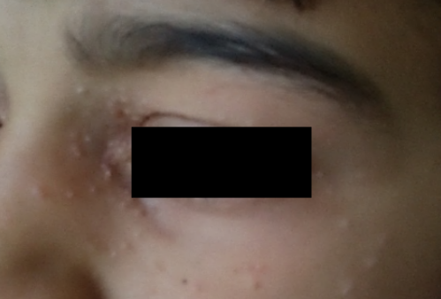 | 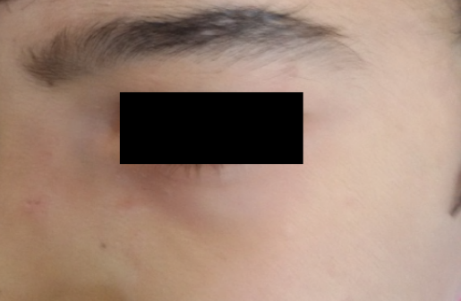
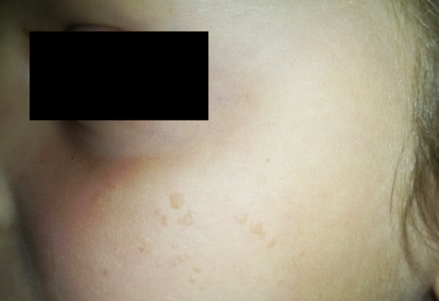 | 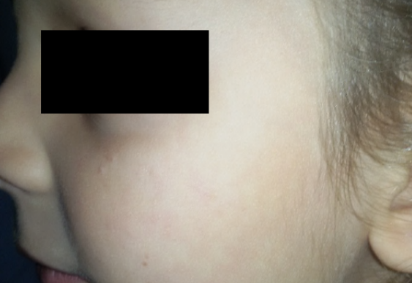
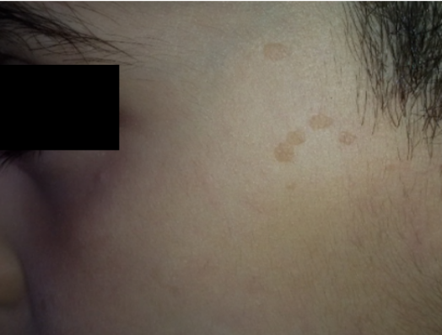 | 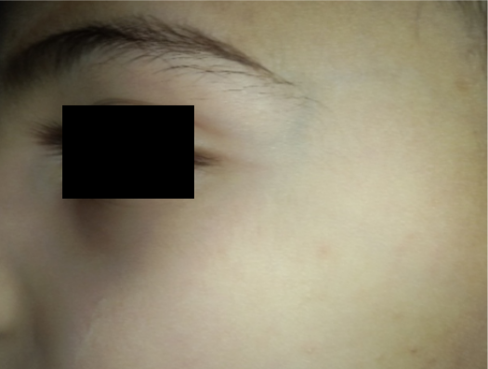

صور بعض المرضى الذين تحقق لديهم الشّفاء التّام بالعلاج بالتريتينوئين 0.05% لمدة 4 أسابيع، وذلك قبل بدء العلاج، وبعد مرور 4 أسابيع.
قبل بدء العلاج بالتريتينوئين | بعد 4 أسابيع من العلاج
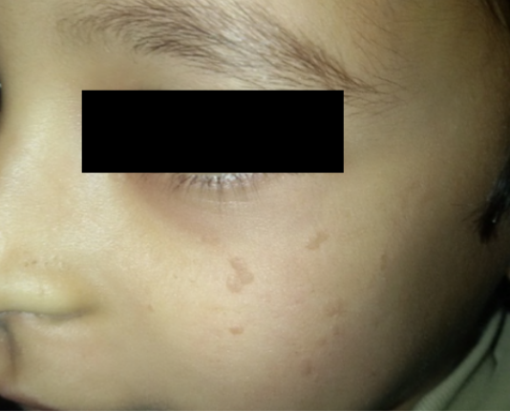 | 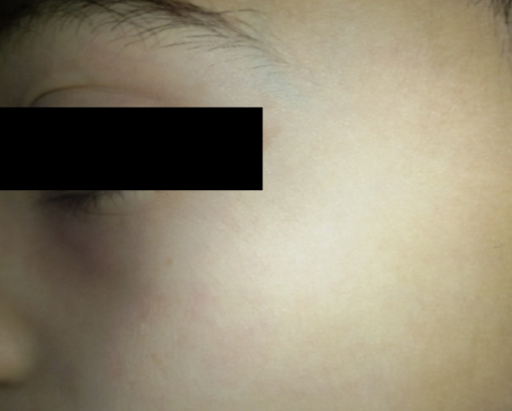
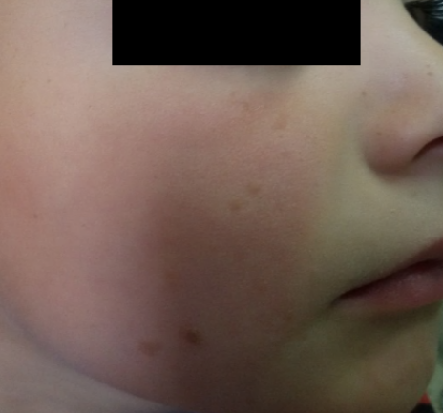 | 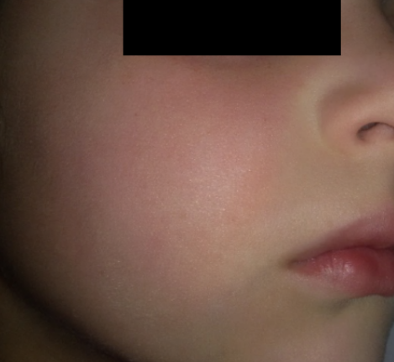

الاستنتاج
يمكن استخدام أيٍّ من محلول هيدروكسيد البوتاسيوم 3% ورهيم التريتينوئين 0.05% في علاج الثّآليل المسطحة، مع توقع فعاليةٍ متقاربةٍ نسبياً بين الطّريقتين تتراوح بين 42-48%، ونتوقع فعاليةً أعلى للدّوائين لدى المرضى الّذين عمر الثّآليل لديهم أقل من سنة. علماً أنّه يمكن اعتبار ظهور اكزيما تخريشية مكان تطبيق هيدروكسيد البوتاسيوم علامةً إيجابيةً تشير لفرصة شفاءٍ أكبر للمريض.

التوصيات والاقتراحات
- نوصي بتطبيق الدّواء قبل النوم بنصف ساعة، لتلافي انتشاره خارج المنطقة المعالجة بحال التّماس مع الوسائد خلال النّوم.
- نوصي بتطبيق الدّوائين باستعمال عود قطني، وبشكل طبقةٍ رقيقةٍ، مع تجنب وصوله للجلد المحيط.
- نوصي بالوقاية من الشّمس خلال العلاج للتّقليل من تطور تبدل تصبغٍ تالٍ للالتهاب لدى المرضى، نظراً لاحتمال حدوث اكزيما تخريشية مكان تطبيق الدّواء.
- نوصي بترشيح أحد الدّوائين المدروسين كخيارٍ علاجيٍ في حال كان عمر الثّآليل أقل من سنة.
- نقترح في دراساتٍ لاحقةٍ إجراء مقارنةٍ بين تركيزاتٍ مختلفةٍ من محلول هيدروكسيد البوتاسيوم، لمقارنة نسب الشّفاء ما بينها مع نسب تطور الآثار الجانبية.
- نقترح في دراساتٍ لاحقةٍ تقييم فعالية العلاج لمدةٍ أطول من المدة المدروسة في هذا البحث.
- نقترح في دراسات لاحقة مقارنة كلٍّ من الخيارين العلاجيين مع الدّواء الغفل، لتقييم فعاليتهما في تحقيق الشّفاء مقابل الشّفاء العفوي.

المراجع

المراجع
1. Stevens A, Gillam S. Needs assessment: from theory to practice. BMJ [Internet]. 1998 May 9;316(7142):1448–52. Available from: https://www.ncbi.nlm.nih.gov/pubmed/9572762
2. Sterling JC. Virus infections. In: Griffiths, C., Barker, J., Bleiker, T., Chalmers, R., & Creamer D, editor. Rook’s Textbook of Dermatology. 9th ed. John Wiley & Sons; 2016. p. 25.43-25.63.
3. MASSING AM, EPSTEIN WL. Natural history of warts: a two-year study. Arch Dermatol. 1963;87(3):306–10.
4. Kirnbauer R, Lenz P. Human Papillomaviruses. In: Bolognia JL, Schaffer J V., Cerroni L, Callen JP, Cowen EW, Hruza GJ, et al., editors. dermatology. 4th ed. USA: Elsevier; 2018. p. 1383–99.
5. Howley PM, Lowy DR. Papillomaviridae. In: Fields BN, Knipe DM, Howley PM, editors. Fields virology. 6th ed. USA: Wolters Kluwer Health/Lippincott Williams & Wilkins; 2013. p. 2299–2354.
6. Bernard H-U, Burk RD, Chen Z, van Doorslaer K, zur Hausen H, de Villiers E-M. Classification of papillomaviruses (PVs) based on 189 PV types and proposal of taxonomic amendments. Virology. 2010;401(1):70–9.
7. Zur Hausen H. Condylomata acuminata and human genital cancer. Cancer Res. 1976;36(2 pt 2):794.
8. Hausen H zur. Papillomaviruses causing cancer: evasion from host-cell control in early events in carcinogenesis. J Natl Cancer Inst. 2000;92(9):690–8.
9. Kirnbauer R, Booy F, Cheng N, Lowy DR, Schiller JT. Papillomavirus L1 major capsid protein self-assembles into virus-like particles that are highly immunogenic. Proc Natl Acad Sci. 1992;89(24):12180–4.
10. Kirnbauer R. Papillomavirus-like particles for serology and vaccine development. Intervirology. 1996;39(1–2):54–61.
11. Lowy DR, Frazer IH. Chapter 16: Prophylactic human papillomavirus vaccines. JNCI Monogr. 2003;2003(31):111–6.
12. De Villiers E-M, Fauquet C, Broker TR, Bernard H-U, zur Hausen H. Classification of papillomaviruses. Virology. 2004;324(1):17–27.
13. Shafti-Keramat S, Handisurya A, Kriehuber E, Meneguzzi G, Slupetzky K, Kirnbauer R. Different heparan sulfate proteoglycans serve as cellular receptors for human papillomaviruses. J Virol. 2003;77(24):13125–35.
14. Kines RC, Thompson CD, Lowy DR, Schiller JT, Day PM. The initial steps leading to papillomavirus infection occur on the basement membrane prior to cell surface binding. Proc Natl Acad Sci. 2009;106(48):20458–63.
15. Nonnenmacher B, Hubbert NL, Kirnbauer R, Shah K V, Muñoz N, Bosch FX, et al. Serologic response to human papillomavirus type 16 (HPV-16) virus-like particles in HPV-16 DNA-positive invasive cervical cancer and cervical intraepithelial neoplasia grade III patients and controls from Colombia and Spain. J Infect Dis. 1995;172(1):19–24.
16. Kirnbauer R, Hubbert NL, Wheeler CM, Becker TM, Lowy DR, Schiller JT. A virus-like particle enzyme-linked immunosorbent assay detects serum antibodies in a majority of women infected with human papillomavirus type 16. JNCI J Natl Cancer Inst. 1994;86(7):494–9.
17. Van Haalen FM, Bruggink SC, Gussekloo J, Assendelft WJJ, Eekhof JAH. Warts in primary schoolchildren: prevalence and relation with environmental factors. Br J Dermatol. 2009;161(1):148–52.
18. de Koning MNC, ter Schegget J, Eekhof JAH, Kamp M, Kleter B, Gussekloo J, et al. Evaluation of a novel broad-spectrum PCR-multiplex genotyping assay for identification of cutaneous wart-associated human papillomavirus types. J Clin Microbiol. 2010;48(5):1706–11.
19. Roden RBS, Lowy DR, Schiller JT. Papillomavirus is resistant to desiccation. J Infect Dis. 1997;176(4):1076–9.
20. Cohen BA, Honig P, Androphy E. Anogenital warts in children: clinical and virologic evaluation for sexual abuse. Arch Dermatol. 1990;126(12):1575–80.
21. Markowitz LE, Liu G, Hariri S, Steinau M, Dunne EF, Unger ER. Prevalence of HPV after introduction of the vaccination program in the United States. Pediatrics. 2016;peds-2015.
22. Hariri S, Unger ER, Sternberg M, Dunne EF, Swan D, Patel S, et al. Prevalence of genital human papillomavirus among females in the United States, the National Health And Nutrition Examination Survey, 2003–2006. J Infect Dis. 2011;204(4):566–73.
23. Chin‐Hong P V, Palefsky JM. Human papillomavirus anogenital disease in HIV‐infected individuals. Dermatol Ther. 2005;18(1):67–76.
24. Antonsson A, Karanfilovska S, Lindqvist PG, Hansson BG. General acquisition of human papillomavirus infections of skin occurs in early infancy. J Clin Microbiol. 2003;41(6):2509–14.
25. Favre M, Orth G, Majewski S, Pura A, Jablonska S, Baloul S. Psoriasis: a possible reservoir for human papillomavirus type 5, the virus associated with skin carcinomas of epidermodysplasia verruciformis. J Invest Dermatol. 1998;110(4):311–7.
26. Silverberg MJ, Thorsen P, Lindeberg H, Grant LA, Shah K V. Condyloma in pregnancy is strongly predictive of juvenile-onset recurrent respiratory papillomatosis. Obstet Gynecol. 2003;101(4):645–52.
27. Kirnbauer EJA& R. Human papilloma Virus infections. In: LOWELL A. GOLDSMITH, STEPHEN I. KATZ, BARBARA A. GILCHREST, AMY S. PALLER, DAVID J. LEFFELL, WOLFF K, editor. Fitzpatrick’s Dermatology in General Medicine. 8th ed. United States: McGraw-Hill Companies; 2012. p. 2421–34.
28. von Knebel DM. Papillomaviruses in human disease: Part I. Pathogenesis and epidemiology of human papillomavirus infections. Eur J Med. 1992;1(7):415.
29. Cadman B. Filiform warts: What they look like, treatment, and causes [Internet]. Healthline Media UK, Brighton, UK. 2018. Available from: https://www.medicalnewstoday.com/articles/321345.php
30. Rübben A, Kalka K, Spelten B, Grußendorf-Conen E-I. Clinical features and age distribution of patients with HPV 2/27/57-induced common warts. Arch Dermatol Res. 1997;289(6):337–40.
31. Ramoz N, Rueda L-A, Bouadjar B, Montoya L-S, Orth G, Favre M. Mutations in two adjacent novel genes are associated with epidermodysplasia verruciformis. Nat Genet. 2002;32(4):579.
32. Lazarczyk M, Pons C, Mendoza J-A, Cassonnet P, Jacob Y, Favre M. Regulation of cellular zinc balance as a potential mechanism of EVER-mediated protection against pathogenesis by cutaneous oncogenic human papillomaviruses. J Exp Med. 2008;205(1):35–42.
33. Majewski S, Jabłońska S. Epidermodysplasia Verruciformis as a Model of Human Papillomavirus—Induced Genetic Cancer of the Skin. Arch Dermatol. 1995;131(11):1312–8.
34. Pfister H. Association between Betapapillomavirus Seropositivity and Keratinocyte Carcinoma—Prospects for Prophylactic Vaccination? J Invest Dermatol. 2015;135(5):1211–3.
35. McKee PH, Calonje E, Brenn T, Lazar A. McKee’s Pathology of the Skin. 4th ed. Elsevier; 2012.
36. Kreuter A, Hochdorfer B, Brockmeyer NH, Altmeyer P, Pfister H, Wieland U. A human papillomavirus–associated disease with disseminated warts, depressed cell-mediated immunity, primary lymphedema, and anogenital dysplasia: WILD syndrome. Arch Dermatol. 2008;144(3):366–72.
37. Hernandez PA, Gorlin RJ, Lukens JN, Taniuchi S, Bohinjec J, Francois F, et al. Mutations in the chemokine receptor gene CXCR4 are associated with WHIM syndrome, a combined immunodeficiency disease. Nat Genet. 2003;34(1):70.
38. Leiding JW, Holland SM. Warts and all: human papillomavirus in primary immunodeficiencies. J Allergy Clin Immunol. 2012;130(5):1030–48.
39. XU X, YUN SJ, ERICKSON L, Chen L. Diseases Caused by Viruses. In: Elder DE, Elenitsas R, Rosenbach M, Murphy GF., Rubin AI, editors. Lever’s Histopathology of the Skin. 11th ed. Lippincott Wi l l iams & Wi lkins, a Wol ters Kluwer business; 2015. p. 1280–330.
40. Coleman N, Birley HDL, Renton AM, Hanna NF, Ryait BK, Byrne M, et al. Immunological events in regressing genital warts. Am J Clin Pathol. 1994;102(6):768–74.
41. Iftner A, Klug SJ, Garbe C, Blum A, Stancu A, Wilczynski SP, et al. The prevalence of human papillomavirus genotypes in nonmelanoma skin cancers of nonimmunosuppressed individuals identifies high-risk genital types as possible risk factors. Cancer Res. 2003;63(21):7515–9.
42. Boxman ILA, Berkhout RJM, Mulder LHC, Wolkers MC, Bavinck JNB, Vermeer BJ, et al. Detection of human papillomavirus DNA in plucked hairs from renal transplant recipients and healthy volunteers. J Invest Dermatol. 1997;108(5).
43. Parton AM, Sommerville RG. The treatment of plantar verrucae by triggering cell-mediated immunity. Br J Pod Med. 1994;131:883–6.
44. BUNNEY MH, NOLAN MW, WILLIAMS DA. An assessment of methods of treating viral warts by comparative treatment trials based on a standard design. Br J Dermatol. 1976;94(6):667–79.
45. Veien NK, Madsen SM, Avrach W, Hammershøy O, Lindskov R, Niordson A-M, et al. The treatment of plantar warts with a keratolytic agent and occlusion. J Dermatolog Treat. 1991;2(2):59–61.
46. Hirose R, Hori M, Shukuwa T, Udono M, Yamada M, Koide T, et al. Topical treatment of resistant warts with glutaraldehyde. J Dermatol. 1994;21(4):248–53.
47. Vickers CFH. Treatment of plantar warts in children. Br Med J. 1961;2(5254):743.
48. ANDERSON IAN, SHIRREFFS EVA. The treatment of plantar warts. Br J Dermatol. 1963;75(1):29–32.
49. Kwok CS, Holland R, Gibbs S. Efficacy of topical treatments for cutaneous warts: a meta‐analysis and pooled analysis of randomized controlled trials. Br J Dermatol. 2011;165(2):233–46.
50. Sterling JC, Gibbs S, Haque Hussain SS, Mohd Mustapa MF, Handfield‐Jones SE. British Association of Dermatologists’ guidelines for the management of cutaneous warts 2014. Br J Dermatol. 2014;171(4):696–712.
51. Ahmed I, Agarwal S, Ilchyshyn A, Charles‐Holmes S, Berth‐Jones J. Liquid nitrogen cryotherapy of common warts: cryo‐spray vs. cotton wool bud. Br J Dermatol. 2001;144(5):1006–9.
52. Berth‐Jones J, Hutchinson PE. Modern treatment of warts: cure rates at 3 and 6 months. Br J Dermatol. 1992;127(3):262–5.
53. Yates VM, Scott MM, Carter ED. Rupture of tendon after cryotherapy for hand wart. BMJ Br Med J. 1988;297(6656):1106.
54. Can B, Topaloğlu F, Kavala M, Turkoglu Z, Zindancı I, Sudogan S. Treatment of pediatric molluscum contagiosum with 10% potassium hydroxide solution. J Dermatolog Treat. 2014;25(3):246–8.
55. Romiti R, Ribeiro AP, Grinblat BM, Rivitti EA, Romiti N. Treatment of molluscum contagiosum with potassium hydroxide: a clinical approach in 35 children. Pediatr Dermatol. 1999;16(3):228–31.
56. Romiti R, Ribeiro AP, Romiti N. Evaluation of the effectiveness of 5% potassium hydroxide for the treatment of molluscum contagiosum. Pediatr Dermatol. 2000;17(6):495.
57. Sethuraman G, Richards KA, Hiremagalore RN, Wagner A. Effectiveness of pulsed dye laser in the treatment of recalcitrant warts in children. Dermatologic Surg. 2010;36(1):58–65.
58. Serour F, Somekh E. Successful treatment of recalcitrant warts in pediatric patients with carbon dioxide laser. Eur J Pediatr Surg. 2003;13(4):219–23.
59. Ozluer SM, Chuen BY, Barlow RJ, Markey AC. Hypertrophic scar formation following carbon dioxide laser ablation of plantar warts in cyclosporin‐treated patients. Br J Dermatol. 2001;145(6):1005–7.
60. Chen T, Frieden IJ. Development of extensive flat warts after pulsed dye laser treatment of a port-wine stain. Dermatologic Surg. 2007;33(6):734–5.
61. Sawchuk WS, Weber PJ, Lowy DR, Dzubow LM. Infectious papillomavirus in the vapor of warts treated with carbon dioxide laser or electrocoagulation: detection and protection. J Am Acad Dermatol. 1989;21(1):41–9.
62. Huo W, Gao X-H, Sun X-P, Qi R-Q, Hong Y, Mchepange UO, et al. Local hyperthermia at 44 C for the treatment of plantar warts: a randomized, patient-blinded, placebo-controlled trial. J Infect Dis. 2010;201(8):1169–72.
63. Halasz CLG. Treatment of common warts using the infrared coagulator. J Dermatol Surg Oncol. 1994;20(4):252–6.
64. Dvoretzky I. Hyperthermia Therapy for Warts Utilizing a Self‐administered Exothermic Patch: Review of Two Cases. Dermatologic Surg. 1996;22(12):1035–9.
65. Mizuki D, Kaneko T, Hanada K. Successful treatment of topical photodynamic therapy using 5‐aminolevulinic acid for plane warts. Br J Dermatol. 2003;149(5):1087–8.
66. de Haen M, Spigt MG, van Uden CJT, van Neer P, Feron FJM, Knottnerus A. Efficacy of duct tape vs placebo in the treatment of verruca vulgaris (warts) in primary school children. Arch Pediatr Adolesc Med. 2006;160(11):1121–5.
67. Focht III DR, Spicer C, Fairchok MP. The efficacy of duct tape vs cryotherapy in the treatment of verruca vulgaris (the common wart). Arch Pediatr Adolesc Med. 2002;156(10):971–4.
68. Tasini MF, Hackett TP. Hypnosis in the treatment of warts in immunodeficient children. Am J Clin Hypn. 1977;19(3):152–4.
69. Trottier H, Franco EL. The epidemiology of genital human papillomavirus infection. Vaccine. 2006;24:S4–15.
70. Bolton RA. Nongenital warts: classification and treatment options. Am Fam Physician. 1991;43(6):2049–56.
71. Johnson C, Goddard L, Jacob SE. Podophyllotoxin in Dermatology. J Dermatol Nurses Assoc. 2018;10(1):53–6.
72. Salk RS, Grogan KA, Chang TJ. Topical 5% 5-fluorouracil cream in the treatment of plantar warts: a prospective, randomized, and controlled clinical study. J drugs dermatology JDD. 2006;5(5):418–24.
73. Yazdanfar A, Farshchian M, Fereydoonnejad M, Farshchian M. Treatment of common warts with an intralesional mixture of 5‐fluorouracil, lidocaine, and epinephrine: a prospective placebo‐controlled, double‐blind randomized trial. Dermatologic Surg. 2008;34(5):656–9.
74. Adalatkhah H, Khalilollahi H, Amini N, Sadeghi-Bazargani H. Compared therapeutic efficacy between intralesional bleomycin and cryotherapy for common warts: a randomized clinical trial. Dermatol Online J. 2007;13(3).
75. Kang M-J, Lim Y-S, Choi H-Y, Myung K-B. Therapeutic Evaluation for Intralesional Injection of Bleomycin Hydrochloride in Warts. Ewha Med J. 1999;22(2):115–22.
76. Lewis TG, Nydorf ED. Intralesional bleomycin for warts: a review. J drugs dermatology JDD. 2006;5(6):499–504.
77. Munn SE, Higgins E, Marshall M, Clement M. A new method of intralesional bleomycin therapy in the treatment of recalcitrant warts. Br J Dermatol. 1996;135(6):969–71.
78. Alghamdi KM, Khurram H. Successful treatment of periungual warts with diluted bleomycin using translesional multipuncture technique: a pilot prospective study. Dermatologic Surg. 2011;37(4):486–92.
79. Harwood CA, Perrett CM, Brown VL, Leigh IM, McGregor JM, Proby CM. Imiquimod cream 5% for recalcitrant cutaneous warts in immunosuppressed individuals. Br J Dermatol. 2005;152(1):122–9.
80. Grussendorf-Conen E-I, Jacobs S, Rübben A, Dethlefsen U. Topical 5% imiquimod long-term treatment of cutaneous warts resistant to standard therapy modalities. Dermatology. 2002;205(2):139–45.
81. Kim M, Ko H, Jang H, Oh C, Kwon K. Treatment of flat warts with 5% imiquimod cream. J Eur Acad Dermatology Venereol. 2006;20(10):1349–50.
82. Brown T, Zirvi M, Cotsarelis G, Gelfand JM. Vitiligo-like hypopigmentation associated with imiquimod treatment of genital warts. J Am Acad Dermatol. 2005;52(4):715–6.
83. Imagawa I, Suzuki H. Successful treatment of refractory warts with topical vitamin D3 derivative (maxacalcitol, 1α, 25‐dihydroxy‐22‐oxacalcitriol) in 17 patients. J Dermatol. 2007;34(4):264–6.
84. Geusau A, Heinz-Peer G, Volc-Platzer B, Stingl G, Kirnbauer R. Regression of deeply infiltrating giant condyloma (Buschke-Löwenstein tumor) following long-term intralesional interferon alfa therapy. Arch Dermatol. 2000;136(6):707–10.
85. Gooptu C, Higgins CR, James MP. Treatment of viral warts with cimetidine: an open‐label study: Clinical dermatology• Original article. Clin Exp Dermatol. 2000;25(3):183–5.
86. Franco I. Oral cimetidine for the management of genital and perigenital warts in children. J Urol. 2000;164(3):1074–5.
87. Karaman G, Şendur N, Şevk E. Ranitidine therapy for recalcitrant warts in adults: a preliminary study. J Eur Acad Dermatology Venereol. 2001;15(5):495–6.
88. Al‐Gurairi FT, Al‐Waiz M, Sharquie KE. Oral zinc sulphate in the treatment of recalcitrant viral warts: randomized placebo‐controlled clinical trial. Br J Dermatol. 2002;146(3):423–31.
89. Yaghoobi R, Sadighha A, Baktash D. Evaluation of oral zinc sulfate effect on recalcitrant multiple viral warts: a randomized placebo-controlled clinical trial. J Am Acad Dermatol. 2009;60(4):706–8.
90. Khattar JA, Musharrafieh UM, Tamim H, Hamadeh GN. Topical zinc oxide vs. salicylic acid–lactic acid combination in the treatment of warts. Int J Dermatol. 2007;46(4):427–30.
91. Sharquie KE, Khorsheed AA, Al-Nuaimy AA. Topical zinc sulphate solution for treatment of viral warts. Saudi Med J. 2007;28(9):1418–21.
92. Upitis JA, Krol A. The use of diphenylcyclopropenone in the treatment of recalcitrant warts. J Cutan Med Surg Inc Med Surg Dermatology. 2002;6(3):214–7.
93. Horn TD, Johnson SM, Helm RM, Roberson PK. Intralesional immunotherapy of warts with mumps, Candida, and Trichophyton skin test antigens: a single-blinded, randomized, and controlled trial. Arch Dermatol. 2005;141(5):589–94.
94. Field S, Irvine AD, Kirby B. The treatment of viral warts with topical cidofovir 1%: our experience of seven paediatric patients. Br J Dermatol. 2009;160(1):223–4.
95. Snoeck R, Bossens M, Parent D, Delaere B, Degreef H, Van Ranst M, et al. Phase II double-blind, placebo-controlled study of the safety and efficacy of cidofovir topical gel for the treatment of patients with human papillomavirus infection. Clin Infect Dis. 2001;33(5):597–602.
96. Broganelli P, Chiaretta A, Fragnelli B, Bernengo MG. Intralesional cidofovir for the treatment of multiple and recalcitrant cutaneous viral warts. Dermatol Ther. 2012;25(5):468–71.
97. Gröne D, Treudler R, De Villiers EM, Husak R, Orfanos CE, Zouboulis C. Intravenous cidofovir treatment for recalcitrant warts in the setting of a patient with myelodysplastic syndrome. J Eur Acad Dermatology Venereol. 2006;20(2):202–5.
98. Georgala S, Katoulis AC, Georgala C, Bozi E, Mortakis A. Oral isotretinoin in the treatment of recalcitrant condylomata acuminata of the cervix: a randomised placebo controlled trial. Sex Transm Infect. 2004;80(3):216–8.
99. Choi Y, Lee K, Kim W, Lee D, Lee J, Lee E, et al. Treatment of extensive and recalcitrant viral warts with acitretin. Int J Dermatol. 2006;45(4):480–2.
100. Olguin-García MG, Jurado-Santa Cruz F, Peralta-Pedrero ML, Morales-Sánchez MA. A double-blind, randomized, placebo-controlled trial of oral isotretinoin in the treatment of recalcitrant facial flat warts. J Dermatolog Treat. 2015;26(1):78–82.
101. Al-Hamamy HR, Salman HA, Abdulsattar NA. Treatment of plane warts with a low-dose oral isotretinoin. ISRN Dermatol. 2012;2012.
102. Rezk HE, Gaber MA. Evaluation of Topical Potassium Hydroxide Solution for Treatment of Plane Warts [Internet]. Vol. 2, http://www.sciencepub.net/stem. 2017. p. 26–44. Available from: http://www.sciencepub.net/stem/stem080217/12_32157scj080217_71_75.pdf
103. Al-Hamdi KI, AL-Rahmani MAA. Evaluation of Topical Potassium Hydroxide Solution for Treatment of Plane Warts. Indian J Dermatol [Internet]. 2012 Dec;57(1):38–41. Available from: http://www.ncbi.nlm.nih.gov/pmc/articles/PMC3312655/
104. Jayaprasad S, Subramaniyan R, Devgan S. Comparative evaluation of topical 10% potassium hydroxide and 30% trichloroacetic acid in the treatment of plane warts. Indian J Dermatol. 2016;61(6):634.
105. Kubeyinje EP. Evaluation of the efficacy and safety of 0.05% tretinoin cream in the treatment of plane warts in Arab children. J Dermatolog Treat. 1996;7(1):21–2.

